Департамент образования Томской области
ГОУ ВПО «Томский государственный педагогический университет»
Томский областной институт повышения квалификации
и переподготовки работников образования
ОГОУ «Томский государственный педагогический колледж»

Методические рекомендации по организации образовательного процесса в малокомплектных общеобразовательных учреждениях

г. Томск – 2009

ББК 74.580.20
С 781
УДК 378

Печатается по решению редакционно-издательского совета ТОИПКРО

Методические рекомендации по формированию школьных и сетевых образовательных программ. – Томск, 2009. – ….. с.

Научные редакторы:
Шушпанова Ольга Васильевна, к.п.н., доцент, начальник отдела развития Департамента общего образования Томской области
Сартакова Елена Евгеньевна, к.и.н., доцент, заведующая лабораторией ТОИПКРО

Рецензенты:
Дмитриенко Валерий Александрович, д.ф.н., профессор ТГПУ
Беляева Лариса Александровна, к.п.н., доцент, заведующая кафедрой общей педагогики и психологии ТГПУ

©ДОО Томской области
©ТОИПКРО
© ОГОУ «ТГПК»
©ГОУ ВПО «ТГПУ»
©Коллектив авторов

Содержание

1. Шушпанова О.В., Сартакова Е.Е., Н.А.Лахтикова Методические рекомендации по организации образовательного процесса в малокомплектных общеобразовательных учреждениях Томской области на 2009-2010 учебный год | С.3
2. Листова В.В. Методические рекомендации по преподаванию ИЗО в начальной малокомплектной школе в рамках перехода на ФГОС второго поколения
3. Дунай Ю.Н. Методические рекомендации по преподаванию русского языка в 3 - 4 разновозрастном классе-комплекте
4. Хлебенкова М.П. Методические рекомендации по преподаванию русского языка в 5-6 разновозрастном классе-комплекте
5. Кара С.И. Организация обучения в РВГ малокомплектной сельской школы на основе индивидуальных планов по математике в 5 – 6 классах
6. Родохлебова Н.В. Методические рекомендации по преподаванию предмета «Окружающий мир» в начальных классах малокомплектной сельской школы
7. Чуб О.В. Подходы к формированию содержания литературного образования в малокомплектной школе.
8. Сушилова В.И. Методические рекомендации по использованию технологий РВО в МКШ Томской области
9. Камигачева Л.Н. Рабочая тетрадь для самостоятельной работы по курсу «Окружающий мир» для учащихся 1-2 разновозрастного класса- комплекта
10. Обоянцева О.В. Методические рекомендации по преподаванию начального курса математики в МКШ

Методические рекомендации по организации образовательного процесса
в малокомплектных общеобразовательных учреждениях Томской области
на 2009–2010 учебный год
О. В. Шушпанова, Е. Е. Сартакова, Н. А. Лахтикова

В связи с принятием Закона Российской Федерации 1 декабря 2007 г. № 309-ФЗ «О внесении изменений в отдельные законодательные акты Российской Федерации в части изменения понятия и структуры государственного образовательного стандарта» ст. 17 определен переходный период с 1.09.2009 г. до 1.09.2020 г. Лица, поступившие в образовательные учреждения до введения федерального государственного образовательного стандарта, продолжают свое обучение по образовательной программе данного уровня на основе государственного образовательного стандарта, включающего региональный (национально-региональный) компонент в нынешнем виде до завершения обучения.
Спецификой развития сельских образовательных систем Томской области является малокомплектность общеобразовательных учреждений (ООУ), что обусловливает особенности организации учебного процесса в данном виде школ.
Для организации учебного процесса в малокомплектных школах (МКШ) Томской области рекомендуем:
1. Определить статус МКШ на основании Закона «Об образовании Томской области».
Если параметры данного образовательного учреждения совпадают с требуемыми, то необходимо уточнить, вошло ли Ваше ОУ в список МКШ Томской области (см. приложение 1).

2. На основании Закона об субвенциях на 2008 г. необходимо сформировать программу развития образовательного учреждения, которую необходимо согласовать и с местным социумом, и с Администрацией муниципального образования.
Для формирования программы развития ООУ необходимо учитывать ряд факторов:
Рамочные условия развития ОУ: механизмы сетевого взаимодействия (описание механизмов сетевого взаимодействия для ОУ связано с вопросом о роли и месте ОУ в формирующихся муниципальных образовательных системах и муниципальных образовательных сетях);
Обязательное соблюдение определенной структуры (паспорта ООУ, проблемно-ориентированного анализа деятельности ООУ с использованием аналитических данных; концептуальное обоснование, основные направления развития ОУ, проектные мероприятия; предполагаемые результаты, создание материально-технического обеспечения для организации качественного учебного процесса).
Рамочные условия развития ОУ – его финансово-экономическое обоснование (характеристика рынка образовательных услуг, обеспеченность их сбыта, издержки, обеспеченность ресурсами, стоимость проекта, источники финансирования, карта рисков и др.)
Программа развития должна быть направлена на изменение дидактической, воспитательной, управленческой, научно-методической и ресурсной систем МКШ.
Решая задачу повышения доступности и качества образования в рамках реализации «Концепции модернизации общего образования до 2010 г.», каждое ОУ должно перестроить дидактическую систему и предложить сформированные образовательные программы, соответствующие им педагогические технологии и внутришкольные модели, тесно связанные и взаимозависимые с сетевыми и муниципальными системами управления качеством обучения.
В рамках модернизации МКШ формирование образовательных программ является ключевым элементом. Образовательная программа определяет содержание образования определенных уровня и направленности. В Российской Федерации реализуются образовательные программы, которые подразделяются на: общеобразовательные (основные и дополнительные); профессиональные (основные и дополнительные). Общеобразовательные программы направлены на решение задач формирования общей культуры личности, адаптации личности к жизни в обществе, на создание основы для осознанного выбора и освоения профессиональных образовательных программ. К общеобразовательным относятся программы: дошкольного образования; начального общего образования; основного общего образования; среднего (полного) общего образования». Образовательные программы совместно с Федеральным компонентом Государственного образовательного стандарта (2004), примерными программами начального, общего, среднего образования определяют содержание школьного образования. Образовательная программа разрабатывается на основании Федерального компонента (ФК) Государственного образовательного стандарта в части государственных требований к минимуму содержания и уровню подготовки выпускников и включает: квалификационную характеристику выпускника; требования к уровню подготовки выпускников; рабочий учебный план; рабочие программы учебных дисциплин; организацию промежуточной аттестации; программу итоговой аттестации; обеспечение образовательного процесса (доступность к библиотечному фонду, компьютерной базе, к наличию учебников, учебно-методических, методических пособий, разработок и рекомендаций по всем дисциплинам и видам занятий, а также к обеспечению наглядными пособиями, аудио-, видео- и мультимедийными материалами; кадровое обеспечение и проч.)(Закон РФ «Об образовании»)
Квалификационная характеристика выпускника любого образовательного уровня составляется на основе ФК ГОС, но содержит и определенные требования к подготовке со стороны ОУ, сети, муниципальной образовательной системы (МОС), региональной образовательной системы (РОС). Задачи МКШ: сохраняя требования ФК, уточнить список конкретных общих учебных умений, навыков, способов деятельности, компетенций, в том числе при учете требований РОС в области регионального компонента учебного плана, со стороны МОС и сети – требования к школьному компоненту учебного плана (если он имеется).
3. Формирование учебного плана МКШ (на основании программы развития). При формировании учебного плана необходимо учитывать несколько факторов:
- введение новой системы оплаты труда, что обусловливает требование выделения 30 % всей суммы субвенций на фонд стимулирования;
- сохранения пропорций 70 к 30% в объемах заработной платы педагогического и управленческого, административно-хозяйственного персонала;
- возможности формирования не только разновозрастных классов-комплектов, но и разновозрастных групп для типовых классов-комплектов в условиях объединения отдельных учебных дисциплин (см. подробнее методические рекомендации по организации учебного процесса в МКШ (2007–2008 учебный год);
- учет потребностей местного социума, запросов сети образовательных учреждений, требований внутрисетевого взаимодействия.
Данный учебный план может быть использован в МКШ в качестве переходного учебного плана в течение ряда лет переходного периода (при сохранении статуса МКШ для образовательных учреждений Томской области и до полного внедрения нового учебного плана).
4. Реализация учебного плана МКШ. Реализация учебного плана МКШ связана с использованием программ разновозрастного обучения, формированием пакета локальных актов по организации разновозрастного обучения (РВО) ВО, а также с внедрением РВО.
Организация разновозрастного обучения связана с использованием целого комплекса педагогических технологий, отдельных методик преподавания, что обусловлено как различными вариантами построения самой модели педагогического процесса, так и спецификой деятельности субъектов школы. В связи с этим введем понятие технологического комплекса как совокупности взаимосвязанных и взаимозависимых образовательных технологий, используемых в рамках разновозрастного обучения. Оптимальное сочетание всех элементов технологического комплекса должно способствовать нивелировке противоречий учебного процесса в МКШ, связанных с педагогическими стереотипами: ориентацией на среднего ученика, преобладанием фронтальной работы, установкой на непрерывный контроль, жёсткой связью контроля и оценки и др.
Технологический комплекс разновозрастного обучения состоит из ряда различных образовательных технологий и моделей обучения. К числу технологий можно отнести наиболее применяемые в МКШ Сибирского региона: модульное, интегральное (В. В. Гузеев и др.), разновозрастное (А. А. Остапенко и др.), проектное обучение, КСО (В. К. Дьяченко и др.), обучение при помощи кейсов (А. П. Тряпицина и др.), в ходе межвозрастного взаимодействия (Л. Н. Байбородова и др.). Этот перечень можно продолжить, так как практически любая из современных образовательных технологий может быть использована в условиях разновозрастного класса-комплекта (как, например, различные варианты развивающего обучения). К числу моделей обучения, широко распространенных в РФ, можно отнести взаимообучение, обучение в микрогруппах и др.
5. Развитие дидактической системы МКШ.
Развитие дидактической системы МКШ должно сопровождаться созданием модели управления качеством обучения, которые формируются самостоятельно в каждой школе. Алгоритм формирования такой модели связан со следующими этапами: формирование концептуальных основ развития ОУ (целей, задач, результатов (в том числе и в области обучения)) – создание образовательных программ (с указанием требований ФК ГОС, регионального и школьного компонентов) позволяет выработать требования к цели и результатам самой модели, а также к ресурсному обеспечению; уточнение модели управления ОУ позволит выстроить систему ресурсного обеспечения процесса ее реализации. Отдельным элементом становления системы управления является разработка внутришкольного контроля (механизмов диагностики обучения, системы мониторинга и др.). На основании данной модели необходимо сформировать и мониторинг качества обучения (на основании требований программы развития с учетом выделенных в моделях ученика компетенций, зунов), и систему выявления эффективности педагогической деятельности (для распределения фонда стимулирования заработной платы).

Выделение этапов управления
Пошаговая деятельность технологии реализации модели
Пошаговые этапы педагогического мониторинга
Уровень и критерии целей
Качество условий
Качество процесса
Качество конечного результата
Формирование концепции управления
качеством обучения
Рис. 1. Схема формирования комплексной модели управления качеством обучения
Приложение 1.
Примерные учебные планы для МКШ

Пояснительная записка
Региональный базисный учебный план общеобразовательных учреждений Томской области (далее РБУП) разработан на основе федерального компонента государственного стандарта общего образования, федерального базисного учебного плана и примерных учебных планов для образовательных учреждений Российской Федерации, реализующих программы общего образования (приказ Министерства образования РФ от 09.03.2004 г. № 1312) и является обязательным документом, регулирующим формирование содержания образования во всех образовательных учреждениях общего образования Томской области. Это обусловливает обязательный характер выполнения РБУП во всех ООУ, в том числе и МКШ.
При внедрении РБУП в образовательный процесс МКШ возникает противоречие между необходимостью и слабой возможностью полностью реализовать его в рамках регионального и школьного компонентов, предпрофильной подготовки и профильного обучения.
Для решения данного противоречия малокомплектным школам необходимо использовать предложенные варианты регионального учебного плана в качестве основополагающих принципов и с учетом местных условий и ресурсов ОУ разрабатывать учебные планы, придерживаясь предложенных алгоритмов работы.
Так как переход общеобразовательных учреждений Томской области на региональный базисный учебный план (РБУП) должен осуществляться поэтапно, по мере разработки и внедрения программ и учебных пособий в рамках регионального (национально – регионального) компонента и с учетом степени готовности образовательных учреждений, то и внедрение авторских моделей учебных планов на основе РБУП для МКШ будет связано с длительным периодом деятельности самого ОУ (до 2009 г.).
На основании положения РБУП о том, что он является не только нормативным инструментом для разработки и утверждения учебных планов общеобразовательных учреждений, но и важнейшим системообразующим элементом практической реализации региональной образовательной политики, предполагаем, что при сохранении обязательных требований Федерального и регионального компонентов содержания стандарта общего образования, возможна авторская компоновка структуры предметов и объема времени на их изучение по ступеням начального, основного и среднего (полного) образования, которая должна обеспечивать не только целостность педагогической системы каждого конкретного образовательного учреждения, но и условия для эффективной организации образовательной деятельности в рамках современных педагогических концепций и с учетом того разнообразия культурно-образовательных потребностей и запросов, которые проявляются на региональном и местном уровнях.
В настоящее время предлагается три варианта РБУП для МКШ Томской области: разновозрастной (для разновозрастных классов-комплектов численностью до 12 человек), частично разновозрастной, частично разновозрастной при объединении регионального и школьного компонентов (для классов-комплектов численностью до 12 человек).

Особенности формирования варианта РБУП
для разновозрастных классов-комплектов

Формирование разновозрастных классов-комплектов возможно на любой ступени обучения. Такая модель обучения может быть рекомендована при малой наполняемости классов (до 8 человек). Рекомендуется формирование классов-комплектов: на начальной ступени обучения: 1 + 2, 3 + 4; на средней ступени: 5 + 6, 7 + 8, 9; на старшей ступени: 10 + 11. Ведущим подходом создания классов-омплектов является региональный, основанный на учете местных особенностей данного ОУ.
Все учебные предметы на основании классификации Н. А. Зориной можно разделить на основании понятия «Ведущий компонент»: с ведущими компонентами «Знание», «Способы деятельности», «Творчество».
Изучение предметов с ведущим компонентом «Знание»: математика, русский язык и литература, литературное чтение желательно проводить или по скользящему графику (см. приложение 2), или в рамках однотемных уроков (по возможности).
Предметы с ведущим компонентом «Способы деятельности»: иностранный язык, окружающий мир, технология, физическая культура – связаны с формированием практических умений и навыков. Предмет «Иностранный язык» изучается со II класса. В рамках его преподавания можно формировать разновозрастную группу 2–4 классов – ведь главной целью обучения иностранному языку является коммуникативно – речевое развитие учащихся.
В Стандарте ФК общего образования подчеркивается, что основное назначение иностранного языка состоит в формировании коммуникативной компетенции, т.е. способности и готовности осуществлять иноязычное межличностное и межкультурное общение с носителями языка. Первой содержательной линией предмета являются коммуникативные умения, второй – языковые знания и навыки оперирования ими, третьей – социокультурные знания и умения. Указанные содержательные линии находятся в тесной взаимосвязи. Основной линией следует считать коммуникативные умения, которые представляют собой результат овладения иностранным языком на данном этапе обучения. Формирование коммуникативных умений предполагает овладение языковыми средствами, а также навыками оперирования ими в процессе говорения, аудирования, чтения и письма. Таким образом, языковые знания и навыки представляют собой часть названных выше сложных коммуникативных умений. Формирование коммуникативной компетенции неразрывно связано и с социокультурными знаниями. Соответственно с данными требованиями и может быть объединено содержание иноязычного образования по 2–4 классам.
«Окружающий мир (человек, природа, общество)» изучается с I по IV класс по два часа в неделю. Учебный предмет является интегрированным и практико-ориентированным. В его содержание дополнительно введены развивающие модули и разделы социально-гуманитарной направленности, а также элементы основ безопасности жизнедеятельности.
Стандарт начального образования выделяет основные содержательные линии «Окружающего мира» и представляет следующими примерными разделами: «Что такое окружающий мир», «Младший школьник», «Природа», «Человек и природа», «Общество», «Родной край – малая Родина», «Земля – планета жизни». Отбор форм организации обучения осуществляется с учетом особенностей естественнонаучного и обществоведческого содержания. Особое место занимают экскурсии и практические работы.
Предложенные формы и содержание предмета «Окружающий мир» позволяют изучать его в рамках разновозрастного объединения. Наиболее эффективным, на наш взгляд, была бы деятельность РВГ первого и второго (теория, методология и общая характеристика окружающего мира), третьего и четвертого классов (линия истории связана с пропедевтикой и методологией единого исторического процесса; линия окружающего мира- с изучением человека).
«Информатика и информационно-коммуникационные технологии (ИКТ)», направленные на обеспечение всеобщей компьютерной грамотности, изучаются в III–IV классах в качестве учебного модуля в рамках курса «Технология (труд)». Характерными особенностями учебного предмета технология являются: практико-ориентированная направленность содержания обучения; применение знаний полученных при изучении других образовательных областей и учебных предметов для решения технических и технологических задач; применение полученного опыта практической деятельности для выполнения домашних трудовых обязанностей.
Стандарт ФК общего образования выделяет четыре содержательные линии, которые реализуют концентрический принцип изучения, дают возможность постепенно углублять и расширять программный материал: «Общетрудовые знания, умения и способы деятельности», «Технология изготовления изделий из различных материалов (опыт практической деятельности)», «Домашний труд», «Практика работы на компьютере», что позволяет интегрировать содержание образования для РВГ (по 1 часу в 1–2 классах, по 2 часа в 3–4).
Физическая культура, так же как и учебные предметы с ведущим компонентом «Искусство» изучаются на основе вертикального тематизма при объединении всех учащихся начальной школы в один класс-комплект.
По тому же принципу предлагается выстроить и региональный компонент учебного плана. Так, региональные компоненты «Русский язык», «Литературное наследие Сибири», «ИЗО», «Физическая культура» объединяет 3–4 классы и может быть представлен темами, созданными на основе принципа вертикального тематизма.
Школьный компонент учебного плана направлен на удовлетворение индивидуальных запросов учащихся. При наличии финансовых средств для школьного компонента в полном объеме целесообразно:
- объединить все имеющиеся на начальной ступени часы (до 9,5 часов);
- разработать систему элективных курсов, факультативов, дополнительных занятий (при этом количество часов каждого не должно быть более 18);
- предложить «коктейль услуг» для учащихся и родителей и на основании их выбора (при учете фактора максимальной нагрузки на каждого ученика) составить учебный план и расписание.
При недостаточном финансировании часов учебного плана возможно создание авторской модели школьного компонента вплоть до объединения его часов для всех классов.
При формировании разновозрастного учебного плана для средней ступени обучения необходимо также учитывать финансовые возможности МКШ. В РБУП рекомендуется в целях оптимизации учебной нагрузки региональным базисным учебным планом нормативно устанавливается шестидневная учебная неделя.
Режим пятидневной учебной недели может использоваться: для малокомплектных образовательных учреждений; в образовательных учреждениях, где осуществляется подвоз обучающихся (при отсутствии условий для подвоза обучающихся в шестой день недели).
Учебный предмет «Русский язык» в 5–6 классах может преподаваться в условиях разновозрастных группах, содержание которых может быть выстроено на основе синтезированной деятельности (по В. М. Полонскому).
Литературное образование V-VI классов формирует представления о специфике литературы как искусства слова, развитие умения осознанного чтения, способности общения с художественным миром произведений разных жанров и индивидуальных стилей. Отбор текстов учитывает возрастные особенности учащихся, интерес которых в основном сосредоточен на сюжете и героях произведения. Теоретико-литературные понятия связаны с анализом внутренней структуры художественного произведения – от метафоры до композиции. Одновременное обучение литературе учащихся 5 и 6 классов позволяет более концентрированно и глубоко изучить основы литературы.
В VII–VIII классах на передний план выдвигаются задачи развития способности формулировать и аргументированно отстаивать личностную позицию, связанную с нравственной проблематикой произведения, а также совершенствования умений анализа и интерпретации художественного текста, предполагающих установление связей произведения с исторической эпохой, культурным контекстом, литературным окружением и судьбой писателя. Отбор произведений на этом этапе литературного образования учитывает возрастающий интерес школьников к нравственно-философской проблематике произведений и психологическому анализу. Основу теоретико-литературных знаний составляет постижение системы литературных родов и жанров, а также художественных направлений. Общие предметно-ориентированные темы позволяют в рамках РВГ организовать изучение литературы на основе синтезированной деятельности.
Период изучения литературы в IX классе является переходным, так как в IX классе решаются задачи предпрофильной подготовки учащихся, закладываются основы систематического изучения историко-литературного курса. Примерная программа для V–VI и VII–VIII классов является в большей степени открытой для различных вариантов авторских концепций курса, нежели программа для IX класса, традиционно имеющая более жесткую структурно-содержательную основу.
Учебный предмет «Иностранный язык» так же как и в начальной школе возможно изучать в условиях РВГ, которые значительно повышают эффективность коммуникативного иноязычного общения, повышают качество иноязычного образования. Создание РВГ зависит как от количества, так и уровня подготовленности детей, наличия ресурсного обеспечения, самого иностранного языка (английский, немецкий и др.).
Рекомендуется учебные предметы «История», «География», «Физика», «Химия», «Биология» изучать в рамках скользящего графика, вне разновозрастного обучения на основе специального расписания занятий.
Обществознание как учебный предмет, направленный на формирование социально-правовых компетентностей учащихся. Первый этап обучения (6 кл.) носит преимущественно пропедевтический характер, связанный с проблемами социализации младших подростков. На этом этапе необходимо обеспечить преемственность по отношению к курсу «Окружающий мир», изучаемому в начальной школе. Второй этап (7–9 кл.) ориентирован на более сложный круг вопросов и не только сопровождает процесс социализации, но и способствует предпрофильной подготовке учащихся. На втором этапе последовательность изучения учебного материала определяется с учетом возрастных рубежей изменения социального статуса (расширение дееспособности), социального опыта, познавательных возможностей учащихся. На каждом из этапов реализуются межпредметные связи с курсом истории и другими учебными дисциплинами.
В связи с этим, возможно формирование РВГ в двух вариантах: 6 класс, 7–9 классы; 2. 6–7 классы, 8–9 классы. При этом создание РВГ 6–7 класса будет способствовать более глубокому комплексному изучению данного предмета.
Учебный предмет «Природоведение» рекомендуется изучать в 5–6 классах за счет объединения часов, отведенных на освоение учебных предметов «География» (1 час в неделю) и «Биология» (1 час в неделю), по возможности объединяя детей в РВГ.
Преподавание технологии, физической культуры, искусства, регионального компонента выстроено так же, как и в системе начального общего образования.
Региональный базисный учебный план для старшей ступени общего образования разработан в соответствии с Концепцией профильного обучения. Региональный базисный учебный план для X–XI классов имеет двухуровневую структуру федерального компонента государственного стандарта общего образования: базовый уровень и профильный уровень. В основу эксперимента положена модель к.п.н. А. А. Остапенко (Краснодарский край).
Учебный план для учащихся 10-11 класса состоит из двух частей: обязательной - для всех учащихся с обязательным минимумом содержания образования по всем предметам; вариативной, предусматривающей изучение отдельных предметов или групп предметов на повышенном уровне, при котором класс делится на РВГ, состоящие из учащихся 10–11 классов. Учебные часы суммируются и распределяются на профили. Обязательными базовыми общеобразовательными учебными предметами являются: «Русский язык», «Литература», «Иностранный язык», «Математика», «История», «Физическая культура», а также интегрированные учебные предметы «Обществознание (включая экономику и право)» и «Естествознание». При малом наполнении классов и качественном ресурсном обеспечении возможно объединение учащихся 10–11 классов в один класс-комплект при изучении базовых учебных предметов.
Профильные общеобразовательные учебные предметы – учебные предметы федерального компонента повышенного уровня, определяющие специализацию каждого конкретного профиля обучения.
Для составления учебного плана профильной старшей школы образовательного учреждения следует:
- включить в учебный план обязательные учебные предметы на базовом уровне (инвариантная часть федерального компонента) в объеме 20 часов;
- сформировать региональный компонент содержания образования по классам;
- посчитать количество часов по 10 и 11 классу (должно получиться 2 часа);
- объединить количество оставшихся часов в 10–11 классах, разделить их поровну (чаще на 2 профиля);
- включить в учебный план не менее двух учебных предметов на профильном уровне (из вариативной части федерального компонента), которые определят направление специализации образования в данном профиле;
- в учебный план также могут быть включены другие учебные предметы на базовом или профильном уровне (из вариативной части федерального компонента). В случае, если выбранный учебный предмет на профильном уровне совпадает с одним из обязательных учебных предметов на базовом уровне, то последний исключается из состава инвариантной части; совокупное учебное время, отведенное в учебном плане на учебные предметы федерального компонента для каждого класса (базовые обязательные + профильные + базовые по выбору), не должно превышать 2100 часов за два года обучения. Если после формирования федерального компонента остается резерв часов (в пределах до 2100), то эти часы переходят в компонент образовательного учреждения;
- включить в учебный план компонент образовательного учреждения (в объеме не менее 280 часов за два учебных года).

Особенности формирования вариантов РБУП
для частично разновозрастного обучения

Частично разновозрастная модель обучения может быть рекомендована при средней наполняемости классов в МКШ (до 10–12 обучающихся), когда формирование разновозрастных классов-комплектов связано с большими затруднениями в обучении.
При этом необходимо учитывать особенности финансирования образовательного процесса в МКШ при удовлетворительном финансировании можно использовать вариант частично разновозрастного обучения (объединение предметов с ведущим компонентом «Способы деятельности», «Творчество»: физическая культура, музыка, рисование, технология, а также часы регионального и школьного компонентов). Алгоритм формирования разновозрастного обучения по данным предметам такой же, как при разновозрастном обучении. Особенностью внедрения данной модели является потребность в формировании специального расписания занятий на основе скользящего графика работы.
При неудовлетворительном финансировании МКШ, больших классах-комплектах, отсутствии ресурсного обеспечения для организации разновозрастного обучения в полном объеме возможно использование второго варианта РБУП для частично разновозрастного обучения.
В последнем случае принципами формирования федерального компонента учебного плана являются принципы комплексности содержания образования, интегративности, межпредметности, синтезированности, вертикального и горизонтального тематизма. Формами реализации данных методологических и дидактических принципов являются комплексные блоки учебных предметов, которые могут быть выстроены в рамках вертикального тематизма (при разных классах-комплектах).
Предметы с ведущими компонентами «Знание» (по Н. А. Зориной), «Способы деятельности», «Творчество» изучаются в рамках класса-комплекта нормы в традиционном режиме. При формировании тематических планов преподавания в рамках вертикального тематизма может быть составлена координационная сетка, которая будет объединять отдельные темы (или уроки) в межпредметные интегрированные модули (блоки). При формировании таких модулей сокращается общее количество часов в учебном плане (в общей сложности до 10 % всего учебного материала).
Для оформления правовой основы необходимо:
- составить традиционный учебный план на основе РБУП–2004 г., ФК ГОС;
- выявить особенности формирования содержания образования по предметам в рамках вертикального тематизма др.);
- составить программы интегрированных блоков, выстроив их в рамках графика учебного процесса;
- на основании графика учебного процесса возможно формирование расписания занятий и систем его коррекции.
Алгоритм формирования регионального и школьного компонентов учебного плана для МКШ такой же, как при разновозрастном обучении.
- Разновозрастная модель РБУПа–2004 г.

Начальное общее образование
Примерный учебный план (недельный) для образовательных учреждений
Томской области с пятидневной учебной неделей

Учебные предметы |  | Классы/количество часов в неделю |  |  |  | Всего
 |  | I | II | III | IV | Всего
Федеральный компонент | Русский язык | 4 |  | 3 |  | 7
Федеральный компонент | Литературное чтение | 3 |  | 3 |  | 6
Федеральный компонент | Иностранный язык |  | 2 |  |  | 2
Федеральный компонент | Математика | 4 |  | 4 |  | 8
Федеральный компонент | Окружающий мир (человек, природа, общество, безопасность жизнедеятельности) | 2 |  | 2 |  | 4
Федеральный компонент | Искусство (Музыка и ИЗО) | 2 |  |  |  | 2
Федеральный компонент | Технология (Труд) | 2* |  |  |  | 2
Федеральный компонент | Физическая культура | 2 |  |  |  | 2
Федеральный компонент | Итого | 18 | 20 | 20 | 20 | 33
Региональный (национально-региональный) компонент | Русский язык |  |  | 0,5 |  | 0,5
Региональный (национально-региональный) компонент | Литературное наследие Сибири | - | 1** |  |  | 1
Региональный (национально-региональный) компонент | Итого | - | 1,5 |  |  | 1,5
Компонент образовательного учреждения |  | 2*** |  |  |  | 2
Предельно допустимая аудиторная учебная нагрузка при 5-дневной учебной неделе |  | 20 | 22 | 22 | 22 | 36,5

*учащиеся 1–2 классы изучают предмет 1 час, содержание образования строится по модульному разноуровневому принципу;
**при выборе учащимися 2–3 классов 0,5 часа;
*** при выборе учащимися 2–3 классов 1 часа.

Число сэкономленных часов составляет 49,5 часа (2,4 ставки педагогического персонала).
Основное общее образование
Примерный учебный план (недельный) для образовательных учреждений
Томской области с шестидневной учебной неделей
Учебные предметы |  | Классы/кол-во часов в неделю |  |  |  |  |  |  |  |  | Всего
 | Название | V | VI |  | VII | VIII |  |  |  | IX | Всего
Федеральный компонент | Русский язык | 5 |  |  | 4* |  |  |  |  | 3 | 12
Федеральный компонент | Литература | 2 |  |  | 2 |  |  |  |  | 2 | 6
Федеральный компонент | Иностранный язык | 3 |  |  |  |  |  |  |  | 3 | 6
Федеральный компонент | Математика | 5 |  |  | 5 |  |  |  |  | 5 | 15
Федеральный компонент | Информатика и ИКТ |  |  |  |  |  |  |  | 2** |  | 2
Федеральный компонент | История | 2 |  | 2 | 2 |  |  | 2 |  | 2 | 10
Федеральный компонент | Обществознание (включая экономику и право, правовые аспекты основ военной службы) |  | 1 |  | 1 |  |  |  |  | 1 | 3
Федеральный компонент | География |  |  |  | 2 | 2 |  |  |  | 2 | 6
Федеральный компонент | Природоведение | 2 |  |  |  |  |  |  |  |  | 2
Федеральный компонент | Физика |  |  |  | 2 |  | 2 |  |  | 2 | 6
Федеральный компонент | Химия |  |  |  |  | 2 |  |  |  | 2 | 4
Федеральный компонент | Биология |  |  |  | 2 |  |  |  |  | 2 | 4
Федеральный компонент | Искусство (Музыка и ИЗО) | 2*** |  |  |  |  |  |  |  |  | 2
Федеральный компонент | Технология | 2**** |  |  |  |  |  |  |  |  | 2
Федеральный компонент | Основы безопасности жизнедеятельности |  |  |  |  | 1 |  |  |  |  | 1
Федеральный компонент | Физическая культура | 2 |  |  |  |  |  |  |  |  | 2
Федеральный компонент | Итого | 25 | 26 |  | 29 | 30 |  |  |  | 29 | 83
Региональный (национально - региональный) компонент | Основы безопасности жизнедеятельности и культура здорового образа жизни | 0,5***** |  |  |  |  |  |  |  |  | 0,5
Региональный (национально - региональный) компонент | Физическая культура | 1 |  |  |  |  |  |  |  |  | 1
Региональный (национально - региональный) компонент | Литературное наследие Сибири | 0,5 |  |  |  |  |  |  |  |  | 0,5
Региональный (национально - региональный) компонент | Краеведение:  - История Сибири  - Экология Томской области  - География Томской области | 1****** |  |  |  |  |  |  |  |  | 1
Региональный (национально - региональный) компонент | Основы социализации личности (включая планирование карьеры) |  |  |  |  | 1 |  |  |  |  | 1
Региональный (национально - региональный) компонент | Итого | 3 | 3 |  | 2 | 2,5 |  |  |  | 3 | 4,5
Компонент образовательного учреждения (элективные курсы) |  |  |  |  |  |  |  |  |  | 2 | 2
Компонент образовательного учреждения (углубление, факультативные курсы по выбору, индивидуальная и групповая работа) |  | 3******* |  |  |  |  |  |  |  | 1 | 4
Предельно допустимая аудиторная недельная нагрузка при 6-дневной учебной неделе |  | 31 | 32 |  | 34 | 35 |  |  |  | 35 | 93
*при выборе учащимся 8 класса 3 часов
**при выборе учащимися 8 класса 1 часа
*** при выборе учащимися 8–9 классов 1 часа
**** при выборе учащимися 8 класса 1 часа
*****при свободном выборе учащимися курса ОБЖ
****** при выборе учащимися 7–9 классов по 0,5 часа
*******при выборе учащимися 8 класса 2,5 часов
Число сэкономленных часов составляет 74 часа (4,1 ставки педагогического персонала).
Основное общее образование

Базисный учебный план (недельный)
для образовательных учреждений Томской области
с пятидневной учебной неделей

Учебные предметы |  | Классы/кол-во часов в неделю |  |  |  |  | Всего
 | Название | V | VI | VII | VIII | IX | Всего
Федеральный компонент | Русский язык | 4 |  | 4* |  | 3 | 11
Федеральный компонент | Литература | 2 |  | 2 |  | 2 | 6
Федеральный компонент | Иностранный язык | 3 |  |  | 3 |  | 6
Федеральный компонент | Математика | 5 |  | 5 |  | 5 | 15
Федеральный компонент | Информатика и ИКТ |  |  |  | 2** |  | 2
Федеральный компонент | История | 2 | 2 | 2 | 2 | 2 | 10
Федеральный компонент | Обществознание (включая экономику и право, правовые аспекты основ военной службы) |  | 1 | 1 |  | 1 | 3
Федеральный компонент | География |  |  | 2 | 2 | 2 | 6
Федеральный компонент | Природоведение | 2 |  |  |  |  | 2
Федеральный компонент | Физика |  |  | 2 | 2 | 2 | 6
Федеральный компонент | Химия |  |  |  | 2 | 2 | 4
Федеральный компонент | Биология |  |  | 2 |  | 2 | 4
Федеральный компонент | Искусство (Музыка и ИЗО) | 2*** |  |  |  |  | 2
Федеральный компонент | Технология | 2**** |  |  |  |  | 2
Федеральный компонент | Основы безопасности жизнедеятельности |  |  |  | 1 |  | 1
Федеральный компонент | Физическая культура | 2 |  |  |  |  | 2
Федеральный компонент | Итого | 24 | 25 | 29 | 30 | 29 | 82
Региональный  (национально-региональный) компонент | Физическая культура | 1 |  | - | - | - | 1
Региональный  (национально-региональный) компонент | Краеведение:  - История Сибири  - Экология Томской области  - География Томской области | 0,5 |  |  |  |  | 0,5
Региональный  (национально-региональный) компонент | Основы безопасности жизни и культура здорового образа жизни | 0,5***** |  |  |  |  | 0,5
Региональный  (национально-региональный) компонент | Основы социализации личности (включая планирование карьеры) |  |  |  | 0,5 |  | 0,5
Региональный  (национально-региональный) компонент | Итого | 2 | 2 | 1 | 1 | 1,5 | 2,5
Компонент образовательного учреждения (элективные курсы) |  |  |  |  |  | 1,5 | 1,5
Компонент образовательного учреждения (углубление, факультативы, прочее) |  | 2****** |  |  |  |  | 2
Предельно допустимая аудиторная учебная нагрузка при 5-дневной учебной неделе |  | 28 | 29 | 31 | 32 | 32 | 88
*при выборе учащимся 8 класса 3 часов
**при выборе учащимися 8 класса 1 часа
*** при выборе учащимися 8–9 классов по 1 часу
**** при выборе учащимися 8 класса 1 часа
*****при свободном выборе обучения ОБЖ в 8 классе
******при выборе учащимися 7–8 классов 1 часа
Число сэкономленных часов составляет 64 часа (3,5 ставки педагогического персонала).
Среднее (полное) общее образование

Базисный учебный план
для образовательных учреждений Томской области

 | Учебные предметы |  |  |  |  | X | XI
Федеральный компонент | Русский язык |  |  |  |  | 35 (1)
Федеральный компонент | Литература |  |  |  |  | 105 (3)
Федеральный компонент | Иностранный язык |  |  |  |  | 105 (3)
Федеральный компонент | Математика |  |  |  |  | 140 (4)
Федеральный компонент | История |  |  |  |  | 70 (2)
Федеральный компонент | Обществознание |  |  |  |  | 70 (2)
Федеральный компонент | Естествознание |  |  |  |  | 105 (3)
Федеральный компонент | Физическая культура |  |  |  |  | 70 (2)
Федеральный компонент | Базовые курсы по выбору и профильные предметы |  |  |  |  | 700 (20)
Федеральный компонент | Профиль 1 (10-11 классы) |  |  |  | Профиль 2 (10-11 классы)
Федеральный компонент | Предметы |  | 10 часов |  | Предметы |  | 10 часов
Федеральный компонент | Итого |  |  |  |  | 1400 (60)
Региональный (национально-региональный)  компонент | Физическая культура |  |  |  |  |  | 35 (1)
Региональный (национально-региональный)  компонент | Основы проектирования (включая социальное и бизнес-проектирование, предпринимательство, налоги и законы Томской области) |  |  |  |  | 35 (1) | 35 (1)
Региональный (национально-региональный)  компонент | Основы безопасности жизнедеятельности и культура здорового образа жизни |  |  |  |  | 35 (1)
Региональный (национально-региональный)  компонент | Итого |  |  |  |  | 70 (2) | 70 (2)
Компонент образовательного учреждения |  |  |  |  |  | 280 (8)
Компонент образовательного учреждения |  | Профиль 1 (10-11 классы) – 140 (4) |  | Профиль 2 (10-11 классы) – 140 (4)
Предельно допустимая аудиторная учебная нагрузка при 6-дневной учебной неделе |  |  |  |  |  | 1820 (36 на каждый класс ступени)

Число сэкономленных часов при формировании 2-х профилей составляет 20 часов (1,1 ставки педагогического персонала).

- Частично разновозрастная модель РБУПа (вариант 1)

Начальное общее образование
Примерный учебный план (недельный)
для образовательных учреждений Томской области с пятидневной учебной неделей

Учебные предметы |  | Классы/количество часов в неделю |  |  |  | Всего
 |  | I | II | III | IV | Всего
Федеральный компонент | Русский язык | 4 | 4 | 3 | 3 | 14
Федеральный компонент | Литературное чтение | 3 | 3 | 3 | 3 | 12
Федеральный компонент | Иностранный язык |  | 2 | 2 | 2 | 6
Федеральный компонент | Математика | 4 | 4 | 4 | 4 | 16
Федеральный компонент | Окружающий мир (человек, природа, общество, безопасность жизнедеятельности) | 2 | 2 | 2 | 2 | 8
Федеральный компонент | Искусство (Музыка и ИЗО) | 2* |  | 2* |  | 4
Федеральный компонент | Технология (Труд) | 1* |  | 2* |  | 3
Федеральный компонент | Физическая культура | 2* |  | 2* |  | 4
Федеральный компонент | Итого | 18 | 20 | 20 | 20 | 67
Региональный (национально-региональный) компонент | Русский язык |  |  | 0,5 |  | 0,5
Региональный (национально-региональный) компонент | Литературное наследие Сибири | - | 1** |  |  | 1
Региональный (национально-региональный) компонент | Итого | - | 1,5 |  |  | 1,5
Компонент образовательного учреждения |  | 2*** |  |  |  | 2
Предельно допустимая аудиторная учебная нагрузка при 5-дневной учебной неделе |  | 20 | 22 | 22 | 22 | 70,5

*возможно объединение всех учащихся при преподавании предмета
**при выборе учащимися 2-3 классов 0,5 часа
*** при выборе учащимися 2-4 классов 1 часа
Использование данной модели позволяет организовать обучение учащихся в отдельных классах-комплектах численностью 15–19 человек, которые не могут быть объединены в разновозрастные классы-комплекты.
Число сэкономленных часов при составляет 15,5 (0,8 ставки).
Основное общее образование
Примерный учебный план (недельный)
для образовательных учреждений Томской области
с шестидневной учебной неделей

Учебные предметы |  | Классы/кол-во часов в неделю |  |  |  |  |  | Всего
 | Название | V | VI | VII | VIII | IX |  | Всего
Федеральный компонент | Русский язык | 5 | 5 | 4 | 3 | 3 |  | 20
Федеральный компонент | Литература | 2 | 2 | 2 | 2 | 2 |  | 10
Федеральный компонент | Иностранный язык | 3 | 3 | 3 | 3 | 3 |  | 15
Федеральный компонент | Математика | 5 | 5 | 5 | 5 | 5 |  | 25
Федеральный компонент | Информатика и ИКТ |  |  |  | 1 | 2 |  | 3
Федеральный компонент | История | 2 | 2 | 2 | 2 | 2 |  | 10
Федеральный компонент | Обществознание (включая экономику и право, правовые аспекты основ военной службы) |  | 1 | 1 | 1 | 1 |  | 4
Федеральный компонент | География |  | 1 | 2 | 2 | 2 |  | 7
Федеральный компонент | Природоведение | 2 |  |  |  |  |  | 2
Федеральный компонент | Физика |  |  | 2 | 2 | 2 |  | 6
Федеральный компонент | Химия |  |  |  | 2 | 2 |  | 4
Федеральный компонент | Биология |  | 1 | 2 | 2 | 2 |  | 7
Федеральный компонент | Искусство (Музыка и ИЗО) | 2 |  |  | 1 |  |  | 3
Федеральный компонент | Технология | 2 |  |  | 1 |  |  | 3
Федеральный компонент | Основы безопасности жизнедеятельности |  |  |  | 1 |  |  | 1
Федеральный компонент | Физическая культура | 2 |  |  | 2 |  |  | 4
Федеральный компонент | Итого | 25 | 26 | 29 | 30 | 29 |  | 124
Региональный (национально - региональный) компонент | Основы безопасности жизнедеятельности и культура здорового образа жизни | 0,5* |  |  |  |  |  | 0,5
Региональный (национально - региональный) компонент | Физическая культура | 1 |  |  |  |  |  | 1
Региональный (национально - региональный) компонент | Литературное наследие Сибири | 0,5 |  |  |  |  |  | 0,5
Региональный (национально - региональный) компонент | Краеведение:  - История Сибири  - Экология Томской области  - География Томской области | 1** |  |  |  |  |  | 1
Региональный (национально - региональный) компонент | Основы социализации личности (включая планирование карьеры) |  |  |  | 1 |  |  | 1
Региональный (национально - региональный) компонент | Итого | 3 | 3 | 2 | 2,5 | 3 |  | 4,5
Компонент образовательного учреждения (элективные курсы) |  |  |  |  |  | 2 |  | 2
Компонент образовательного учреждения (углубление, факультативные курсы по выбору, индивидуальная и групповая работа) |  | 3*** |  |  |  | 1 |  | 4
Предельно допустимая аудиторная недельная нагрузка при 6-дневной учебной неделе |  | 31 | 32 | 34 | 35 | 35 |  | 134
* при свободном выборе обучения ОБЖ в 8 классе
**при выборе учащимися 7–9 классов по 0,5 часа
***при выборе учащимися 8 класса 2,5 часа
Число сэкономленных часов составляет 33 часа (1,8 ставки педагогического персонала).

Базисный учебный план (недельный)
для образовательных учреждений Томской области с пятидневной учебной неделей

Учебные предметы |  | Классы/кол-во часов в неделю |  |  |  |  | Всего
 | Название | V | VI | VII | VIII | IX | Всего
Федеральный компонент | Русский язык | 4 | 4 | 4 | 3 | 3 | 18
Федеральный компонент | Литература | 2 | 2 | 2 | 2 | 2 | 10
Федеральный компонент | Иностранный язык | 3 | 3 | 3 | 3 | 3 | 15
Федеральный компонент | Математика | 5 | 5 | 5 | 5 | 5 | 25
Федеральный компонент | Информатика и ИКТ |  |  |  | 1 | 2 | 3
Федеральный компонент | История | 2 | 2 | 2 | 2 | 2 | 10
Федеральный компонент | Обществознание (включая экономику и право, правовые аспекты основ военной службы) |  | 1 | 1 | 1 | 1 | 4
Федеральный компонент | География |  | 1 | 2 | 2 | 2 | 7
Федеральный компонент | Природоведение | 2 |  |  |  |  | 2
Федеральный компонент | Физика |  |  | 2 | 2 | 2 | 6
Федеральный компонент | Химия |  |  |  | 2 | 2 | 4
Федеральный компонент | Биология |  | 1 | 2 | 2 | 2 | 7
Федеральный компонент | Искусство (Музыка и ИЗО) | 2 |  |  | 1 |  | 3
Федеральный компонент | Технология | 2 |  |  | 1 |  | 3
Федеральный компонент | Основы безопасности жизнедеятельности |  |  |  | 1 |  | 1
Федеральный компонент | Физическая культура | 2 |  |  | 2 |  | 4
Федеральный компонент | Итого | 24 | 25 | 29 | 30 | 29 | 122
Региональный  (национально-региональный) компонент | Физическая культура | 1 |  | - | - | - | 1
Региональный  (национально-региональный) компонент | Краеведение:  - История Сибири  - Экология Томской области  - География Томской области | 0,5 |  |  |  |  | 0,5
Региональный  (национально-региональный) компонент | Основы безопасности жизни и культура здорового образа жизни | 0,5* |  |  |  |  | 0,5
Региональный  (национально-региональный) компонент | Основы социализации личности (включая планирование карьеры) |  |  |  | 0,5 |  | 0,5
Региональный  (национально-региональный) компонент | Итого | 2 | 2 | 1 | 1 | 1,5 | 2,5
Компонент образовательного учреждения (элективные курсы) |  |  |  |  |  | 1,5 | 1,5
Компонент образовательного учреждения (углубление, факультативы, прочее) |  | 2** |  |  |  |  | 2
Предельно допустимая аудиторная учебная нагрузка при 5-дневной учебной неделе |  | 28 | 29 | 31 | 32 | 32 | 128

* при свободном выборе обучения ОБЖ в 8 классе
** при выборе учащимися 7–8 классов по 1 часу.
Число сэкономленных часов при «чистом варианте» составляет 24 часа (1,3 ставки педагогического персонала).
Среднее (полное) общее образование

Базисный учебный план
для образовательных учреждений Томской области

 | Учебные предметы |  |  |  |  | X | XI
Федеральный компонент | Русский язык |  |  |  |  | 35 (1) | 35 (1)
Федеральный компонент | Литература |  |  |  |  | 105 (3) | 105 (3)
Федеральный компонент | Иностранный язык |  |  |  |  | 105 (3) | 105 (3)
Федеральный компонент | Математика |  |  |  |  | 140 (4) | 140 (4)
Федеральный компонент | История |  |  |  |  | 70 (2) | 70 (2)
Федеральный компонент | Обществознание |  |  |  |  | 70 (2) | 70 (2)
Федеральный компонент | Естествознание |  |  |  |  | 105 (3) | 105 (3)
Федеральный компонент | Физическая культура |  |  |  |  | 70 (2) | 70 (2)
Федеральный компонент | Базовые курсы по выбору и профильные предметы |  |  |  |  | 700 (20 часов)
Федеральный компонент | Профиль 1 (10–11 классы) |  |  |  | Профиль 2 (10–11 классы)
Федеральный компонент | Предметы |  | 10 часов |  | Предметы |  | 10 часов
Федеральный компонент | Итого |  |  |  |  | 1050 (30) | 1050 (30)
Региональный (национально-региональный)  компонент | Физическая культура |  |  |  |  |  | 35 (1)
Региональный (национально-региональный)  компонент | Основы проектирования (включая социальное и бизнес-проектирование, предпринимательство, налоги и законы Томской области) |  |  |  |  | 35 (1) | 35 (1)
Региональный (национально-региональный)  компонент | Основы безопасности жизнедеятельности и культура здорового образа жизни |  |  |  |  | 35 (1)
Региональный (национально-региональный)  компонент | Итого |  |  |  |  | 70 (2) | 70 (2)
Компонент образовательного учреждения |  |  |  |  |  | 280 (8)
Компонент образовательного учреждения |  | Профиль 1 (10–11 классы) – 140 (4) |  | Профиль 2 (10–11 классы) – 140 (4)
Предельно допустимая аудиторная учебная нагрузка при 6-дневной учебной неделе |  |  |  |  |  | 1260 (36) | 1260 (36)

- Частично разновозрастная модель РБУПа (вариант 2)

Начальное общее образование
Базисный учебный план (годовой)
для образовательных учреждений Томской области
с пятидневной учебной неделей

Учебные предметы |  | Классы/количество часов в неделю |  |  |  | Всего часов |  | %* | Всего
 |  | I | II | III | IV |  |  | %*
Федеральный компонент | Русский язык | 4 | 4 | 3 | 3 | 472 |  | 10% | 425
Федеральный компонент | Литературное чтение | 3 | 3 | 3 | 3 | 405 |  | 10% | 364
Федеральный компонент | Иностранный язык |  | 2 | 2 | 2 | 204 |  | 10% | 183
Федеральный компонент | Математика | 4 | 4 | 4 | 4 | 540 |  | 10% | 486
Федеральный компонент | Окружающий мир (человек, природа, общество, безопасность жизнедеятельности) | 2 | 2 | 2 | 2 | 270 |  | 10% | 243
Федеральный компонент | Искусство (Музыка и ИЗО) | 2* |  | 2* |  | 136 |  | - | 136
Федеральный компонент | Технология (Труд) | 1* |  | 2* |  | 102 |  | - | 102
Федеральный компонент | Физическая культура | 2* |  | 2* |  | 136 |  | - | 136
Федеральный компонент | Итого | 18 | 20 | 20 | 20 | 2265 |  | - | 2075
Региональный (национально-региональный) компонент | Русский язык |  |  | 0,5 |  | 17 |  |  |  | 17
Региональный (национально-региональный) компонент | Литературное наследие Сибири | - | 1** |  |  | 34 |  |  |  | 34
Региональный (национально-региональный) компонент | Итого | - | 1 |  |  | 51 |  |  |  | 51
Компонент образовательного учреждения |  | 2*** |  |  |  | 68 |  |  |  | 68
Предельно допустимая аудиторная учебная нагрузка при 5-дневной учебной неделе |  | 20 | 22 | 22 | 22 | 2384 |  |  |  | 2194
*возможно объединение всех учащихся при преподавании предмета
**при выборе учащимися 2–4 классов 0,5 часа
*** при выборе учащимися 2–4 классов 1 часа

При формировании учебного плана сокращение часов возможно с 2904 на 2194, т.е. 710 часа – 20,9 часа в неделю (1,4 ставки).
Основное общее образование
Примерный учебный план (недельный)
для образовательных учреждений Томской области
с шестидневной учебной неделей
Учебные предметы |  |  | Классы/кол-во часов в неделю |  |  |  |  | Всего | Всего с учетом -10%
 | Название |  | V | VI | VII | VIII | IX | Всего | Всего с учетом -10%
Федеральный компонент |  | Русский язык | 5 | 5 | 4 | 3 | 3 | 700 | 630
 |  | Литература | 2 | 2 | 2 | 2 | 2 | 350 | 315
 |  | Иностранный язык | 3 | 3 | 3 | 3 | 3 | 525 | 472
 |  | Математика | 5 | 5 | 5 | 5 | 5 | 875 | 787
 |  | Информатика и ИКТ |  |  |  | 1 | 2 | 105 | 94
 |  | История | 2 | 2 | 2 | 2 | 2 | 350 | 315
 |  | Обществознание (включая экономику и право, правовые аспекты основ военной службы) |  | 1 | 1 | 1 | 1 | 140 | 126
 |  | География |  | 1 | 2 | 2 | 2 | 245 | 220
 |  | Природоведение | 2 |  |  |  |  | 70 | 63
 |  | Физика |  |  | 2 | 2 | 2 | 210 | 189
 |  | Химия |  |  |  | 2 | 2 | 140 | 126
 |  | Биология |  | 1 | 2 | 2 | 2 | 245 | 220
 |  | Искусство (Музыка и ИЗО) | 2 | 2 | 2 | 1 | 1 | 280 | 252
 |  | Технология | 2 | 2 | 2 | 1 |  | 245 | 220
 |  | Основы безопасности жизнедеятельности |  |  |  | 1 |  | 35 | 32
 |  | Физическая культура | 2 | 2 | 2 | 2 | 2 | 350 | 315
 |  | Итого | 25 | 26 | 29 | 30 | 29 | 4865 | 4376
Региональный (национально - региональный) компонент |  | Основы безопасности жизнедеятельности и культура здорового образа жизни |  |  |  |  |  | всего | всего
 |  |  | 0,5* |  |  |  |  | 35 | 35
 |  | Физическая культура | 1 |  |  | 1 |  | 70 | 70
 |  | Литературное наследие Сибири | 18 |  |  |  |  | 18 | 18
 |  | Краеведение:  - История Сибири  - Экология Томской области  - География Томской области | 35** |  |  |  |  | 35 | 35
 |  | Основы социализации личности (включая планирование карьеры) |  |  |  | 35 |  | 35 | 35
 |  | Итого | 3 | 3 | 2 | 193 | 3 | 193 | 193
Компонент образовательного учреждения (элективные курсы) |  |  |  |  |  |  | 70 | 70 | 70
Компонент образовательного учреждения (углубление, факультативные курсы по выбору, индивидуальная и групповая работа) |  |  | 3 |  |  |  |  | 104 | 104
Предельно допустимая аудиторная недельная нагрузка при 6-дневной учебной неделе |  |  | 31 | 32 | 34 | 35 | 368 | 5233 | 4743
*при свободном изучении курса ОБЖ учащимися 8 класса
**при выборе учащимися 7–9 классов по 18 часов
Число сэкономленных часов составляет 31,5 часа (1,7 ставки педагогического персонала).
Базисный учебный план (годовой)
для образовательных учреждений Томской области с пятидневной учебной неделей
Учебные предметы |  | Классы/кол-во часов в год |  |  |  |  | Всего | Всего с учетом -10%
 | Название | V | VI | VII | VIII | IX | Всего | Всего с учетом -10%
Федеральный компонент | Русский язык | 140 | 140 | 140 | 105 | 105 | 630 | 567
Федеральный компонент | Литература | 70 | 70 | 70 | 70 | 70 | 350 | 315
Федеральный компонент | Иностранный язык | 105 | 105 | 105 | 105 | 105 | 525 | 472
Федеральный компонент | Математика | 175 | 175 | 175 | 175 | 175 | 875 | 787
Федеральный компонент | Информатика и ИКТ |  |  |  | 35 | 70 | 105 | 94
Федеральный компонент | История | 70 | 70 | 70 | 70 | 70 | 350 | 315
Федеральный компонент | Обществознание (включая экономику и право, правовые аспекты основ военной службы) |  | 35 | 35 | 35 | 35 | 140 | 126
Федеральный компонент | География |  | 35 | 70 | 70 | 70 | 245 | 220
Федеральный компонент | Природоведение | 70 |  |  |  |  | 70 | 63
Федеральный компонент | Физика |  |  | 70 | 70 | 70 | 210 | 189
Федеральный компонент | Химия |  |  |  | 70 | 70 | 140 | 126
Федеральный компонент | Биология |  | 35 | 70 | 70 | 70 | 245 | 220
Федеральный компонент | Искусство (Музыка и ИЗО) | 70 | 70 | 70 | 35 | 35 | 280 | 252
Федеральный компонент | Технология | 70 | 70 | 70 | 35 |  | 245 | 220
Федеральный компонент | Основы безопасности жизнедеятельности |  |  |  | 35 |  | 35 | 32
Федеральный компонент | Физическая культура | 70 | 70 | 70 | 70 | 70 | 350 | 315
Федеральный компонент | Итого | 840 | 875 | 1015 | 1050 | 1015 | 4795 | 4313
Региональный (национально-региональный) компонент | Физическая культура |  |  |  |  |  | всего | всего
Региональный (национально-региональный) компонент | Физическая культура | 35 |  | - | - | - | 35 | 35
Региональный (национально-региональный) компонент | Краеведение:  - История Сибири  - Экология Томской области  - География Томской  области | 17 |  |  |  |  | 17 | 17
Региональный (национально-региональный) компонент | Основы безопасности жизни и культура здорового образа жизни | 17* |  |  |  |  | 17 | 17
Региональный (национально-региональный) компонент | Основы социализации личности (включая планирование карьеры) |  |  |  | 17 |  | 17 | 17
Региональный (национально-региональный) компонент | Итого | 70 | 70 | 35 | 35 | 52 | 105 | 86
Компонент образовательного учреждения (элективные курсы) |  |  |  |  |  | 53 | 53 | 53
Компонент образовательного учреждения (углубление, факультативные курсы по выбору, индивидуальная и групповая работа) |  | 70** |  |  |  |  | 70 | 70
Предельно допустимая аудиторная учебная нагрузка при 5-дневной учебной неделе |  | 980 | 1015 | 1085 | 1120 | 1120 | 5020 | 4522
*при свободном выборе курса ОБЖ учащимися 8 класса
**при выборе учащимися 7–8 класса по 35 часов

Число сэкономленных часов составляет 23,4 часа (1,3 ставки педагогического персонала).

Среднее (полное) общее образование

Базисный учебный план
для образовательных учреждений Томской области

 | Учебные предметы |  |  |  |  | X | XI
Федеральный компонент | Русский язык |  |  |  |  | 35 (1) | 35 (1)
Федеральный компонент | Литература |  |  |  |  | 105 (3) | 105 (3)
Федеральный компонент | Иностранный язык |  |  |  |  | 105 (3) | 105 (3)
Федеральный компонент | Математика |  |  |  |  | 140 (4) | 140 (4)
Федеральный компонент | История |  |  |  |  | 70 (2) | 70 (2)
Федеральный компонент | Обществознание |  |  |  |  | 70 (2) | 70 (2)
Федеральный компонент | Естествознание |  |  |  |  | 105 (3) | 105 (3)
Федеральный компонент | Физическая культура |  |  |  |  | 70 (2) | 70 (2)
Федеральный компонент | Базовые курсы по выбору и профильные предметы |  |  |  |  | 700 (20)
Федеральный компонент | Профиль 1 (10–11 классы) |  |  |  | Профиль 2 (10–11 классы)
Федеральный компонент | Предметы |  | 10 часов |  | Предметы |  | 10 часов
Федеральный компонент | Итого |  |  |  |  | 1050 (30) | 1050 (30)
Региональный (национально-региональный)  компонент | Физическая культура |  |  |  |  |  | 35 (1)
Региональный (национально-региональный)  компонент | Основы проектирования (включая социальное и бизнес-проектирование, предпринимательство, налоги и законы Томской области) |  |  |  |  | 35 (1) | 35 (1)
Региональный (национально-региональный)  компонент | Основы безопасности жизнедеятельности и культура здорового образа жизни |  |  |  |  | 35 (1)
Региональный (национально-региональный)  компонент | Итого |  |  |  |  | 70 (2) | 70 (2)
Компонент образовательного учреждения |  |  |  |  |  | 280 (8)
Компонент образовательного учреждения |  | Профиль 1 (10-11 классы) |  | Профиль 2 (10-11 классы)
Предельно допустимая аудиторная учебная нагрузка при 6-дневной учебной неделе |  |  |  |  |  | 1260 (36) | 1260 (36)

Приложение 2

Положения об организации разновозрастного обучения в МКШ

Примерное положение о комплектовании разновозрастных классов-комплектов (РВКК) и разновозрастных групп (РВГ) МКШ

1. Общие положения
1.1. Настоящее примерное положение регулирует особенности приема обучающихся, содержания и организации образовательного процесса в РВКК.
1.2. Данное положение разработано на основании Закона Томской области «Об образовании», Устава МКШ (указать).
1.3. Право организацию РВКК осуществляется в соответствии со статусом МКШ, лицензией, полученной образовательным учреждением в установленном порядке.
1.4. РВКК обеспечивают учащимся право на получение образования в соответствии с требованиями государственных образовательных стандартов, с учетом их запросов и интересов.
1.5. РВКК создаются на всех ступенях обучения и предполагают объединение различных классов.
1.6. Класс-комплект – есть постоянная группа детей, работающая по единому годовому учебному плану и программе согласно постоянному расписанию. Классы-комплекты в МКШ могут быть одновозрастными и разновозрастными. В малокомплектных начальных общеобразовательных учреждениях формирование классов-комплектов определяется конкретными условиями и зависит от числа обучающихся и учителей.

2. Порядок формирования РВКК.
2.1. Порядок приема в части, не урегулированной Законом «Об образовании», определяется «Положением».
2.2. Прием в РВКК производится по заявлению родителей (законных представителей) обучающихся, претендующих на зачисление или по согласованию с родителями при количестве учащихся в классе менее 5 человек. Порядок формирования РВКК:
- при формировании класса-комплекта необходимо изучить статистику обучающихся в ОУ, выявить количество детей по классам;
- выявить количество детей и определить принцип комплектования классов с низкой наполняемостью (до 5 школьников), средней наполняемостью (5–8 учеников), нормальной для данного типа ОУ (8–9) на основании размеров субвенций, выделяемых ОУ;
- провести анализ психолого-педагогических особенностей обучающихся, выявив уровни обучаемости, обученности, сформированности общеучебных навыков и др. в целях выявления возможных вариантов для объединения детей в разновозрастной класс-комплект;
- сформировать примерный учебный план, согласовав его со всеми участниками образовательного процесса;
- продумать систему ресурсного обеспечения учебного процесса в классе-комплекте на основе РВГ.
2.3. В малокомплектных начальных общеобразовательных учреждениях формирование классов-комплектов определяется конкретными условиями и зависит от числа обучающихся и учителей.
2.4. При наличии двух начальных классов с общим контингентом обучающихся в них до 25 человек, трех начальных классов с общим контингентом учащихся до 15 человек, четырех начальных классов с общим контингентом учащихся до 10 человек – учащиеся объединяются в класс-комплект, с которым занимается один учитель. Если число учащихся в двух начальных классах составляет 25 и более человек, то каждый учитель занимается с отдельным классом.
2.5. Если обучающихся в трех начальных классах 15 и более человек, а в четырех начальных классах 10 и более человек, то учащиеся объединяются в два класса-комплекта, с каждым из которых занимается учитель.
2.6. При необходимости объединить в один комплект обучающихся 1, 2, 3, 4 классов следует применять скользящий график учебных занятий для детей разного возраста с целью создания условий для проведения в каждом классе части уроков вне совмещения (соблюдение этого требования особенно необходимо для первоклассников). Для предупреждения утомления обучающихся необходимо сокращать продолжительность совмещенных (особенно 5-х и 6-х) уроков на 5–10 мин. (кроме урока физкультуры).

3. Содержание и организация деятельности в РВКК.
3.1. РВКК открываются на основании соответствующего решения педагогического совета.
3.2. Образовательный процесс в РВКК осуществляется в соответствии с целями и задачами, определенными уставом МОУ СОШ .
3.3. Организация образовательного процесса осуществляется МОУ СОШ самостоятельно. Учебный план формируется на основе примерного регионального базисного учебного плана.
3.4. Порядок проведения промежуточной аттестации определяется педагогическим советом школы.
3.5. Государственная (итоговая) аттестация по завершению среднего (полного) общего образования в РВКК проводится в соответствии с Положением о государственной (итоговой) аттестации, нормативными актами управления образованием.

4. Кадровое и финансовое обеспечение деятельности РВКК
4.1. Финансирование деятельности РВКК осуществляется из средств, выделяемых учредителем образовательного учреждения и дополнительных финансовых источников.
4.2. Оказание дополнительных образовательных услуг учреждением, имеющим в своем составе РВКК, осуществляется в соответствии с Законом РФ «Об образовании».
4.3. Образовательный процесс в РВКК осуществляется наиболее опытным и квалифицированными педагогами.
4.4. Педагогическим и руководящим работникам, обеспечивающим преподавание разновозрастных дисциплин, может быть установлена доплата за счет средств бюджета учредителя.
5. Делопроизводство (документация по организации приема учащихся в РВКК.
5.1. Для открытия РВКК приказом директора МОУ СОШ создается комиссия, которая рассматривает заявления, проводит собеседование с учителями-предметниками, составляет списки обучающихся.
5.2. При приеме обучающихся в РВКК оформляются следующие документы:
- заявление от родителей;
- договор с родителями.
5.3. Формирование РВКК осуществляется до 5 сентября каждого учебного года.
5.4. Издается приказ директора о присвоении классам определенного статуса.
5.5. Документация по комплектованию классов, приему и переводу учащегося хранится у заместителей директора по научно-методической работе не менее 3-х лет, работы обучающихся хранятся 1 год.
Примерное положение о форме календарно-тематического, поурочного планов учителя для организации разновозрастного учебного процесса

Общие положения.
Организация учебного процесса в РВКК (РВГ) связана с формированием рабочих программ разновозрастного обучения.
В связи с введением РВО необходима координация параллельного учебного процесса в объединенных классах, что обуславливает необходимость уточнения форм учебной документации для РВКК.
2. Примерная форма календарно-тематического плана учителя

Дата | № урока | Содержание образования класса х |  | Содержание образования класса у
Дата | № урока |  | Синтезированная деятельность

Примерная форма поурочного планирования для РВО

Тема урока для класса х
Цель урока
Задачи урока
Оборудование

Тема урока для класса у
Цель урока
Задачи урока
Оборудование

Время | Класс х |  | Класс у
Время | Деятельность учителя | Деятельность учеников | Деятельность учителя | Деятельность учеников

Примерное положение
«Об использовании педагогических технологий в работе учителя МКШ»

1. Общие положения.
1.1. В российской системе образования можно выделить особую группу образовательных учреждений, которые, так или иначе, используют идеи разновозрастного обучения в своей работе. Эта группа – малокомплектные сельские школы.
1.2. Специфической моделью организации учебного процесса в малочисленных, малокомплектных, отдаленных школах России является разновозрастной класс-комплект (разновозрастная группа, РВГ), которая является объединением школьников разного возраста в процессе обучения с целью повышения доступности и качества образования; создания условий предпрофильной и профильной подготовки; более гибкого формирования вариативной части базисного учебного плана.
1.3. Создание РВГ происходит и с учетом возрастных особенностей детей, опираясь на который учителя регламентируют учебную нагрузку, устанавливают обоснованные объемы занятости различными видами труда, определяют наиболее благоприятный для развития распорядок дня, режим труда и отдыха. Возрастные особенности обязывают правильно решать вопросы отбора и расположения учебных предметов и учебного материала в каждом предмете. Они обусловливают также выбор форм и методов учебно-воспитательной деятельности.
1.4. В сельской начальной школе при формировании РВГ рекомендуется создавать классы на основе объединения 1–2, 3–4 классов. В основной школе – 5–6, 7–8 и отдельно 9 классов. В средней школе 10–11 классов.

2. Модели педагогических технологий (ПТ) в МКШ.
2.1. Организация разновозрастного обучения связана с использованием технологического комплекса РВО как совокупности взаимосвязанных и взаимозависимых образовательных технологий, используемых в рамках РВКК. Оптимальное сочетание всех элементов технологического комплекса должно способствовать нивелировке противоречий учебного процесса в МКШ, связанных с педагогическими стереотипами: ориентацией на среднего ученика, преобладанием фронтальной работы, установкой на непрерывный контроль, жёсткой связью контроля и оценки, переносом структуры уроков и др.
2.2. Технологический комплекс разновозрастного обучения состоит из ряда различных образовательных технологий и моделей обучения. К числу технологий можно отнести наиболее применяемые в МКШ Сибирского региона: модульное, интегральное (В. В. Гузеев и др.), разновозрастное (А. А. Остапенко и др.), проектное обучение, КСО (В. К. Дьяченко и др.), обучение при помощи кейсов (А. П. Тряпицина и др.), в ходе межвозрастного взаимодействия (Л. Н. Байбородова и др.). Очевидно, что этот перечень можно продолжить, так как практически любая из современных образовательных технологий может быть использована в условиях разновозрастного класса-комплекта (как, например, различные варианты развивающего обучения). К числу моделей обучения, широко распространенных в РФ, можно отнести взаимообучение, обучение в микрогруппах и др.

Педагогическая модель технологического комплекса
разновозрастного обучения

Цель
Результат
Технологический комплекс разновозрастного обучения
Обучение в микрогруппах
КСО
Взаимообучение
Модульное обучение
Интегральное обучение
Разновозрастное обучение (Красноярск и др.)
РВК (Байбородова Л.Н. и др.)
Обучение при помощи кейсов
Модели формирования содержания образования
Модель однотемного разновозрастного формирования содержания образования
Модель формирования содержания образования на основе вертикального тематизма

Модель формирования содержания образования на основе синтезированной деятельности

Модель формирования содержания образования на основе укрупнения дидактических единиц
Модель формирования содержания образования на основе горизонтального тематизма
Модель формирования содержания образования на основе разработки кейсов
Модель формирования содержания образования на основе принципа индивидуализации

3. Использование ТП РВО.
3.1. Использование ТП РВО может осуществляться при реализации следующих моделей.
3.2. Традиционная модель разновозрастного обучения может быть выражена формулой: организационный момент урока проводится для классов «Х» и «У»+ отрезок времени на уроке х (класс «Х» работает с педагогом + класс «У» работает самостоятельно) + отрезок времени на уроке х (класс «У» работает с педагогом + класс «Х» работает самостоятельно) + подведение итогов урока проводится для классов «Х» и «У».
3.3. Модульное обучение (как вариант интегральная технология В. В. Гузеева). С введением модульного (или сложнее интегрального обучения) может и измениться формула организации учебного процесса в разновозрастных группах МКШ.

Организация образовательного процесса
в разновозрастных группах МКШ на модульной основе

Обзорный урок для классов «»х и «»У в рамках одноммного планирования или на в модуля (блока)
Урок изучение нового материала для класса «Х»
КУонтрольно-проверочный или обобщающий урок для классов «»Х и «»
Самостоятельная работа для классов «Х» и «У»
Взаимообучение детей классов «Х» и класса «У»

Урок изучение нового материала для класса «У»

Взаимообучение детей классов «Х» и класса «У»

Обучение детей классов «Х» и класса «У»
При помощи кейсов
Проект для классов «Х» и «У»

Модуль разновозрастного обучения состоит из 8 уроков, цели которых определяет целеполагание модуля. Первый урок согласно схеме – вводный, на котором в рамках однотемного содержания образования вытраивается общее представление ребенка о содержании материала. Второй урок может быть проведен на основе традиционного взаимодействия разновозрастного обучения, ведь материал учащимися может углубляться и развиваться. Последующие уроки связаны с различными методиками и элементами технологий, тесно увязываются с организацией самостоятельной работы учащихся, но в рамках либо проектов, либо микрогрупп, либо взаимообучения и пр. На них школьники могут отрабатывать отдельные умения и навыки, формировать различные компетентности в индивидуальном или групповом режиме. Содержание этих уроков может быть однотемным (одноуровневым, разноуровневым), выстроенным на основе синтезированной деятельности, либо на основе разного учебного материала. В последнем случае цементирующим элементов разновозрастного урока будут выступать общие для разных классов способы деятельности.
Положение «Об организации учебно-воспитательного процесса в МКШ»

1. Реализация образовательного процесса
В малокомплектных общеобразовательных учреждениях формирование классов-комплектов определяется конкретными условиями и зависит от числа обучающихся и учителей. Оптимальным является раздельное обучение обучающихся I ступени разного возраста. Допускается объединение обучающихся в класс-комплект, при этом следует отдавать предпочтение формированию двух совмещенных классов-комплектов.
С точки зрения требований САнПиН 2.4.2.1178-02 оптимальным является объединение в один комплект обучающихся 1 и 3 классов (1 + 3), 2 и 3 классов (1 + 3), 2 и 4 классов (2 + 4).
С точки зрения педагогов-психологов целесообразно формирование классов-комплектов согласно принципу интегративности и комплексности содержания образования: (1 + 2), (2 + 3), (3 + 4) (см. приложение 1).
В учреждениях, где со 2 класса применяется программированное обучение с использованием звукотехнических средств, должна соблюдаться предельно допустимая длительность работы детей с программными материалами: на уроках письма во 2 классе – не более 20 мин., в 3-м – не более 25 мин.; на уроках математики во 2 классе – не более 15 мин., в 3-м – не более 20 мин. На уроках чтения использование звукотехнических средств допустимо только в качестве звуковых наглядных пособий.
При использовании в общеобразовательных учреждениях аудиовизуальных ТСО длительность их непрерывного применения в учебном процессе устанавливается согласно приложению 2.

2. Размещение МКШ и организация подвоза
Организация подвоза учащихся осуществляется только в рамках одного сельского поселения. При присвоении статуса МКШ в сельской местности необходимо выявить места размещения общеобразовательных учреждений. Для обучающихся I ступени обучения радиус доступности ОУ не должен превышать более 2 км пешком и не более 15 мин. (в одну сторону) при транспортном обслуживании. Для обучающихся II и III ступеней обучения радиус пешеходной доступности не должен превышать 4 км, а при транспортном обслуживании - не более 30 минут. Предельный радиус обслуживания обучающихся II - III ступеней не должен превышать 15 км. Транспортному обслуживанию подлежат обучающиеся сельских общеобразовательных учреждений, проживающие на расстоянии свыше 1 км от учреждения. Подвоз обучающихся осуществляется транспортом, предназначенным для перевозки детей. Предельный пешеходный подход обучающихся к месту сбора на остановке должен быть не более 500 м. Остановка для транспорта оборудуется навесом, огражденным с 3-х сторон, защищена барьером от проезжей части дороги, имеет твердое покрытие и обзорность не менее 250 м со стороны дороги.
Для обучающихся, проживающих на расстоянии свыше предельно
допустимого транспортного обслуживания, а также при транспортной недоступности в период неблагоприятных погодных условий предусматривается пришкольный интернат из расчета 10% мест от общей вместимости учреждения.

3. Требования к организации питания
Требования к организации питания в малокомплектных общеобразовательных учреждениях связаны с выделением помещения для приема пищи с минимальным набором оборудования: электроплита 2-гнездная, мойка для мытья посуды, холодильник, электротитан.

4. Требования к организации отопления
При отоплении МКШ печной вариант допускается только в одноэтажных сельских учреждениях (наполняемостью не более 50 человек). Топка устраивается в коридоре. При этом не следует устанавливать железные печи. Во избежание загрязнения воздуха помещений окисью углерода печные трубы закрываются не ранее полного сгорания топлива и не позднее, чем за два часа до прихода обучающихся.

Приложение 1

ПРИМЕРНАЯ СХЕМА
СОВМЕЩЕННОГО КОМПЛЕКТОВАНИЯ КЛАССОВ В МАЛОКОМПЛЕКТНОМ ОБЩЕОБРАЗОВАТЕЛЬНОМ УЧРЕЖДЕНИИ

Вариант 1.
Схема многоклассного (четырех классного) комплектования
А)
Урок в классе Х | Урок в классе Х | Урок в классе Х | Урок в классе Х
 |  |  |  | Урок в классе У | Урок в классе У | Урок в классе У | Урок в классе У
 |  |  |  |  | Урок в классе Z | Урок в классе Z | Урок в классе Z | Урок в классе Z
 |  |  |  |  |  | Урок в классе P | Урок в классе P | Урок в классе P | Урок в классе P

Б)
Урок в классе Х | Урок в классе Х | Урок в классе Х | Перерыв на 2,5 часа |  |  | Урок в классе Х
 |  |  | Урок в классе У | Урок в классе У | Урок в классе У | Урок в классе У
 |  |  | Урок в классе Z | Урок в классе Z | Урок в классе Z | Урок в классе Z
 |  |  | Урок в классе P | Урок в классе P | Урок в классе P | Урок в классе P

Вариант 2.
Схема двух классного комплектования

Урок в классе Х | Урок в классе Х | Урок в классе Х | Урок в классе Х
Урок в классе У | Урок в классе У | Урок в классе У | Урок в классе У
 |  |  |  | Урок в классе Z | Урок в классе Z | Урок в классе Z | Урок в классе Z
 |  |  |  | Урок в классе P | Урок в классе P | Урок в классе P | Урок в классе P

Вариант 3.
Схема комплектования разных классов-комплектов в процессе изучения физической культуры, искусства, технологии, комплексных интегрированных модулей
А)
Урок в классе Х | Урок в классе Х | Урок в классе Х | Урок в классе Х
 |  |  | Урок в классе У | Урок в классе У | Урок в классе У | Урок в классе У
 |  |  |  |  |  |  | Урок в классе Z | Урок в классе Z | Урок в классе Z | Урок в классе Z
 |  |  |  |  |  |  |  |  |  | Урок в классе P | Урок в классе P | Урок в классе P | Урок в классе P
Б).

Урок в классе Х | Урок в классе Х | Урок в классе Х | Урок в классе Х
 |  |  | Урок в классе У | Урок в классе У | Урок в классе У | Урок в классе У
Урок в классе Z | Урок в классе Z | Урок в классе Z | Урок в классе Z
 |  |  | Урок в классе P | Урок в классе P | Урок в классе P | Урок в классе P

Продолжительность совмещенных уроков сокращается до 40 мин., последних уроков – до 35 мин. В 1 классе продолжительность уроков составляет в 1 полугодии 30 мин., во 2–35 мин. Второй перерыв (20 мин.) используется для питания детей. Третий (20 мин.) - для игр на свежем воздухе. В первом классе после 3 урока проводится 2,5 часовой перерыв, во время которого организуется обед, сон, игры. В условиях полного совмещения проводятся уроки физкультуры, труда, пения, рисования.
Приложение 2

ДЛИТЕЛЬНОСТЬ НЕПРЕРЫВНОГО ПРИМЕНЕНИЯ
НА УРОКАХ РАЗЛИЧНЫХ ТЕХНИЧЕСКИХ
СРЕДСТВ ОБУЧЕНИЯ

 | Длительность просмотра (мин.)
Классы | диафильмов, диапозитивов | кинофильмов | телепередач
1 -2 | 7-15 | 15-20 | 15
3-4 | 15-20 | 15-20 | 20
5-7 | 20-25 | 20-25 | 20-25
8-11 | - | 25-30 | 25-30

Количество уроков с применением ТСО не должно превышать для обучающихся I ступени 3–4, обучающихся II и III ступени – 4–6.
При использовании компьютерной техники на уроках непрерывная длительность занятий непосредственно с видеодисплейным терминалом (ВДТ) и проведение профилактических мероприятий должны соответствовать гигиеническим требованиям, предъявляемым к видеодисплейным терминалам и персональным электронно-вычислительным машинам.

Методические рекомендации по преподаванию ИЗО в начальной малокомплектной школе в рамках перехода на ФГОС второго поколения
В. В. Листова, учитель изобразительного искусства МОУ «Синеутесовская средняя общеобразовательная щкола»

Образование в начальной школе является базой, фундаментом всего последующего обучения. В первую очередь это касается сформированности универсальных учебных действий (УУД), обеспечивающих умение учиться. Сейчас главной целью начального образования считается обучение чтению, письму, счету, а критерием успешности – уровень умений и навыков учащихся.
Начальное образование должно закладывать основу формирования учебной деятельности ребенка – систему учебных и познавательных мотивов, умение принимать, сохранять, реализовывать учебные цели, планировать, контролировать и оценивать учебные действия и их результат. Именно начальная ступень школьного обучения должна обеспечить познавательную мотивацию и интересы учащихся, готовность и способность к сотрудничеству и совместной деятельности учения с учителем и одноклассниками, сформировать основы нравственного поведения, определяющего отношения личности с обществом и окружающими людьми.
Важным условием развития детской любознательности, потребности самостоятельного познания окружающего мира, познавательной активности и инициативности в начальной школе является создание развивающей образовательной среды, стимулирующей активные формы познания: наблюдение, опыты, обсуждение разных мнений, предположений, учебный диалог и пр.
Младшему школьнику должны быть предоставлены условия для развития рефлексии – способности осознавать и оценивать свои мысли и действия как бы со стороны, соотносить результат деятельности с поставленной целью, определять свое знание и незнание и др. Способность к рефлексии – важнейшее качество, определяющее социальную роль ребенка как ученика, школьника, направленность на саморазвитие.
Особенностью содержания современного начального образования является не только ответ на вопрос, что ученик должен знать (запомнить, воспроизвести), но и формирование универсальных учебных действий в личностных, коммуникативных, познавательных, регулятивных сферах, обеспечивающих способность к организации самостоятельной учебной деятельности.
Таким образом, наряду со знаниевым компонентом (функциональной грамотностью младшего школьника – умением читать, писать, считать), в содержании обучения должен быть деятельностный компонент, что позволит соблюсти баланс теоретической и практической составляющих содержания обучения.
Кроме этого, определение в программах содержания тех знаний, умений и способов деятельности, которые являются надпредметными, т. е. формируются средствами каждого учебного предмета, дает возможность объединить усилия всех учебных предметов для решения общих задач обучения, приблизиться к реализации «идеальных» целей образования. В то же время такой подход позволит предупредить узкопредметность в отборе содержания образования, обеспечить интеграцию в изучении разных сторон окружающего мира.
Особое место в решении данных проблем, на мой взгляд, отводится предметам образовательной области «Искусство», непосредственно изобразительному искусству. Любой подход в обучении изобразительному искусству предполагает необходимость ответить на ряд вопросов:
- Какова цель обучения искусству в школе?
- Что именно дает занятие конкретным видом искусства для личностного развития ребенка?
- Какие базовые психические механизмы лежат в основе творческой деятельности?
- Чему следует учить в рамках школьного образования?
- Как обучать искусству наиболее эффективно с точки зрения развития личности и образовательных результатов?
Развивающая роль искусства связана со следующими составляющими личностного опыта:
- с развитием чувственно-эмоциональной сферы;
- с развитием восприятия и фантазии;
- с развитием интеллектуальных операций;
- с развитием инструментов и навыков моделирования;
- с развитием речи и мышления;
- с развитием эстетических и нравственных норм и идеалов;
- с развитием механизмов поиска и создания личностных смыслов;
- с развитием Я-концепции.
- с развитием индивидуальной картины мира (модели).
Занятия искусством способствуют развитию особого художественно-эстетического восприятия мира, созданию уникальной для каждого ученика модели мира. По мере того как они формируются, их роль становится все более и более активной в построении системы отношений школьника с окружающей действительностью. Ученик на определенном этапе своего развития, благодаря сложнейшей системе внутренних установок, накопленных знаний, тончайшей системе интерпретаций и личностных смыслов, начинает в большей степени исходить из созданной им модели мира, чем объективной реальности. А от того, насколько широкой, многомерной и гибкой она будет, зависит настоящее и будущее ученика.
Человеческая психика изначально таит в себе способность к созданию различных языков моделирования, она позволяет человеку строить множество внутренних реальностей, часть из которых становится основанием для переустройства окружающей нас действительности.
Моделирование реальностей — это и есть ключевое назначение искусства, ведущий инструмент человеческого прогресса и творческого преобразования мира. Поэтому уроки искусства как способ совершенствования инструментов моделирования трудно недооценить для развития интеллекта и личности в целом. Именно отсюда проистекает понимание основного предназначения уроков искусства — формирование умений и навыков построения бесчисленного множества реальностей, что является фундаментальной основой мышления и творчества. Мышление и творчество неотделимы, так как любой мыслительный процесс всегда связан с преобразующим оперированием внутренними элементами сознательного плана действия (сенсорными репрезентациями, интеллектуальными операциями, структурами речи и т.д.). Корни человеческой фантазии сокрыты в самой природе интеллектуальных трансформаций (моделировании), вызывающей переживание уникальных эмоциональных состояний. Поэтому в творческой деятельности наиболее ярко и целостно удается соединить воедино эмоциональную, интеллектуальную и духовные сферы деятельности.
В основе обучения изобразительному искусству лежат следующие принципы:
- Обучение изобразительному искусству направлено на самовыражение и развитие личности, на приобщение к образцам мировой художественной культуры.
- Авторство ученика изначально первично: сначала он выступает в качестве создателя своего произведения, а лишь затем анализирует и соотносит результаты собственного творчества с работами других учеников, мастеров искусства.
- В ходе обучения искусству школьнику необходимо овладеть различными ролевыми позициями: «автор», «зритель», «критик», «искусствовед», «живописец», «график», «скульптор», «дизайнер» и т.д.
- Любые виды творческой и учебной деятельности на уроке должны носить личностный смысл, согласовываться с интересами ребенка, сориентированы на реальное их использование в жизни ученика.
- Развитие интереса к искусству и художественного вкуса строится на основе имеющегося личностного опыта творческой деятельности, сформированных собственных эстетических эталонов, освоения языка искусства.
- В ходе обучения изобразительному искусству необходимо как можно больше предоставлять детям свободу выбора: создания замысла творческой работы, вида деятельности, художественных материалов, индивидуальной или групповой работы, сложности выполнения творческой задачи, формы домашнего задания и т.д.
- На начальных этапах учитель показывает ученикам различные приемы изобразительной деятельности, а впоследствии дети, овладевая ими, формируют собственный опыт художественной и учебной деятельности.
- Процесс обучения собственно изобразительной деятельности необходимо сразу строить на основе анализа познавательных и творческих задач, управляя, таким образом, развитием учебных действий: планирование, контроль, оценка и т.д.
- В процессе изучения изобразительного искусства необходимо развивать различные виды рефлексии: анализ результатов собственной деятельности и процесса творчества, способы управления своими действиями, а также восприятие художественного произведения (замысла, средств выразительности, эстетической ценности, принадлежности к определенной эпохе, направлению и стилю искусства и т.д.).
Обучение изобразительному искусству должно производиться с учетом следующих компонентов:
- Развитие кругозора и предметной эрудиции.
- Развитие умений и навыков изобразительной, творческой и универсальной учебной деятельности.
- Развитие познавательных способов и ………….
- Самоопределение и самореализация личности.
- Самоорганизация и саморегуляция.
При этом первые два компонента отвечают традиционному знаниевому подходу, при котором образовательный процесс нацелен больше на знакомство с различными видами, стилями и образцами искусства в сочетании с развитием определенных умений и навыков универсальной учебной деятельности.
Реализация последующих компонентов слабо представлена в практике преподавания изобразительного искусства в начальной школе. Вместе с тем изобразительное искусство как школьный предмет несет в себе значительный потенциал для их реализации. В течение урока, за небольшой промежуток времени, важно и можно обеспечить творческую самореализацию личности и необходимо научить ребенка эффективно организовывать свою деятельность: организация своего творческого пространства, планирование, подготовка, реализация, анализ и коррекция, подведение итогов творческой деятельности и т.д.
Урок для каждого ученика должен представлять собой полностью завершенный цикл управления собственными учебными действиями. Именно на уроках изобразительного искусства этому следует осознанно учить школьников, так как изобразительная деятельность на начальном этапе является достаточно простой по своему составу, содержит множество отдельных внешних действий. Полученный ребенком опыт самоорганизации может быть легко перенесен в другие учебные и жизненные контексты. Это особенно важно для последующего обучения в целом и, прежде всего, интеллектуальной деятельности, где не так легко привести ребенка к осознанию структуры учебных действий.
Относительно развития навыков саморегуляции изобразительное искусство позволяет организовать диагностику эмоционального состояния ребенка и затем в ходе творческой деятельности (особенно в работе с цветом) трансформировать различные негативные переживания, таким образом, ребёнок обучается управлять своим настроением.
Развитие самоорганизации и саморегуляции учеников на уроках искусства может также основываться на организации уроков самопознания личности при помощи художественных средств, при умелой организации рефлексии.
Уровень сформированности универсальных учебных действий в результате обучения изобразительному искусству в полной мере зависит от способов организации учебной деятельности и сотрудничества, познавательной, творческой, художественно-эстетической и коммуникативной деятельности школьников.
До недавнего времени цели обучения изобразительному искусству определяли как усвоение общеучебных и специальных знаний, умений и навыков, или как формирование ключевых и специальных компетентностей. Сегодня целью обучения становится общекультурное, личностное и познавательное развитие учащихся.
Именно деятельностный подход наиболее адекватно и полно раскрывает основные закономерности формирования новых психологических способностей человека средствами изобразительного искусства, позволяет успешно проектировать образовательный процесс. В рамках деятельностного подхода признается, что развитие личности в системе образования обеспечивается, прежде всего, формированием универсальных учебных действий, выступающих основой образовательного и воспитательного процесса. При этом знания, умения, навыки и компетентности рассматриваются как производные от соответствующих видов универсальных учебных действий, имеющих надпредметный характер. Качество усвоения знания определяется многообразием и характером видов универсальных действий.
Из всего сказанного возникает вопрос: Каким образом согласно стандартам второго поколения будет реализован на практике деятельностный подход к обучению изобразительному искусству?
Во-первых, деятельностный подход реализуется в самом определении целей образования, а значит в требованиях к результатам обучения изобразительному искусству на ступени начального образования. Цели обучения изобразительному искусству выступают не в виде суммы «знаний, умений, навыков», которыми должен владеть школьник, а в виде характеристик сформированности познавательных и личностных способностей.
Деятельностный подход позволяет выделить основные результаты обучения и воспитания в терминах ключевых задач и универсальных учебных действий, определяющих способность личности учиться, познавать, сотрудничать в познании и преобразовании окружающего мира средствами изобразительного искусства.
Во-вторых, задачей образования становится не только освоение учащимися конкретных предметных знаний и навыков в рамках отдельных дисциплин, в том числе и изобразительного искусства, но и совокупности универсальных учебных действий.
В-третьих, деятельностный подход реализуется в требованиях к содержанию учебных программ.
Учебные программы по изобразительному искусству должны предусматривать такую систему задач и средств их решения, которые обеспечили бы высокую мотивацию учеников и их интерес к искусству как базовому предмету, формирование универсальных учебных действий, и, как следствие, развитие творческих способностей, усвоение системы знаний и формирование компетентностей.
В требования к организации обучения включены:
- организация учебной деятельности учащихся, включая развитие учебно-познавательных мотивов;
- выбор конкретных методов и приемов обучения, обеспечивающих полную и адекватную ориентировку ученика в задании;
- организация таких форм учебного сотрудничества, где была бы востребована активность и инициатива ученика.
Такая организация обучения обеспечит управление обучением и достижение поставленных образовательных целей.

Формирование общеучебных умений и навыков – один из приоритетов современного начального образования, предопределяющий успешность всего последующего обучения.
В новых образовательных стандартах начального общего образования формированию общеучебных умений и навыков, а также различным способам деятельности уделено особое внимание: они выделены в отдельный блок как на уровне минимума содержания, так и на уровне требований к уровню подготовки оканчивающих начальную школу.
Проблемой общеучебных умений и навыков в педагогической науке и образовательной практике занимаются не одно десятилетие, однако, до сих пор главный недостаток современного образования, в том числе и начального, связывают с неумением школьников учиться.
При рассмотрении процесса формирования у младших школьников учебной деятельности на уроках изобразительного искусства возникает ряд вопросов, требующих выяснения:
1) специфики ее структурных компонентов, свойственных творческой деятельности, ее потребностей, мотивов, задач, действий и операций;
2) происхождения ее индивидуального выполнения из коллективных и групповых форм учебной работы при разновозрастном обучении в условиях малокомплектной школы;
3) динамики взаимосвязи ее компонентов, когда, например, учебная цель может стать мотивом, а учебное действие может превратиться в операцию и т. п.;
4) этапов ее развития на протяжении 1 – 4 классов (первоначально она формируется как ведущая, а затем развивается на основе других ведущих деятельностей);
5) ее взаимосвязи с другими видами деятельности детей, в том числе и творчеством.
Таблица 1
Формирование универсальных учебных действий в процессе преподавания ИЗА в начальной МКШ
Универсальные учебные действия | Характеристика УУД | Формирование универсальные учебных действий |  | Основные характеристики сформированных УУД
Универсальные учебные действия | Характеристика УУД | Учителем | Учеником | Основные характеристики сформированных УУД
Личност-  ные универсальные учебные действия | Обеспечивают ценностно-смысловую ориентацию учащихся (знание моральных норм, умение соотносить поступки и события с принятыми этическими принципами, умение выделить нравственный аспект поведения) и ориентацию в социальных ролях и межличностных отношениях.  Личностное, профессиональное, жизненное САМООПРЕДЕЛЕНИЕ  СМЫСЛООБРАЗО-  ВАНИЕ установление учащимися связи между целью учебной деятельности и ее мотивом.  НРАВСТВЕННО-ЭТИЧЕ-СКАЯ ОРИЕНТАЦИЯ, в том числе и оценивание усваиваемого содержания, обеспечивающее личностный моральный выбор. | Создание образовательной ситуации для присвоения и проявления ролей художника (живописец, график, скульптор, дизайнер и т.д.), автора, зрителя, критика, экскурсовода, искусствоведа и т.д.  Использование только позитивного обращения к личностному своеобразию (формирование позитивной  Я-концепции).  Создание ситуации для проявления своей личностной позиции.  Обеспечение адресного выполнения творческой работы с обязательным указанием имени автора.  Проведение персональной выставки юных авторов.  Публичная защита авторской концепции/проекта.  Создание системы позитивной и качественной обратной связи по результатам и процессу творческой деятельности. | Воспитание интереса к изобразительному искусству, формирование представлений о добре и зле.  Обогащение нравственного опыта.  Развитие нравственных чувств.  Развитие уважения к культуре  народов многонациональной России и других стран.  Развитие воображения, творческого потенциала, желание и умение подходить к любой своей деятельности творчески.  Развитие способностей к эмоционально-ценностному отношению к искусству и окружающему миру. | Самоопределение:  - чувство сопричастности своей Родине, народу и истории и гордости за них, ответственности человека за благосостояние общества;  - сознание этнической принадлежности и культурной идентичности на основе осознания «Я» как гражданина России;  - образная картина мира культуры и искусства как порождение творческой преобразующей деятельности человека;  - знание профессий в искусстве, их социальную значимость и содержание;  - Я-концепция и самооценка личности на основе адекватной позитивной осознанной самооценки и самоприятия.  Смыслообразование:  - ценностные ориентиры и смыслы учебной деятельности;  - развитые познавательные интересы и учебные мотивы;  - единый целостный образ мира при разнообразии культур, искусства, национальностей;  - чувство прекрасного и эстетические чувства на основе знакомства с мировой и отечественной художественной культурой и изобразительным искусством;  - уважение истории, культуры и искусства всех народов, развитие толерантности;  - знание основных моральных норм, моральная самооценка;  - доброжелательность, доверие, готовность к сотрудничеству, оказании помощи;  - установка на здоровый и безопасный образ жизни;  - нетерпимость и умение противостоять действиям и влияниям, представляющим угрозу для жизни, здоровья, безопасности личности и общества.
Регулятивные универсальные учебные действия | Обеспечивает организацию учебной деятельности.  ЦЕЛЕПОЛАГАНИЕ – постановка учебной задачи на основе того, что уже известно и усвоено учащимся, и того, что неизвестно.  ПЛАНИРОВАНИЕ – определение последовательности промежуточных целей с учетом конечного результата.  ПРОГНОЗИРОВАНИЕ – предвосхищение результата и уровня усвоения знаний, его временных характеристик.  КОНТРОЛЬ – сличения способа действия и его результата с заданным эталоном с целью обнаружения отклонений и отличий от эталона.  КОРРЕКЦИЯ – внесение необходимых дополнений и корректив в план и способ действия в случае расхождения эталона, реального действия и его результата.  ОЦЕНКА – выделение и осознание учащимся того, что уже усвоено и что еще нужно усвоить, осознание качества и уровня усвоения.  САМОГЕРУЛЯЦИЯ – способность к мобилизации сил и энергии, к волевому усилию и к преодолению препятствий. | Вера в способности и талантливость ученика!  Выявление индивидуальных интересов и ожиданий от урока.  Совместное целеполагание, использование мотивирующих метафор, сказок, легенд и историй.  Использование особо эмоциональных высказываний выдающихся деятелей мировой культуры и искусства.  Индивидуальное планирование результатов продвижения в освоении творческой деятельности.  Организация художественно-творческой деятельности: рисование, лепка, моделирование из бумаги, создание проекта дизайна и т.д.  Восприятие и анализ произведений искусства: созерцание, разглядывание, высказывание собственного мнения, создание отзыва, написание рецензии и т.д. | Понимание учебной задачи.  Определение последовательности действий.  Работа в заданном темпе.  Проверка работы по образцу.  Оценивание своего отношения к работе.  Выполнение советов учителя по организационной деятельности.  Владение отдельными приемами контроля.  Умение оценить работу товарища.  Умение планировать учебные занятия.  Умение работать самостоятельно.  Умение организовать работу по алгоритму.  Владение пооперационным контролем.  Оценивание учебных действий своих и товарища.  Умение работать по плану и алгоритму.  Планирование основных этапов работы.  Контролирование этапов и результатов. | Умение учиться и способность к организации своей деятельности (планирование, контроль, оценка):  - способность принимать, сохранять цели и следовать им в учебной и творческой деятельности;  - умение действовать по плану и планировать свою деятельность;  - умение контролировать процесс и результаты своей деятельности;  - адекватно воспринимать оценки и отметки;  - различать объективную трудность и субъективную сложность;  - взаимодействие со взрослыми и со сверстниками в учебной и творческой деятельности;  - целеустремленность и настойчивость в достижении целей;  - готовность к преодолению трудностей;
Познава-  тельные универсальные учебные действия | Общеучебные, логические, постановка и решение проблемы.  Общеучебные:  Универсальные логические действия:  - анализ объектов с целью выделения признаков;  - синтез, как составление целого из частей, в том числе с самостоятельным достраиванием, выполнением недостающих компонентов;  - выбор оснований и критериев для сравнивания, классификации объектов;  - установление причинно-следственных связей;  - построение логической цепи рассуждений;  - выдвижение гипотез и их обоснование.  Постановка и решение проблемы.  Моделирование – преобразование объекта из чувственной формы в модель, где выделены существенные характеристики объекта (пространственно-графическая или знаково-символическая) | Построение обучения на основе:  -восприятия художественного произведения.  -изображения формы, выбора и смешения красок, изображения света и тени, создания композиции, отражения перспективы и т.д.  -разработки и реализации творческой работы/проекта.  -анализа художественного произведения (замысла автора, использования комплекса выразительных средств, определения принадлежности произведения к эпохе, стилю и т.д.).  -создания отзыва и написания рецензии.  -продуктивного посещения выставки и галереи.  -организации экскурсии. | Самостоятельная подготовка сообщений с использованием различных источников информации.  Овладение приемами работы различными графическими материалами.  Наблюдение, сравнение, сопоставление геометрической формы предмета.  Наблюдение природы и природных явлений. Создание элементарных композиций на заданную тему на плоскости (живопись, рисунок, орнамент) и в пространстве.  Использование элементарных правил перспективы для передачи пространства на плоскости в изображении природы, городского пейзажа и сюжетных сцен.  Использование контраста для усиления эмоционально-образного звучания работы.  Использовать простейшие средства компьютерной графики. | - Самостоятельное выделение и формулирование познавательной цели;  - поиск и выделение необходимой информации;  - применение методов информационного поиска, в том числе с помощью компьютерных средств;  - знаково-символическое моделирование - преобразование модели с целью выявления общих законов изобразительного искусства;  - умение структурировать знания;  - умение осознанно и произвольно строить речевое высказывание в устной и письменной форме;  - умение выбирать наиболее эффективные средства изобразительного искусства для воплощения творческого замысла;  - рефлексия способов и условий творческой деятельности;  - контроль и оценка процесса создания произведения искусства и результата;  - постановка и формулирование проблемы, самостоятельное создание алгоритмов деятельности при решении проблем творческого и поискового характера.
Комму-  ника-  тивные универсальные учебные действия | Планирование учебного сотрудничества с учителем и сверстниками;  – определение цели, функции участников, способы взаимодействия;  - постановка вопросов, разрешение конфликтов;  - управление поведением партнеров;  - умение выражать свои мысли, владеть монологической и диалогической формами речи. | Обеспечение обоснованного личностного выбора в обучении:  - индивидуальной или групповой работы,  - формы и вида деятельности,  - темы, художественных средств, сложности работы,  - индивидуальной или групповой деятельности, - формы домашнего задания.  Периодическое обсуждение  использования результатов обучения изобразительному искусству в жизни ребенка.  Организация бесед и дискуссий: диалога, полилога.  Организация творческих проектов.  Организация выставок детских работ, школьной галереи. | Выражение своего отношения к произведению изобразительного искусства в высказываниях, письменном сообщении.  Участие в обсуждении содержания и выразительных средств произведений.  Оценивание учебных действий своих и товарищей.  Умение отвечать на вопросы различного характера.  Вести диалог на основе увиденного.  Анализ творческих работ учащихся.  Участие в обсуждении произведений различных искусств по характеру, эмоциональному состоянию. | - социальная компетентность и учет позиции других людей, партнеров по общению или деятельности;  - умение слушать и вступать в диалог;  - участие в коллективном обсуждении проблем;  - интегрирование в группу сверстников;  - продуктивное взаимодействие и сотрудничество со сверстниками и взрослыми;  умение работать в группе: слушать и слышать других, прислушиваться к чужим высказываниям, и аргументировано отстаивать свое;  умение обмениваться информацией по темам курса, фиксировать её в процессе коммуникации;  понимание различий, уважение друг друга, умение выстроить диалог с человеком другой культуры.  способность брать на себя ответственность, участвовать в совместном принятии решений, регулировать конфликты ненасильственным путем, готовность к сотрудничеству, искать и находить содержательные компромиссы как основу непрерывной подготовки в профессиональном плане, а также в личной и общественной жизни.

Создание в начальной школе надлежащих условий для формирования на уроках изобразительного искусства у младших школьников развернутой и полноценной учебной деятельности, должны находиться в русле решения новых задач, поставленных перед начальным образованием.
Во-первых, полноценная учебная деятельность как ведущая деятельность младших школьников может быть основой их всестороннего развития, в том числе и средствами изобразительного искусства.
Во-вторых, добросовестное отношение детей к учению опирается на их потребность, желание и умение учиться, которые формируются видами художественной деятельности, возникают в процессе творчества и реального выполнения учебной деятельности.
Школьники первоначально, естественно, не умеют самостоятельно формулировать учебные задачи и выполнять действия по их решению. До поры до времени им помогает в этом учитель, но постепенно соответствующие умения приобретают сами ученики (именно в этом процессе у них формируется самостоятельно осуществляемая учебная деятельность, умение учиться).
В связи с тем, что именно в младшем школьном возрасте учебная деятельность становится ведущей формирование и развитие ее в I—IV классах центральная задача начального обучения и воспитания. При этом наиболее важно обеспечить формирование у младших школьников общих умений и навыков универсальной учебной деятельности.
Именно в начальной школе должна быть выполнена основная часть работы по формированию умения учиться. Именно так можно «подготавливать учащихся к успешному обучению на следующем этапе средней школы, где учение – один из видов общественно-полезной деятельности.

Методические рекомендации по преподаванию русского языка
в 3–4 разновозрастном классе-комплекте
Ю. Н. Дунай, учитель русского языка Новомариинского филиала МОУ Первомайской СОШ.

В последнее время всё активнее утверждается представление о необходимости учитывать в образовательно-воспитательных системах неповторимость каждого индивида и постепенный отказ от унификации личности в образовательных программах. Невозможность воспитания и обучения будущего творца на общем «образовательном конвейере» всё больше осознаётся и заставляет искать новые образовательные модели, отвечающие данной задаче.
Личностно-ориентированный подход к образованию принёс новое понимание проблемы индивидуализации воспитания, в которой главное — не формировать личность с заранее определенными заданными свойствами по установленной модели, а создать условия для полноценного проявления и развития специфических (индивидуальных) личностных способностей ребёнка. Другой аспект проблемы индивидуального образования представляет необходимость воспитания автономной личности, способной самой позаботиться о себе и занять активную жизненную позицию.
Особенно актуальна проблема индивидуализации учебного процесса для малокомплектных школ. В классах с малым количеством учащихся отчётливо видны индивидуальные различия школьников, уровень подготовленности и развития каждого из них. Это требует от учителя умения индивидуализировать обучение, организовывать учебную деятельность всех учащихся.
При внедрении технологического подхода в процесс преподавания русского языка в РВГ необходимо разработать содержание разновозрастного курса (вариант авторского тематического плана представлен в приложении 1).
Один из способов организации занятий в РВГ является технология уровневой дифференциации обучения. Чем она привлекательна:
- преподаватель видит вовлечённость в учебный процесс каждого ученика, тщательно контролирует результативность.
- упрощается руководство самостоятельной работой детей.
- учащиеся со средним уровнем учебных возможностей избегают учебных перегрузок и ситуации неуспеха на уроке, выбирая оптимальный темп и сложность уровня заданий.
- учащиеся с хорошими учебными возможностями смогут развивать свой потенциал, опережая товарищей и выполняя задания повышенной сложности.
Несколько слов о самом понятии: уровневая дифференциация определяется как «организация обучения, при котором школьники, обучаясь по одной программе, имеют право и возможность усваивать ее на различных планируемых уровнях, но не ниже некоторого заранее заданного уровня обязательных требований».
Уровневая дифференциация содержания образования предлагает учет как общих, так и специальных способностей учащихся. Общие способности необходимо учитывать потому, что они отвечают требованиям не одной, а многих видов деятельности. Учет специальных способностей при уровневой дифференциации обучения связан с тем, что эти способности отвечают более узкому кругу требований избранной школьниками учебной деятельности. При реализации уровневой дифференциации содержания образования большое значение имеют мотивация и интерес. Таким образом, дифференциация обучения немыслима без внутреннего мотивированного отношения учащихся к занятиям, когда привлекательными оказываются не только достигаемые в ней результаты, но и сам процесс деятельности. Одной из важнейших специальных способностей на уроках русского языка и является речевая и языковая деятельность.
Задачей педагогов при осуществлении данного подхода в обучении становится создание таких психолого-педагогических условий, которые обеспечивали бы активное стимулирование у учащихся самоценной образовательной деятельности на основе самообразования, саморазвития, самовыражения в ходе овладения знаниями.
Задача же личностного обучения состоит в обеспечении индивидуальной зоны творческого развития каждого ученика. Такой зоной и может стать личностная траектория обучения.
Выстраивание индивидуальных образовательных траекторий обучающихся должно проходить на основе определённых принципов, таких как:
- личностное целеполагание.
- выбор индивидуальной образовательной траектории.
- продуктивность обучения.
- первичность образовательной продукции учащегося.
- образовательная рефлексия – образовательный процесс сопровождается рефлексивным его осознанием субъектами образования.
На базе технологии уровневой дифференциации на основе прогнозируемых результатов В. В. Фирсова, по русскому языку в РВГ 3 -4 класс по УМК: Рамзаева Т.Г. «Русский язык» 3, 4 классы была разработана программа, позволяющая каждому ученику усваивать учебный материал в соответствии с его способностями.
Данная программа соответствует структуре школьных учебников «Русский язык. Учебник для 3 класса в 2-х частях»./ Т. Г. Рамзаева (Москва, Дрофа, 2007 год) и «Русский язык. Учебник для 4 класса в 2-х частях»./ Т. Г. Рамзаева (Москва, Дрофа, 2007 год). Она рассчитана на 154 часа, т.е. на 4,5 уроков русского языка в неделю. Занятия могут быть как однотемными, так и (гораздо чаще) разнотемными. Это обуславливается особенностями психологии младших школьников, которым очень трудно «перескакивать» в разные разделы учебника, пропускать темы, затем возвращаться. Структура уроков в основном традиционная: постановка целей и задач урока, проверка домашнего задания, объяснение нового материала и его закрепление. Обязательным этапом является подведение итогов урока.
Некоторые этапы урока проводятся совместно даже на разнотемных занятиях – минутка красивого письма, физкультминутка, словарно-орфографическая работа. Наиболее сложны для организации те этапы урока, когда каждый класс выполняет свою часть работы. Сегодня на помощь учителю приходят информационные технологии – компьютерные презентации при самостоятельном изучении нового материала, индивидуальные карточки на этапе закрепления, тестовые задания на уроках контроля знаний. Но необходимо помнить, что учащиеся 3 – 4 классов должны проводить за компьютером не более 15 минут за урок. Учитель сам решает, какому классу на каком уроке дать больше самостоятельных заданий (более сильный класс, лёгкая тема). Большую роль играет и организация групповой работы как в рамках одного класса, так и группы учащихся разных классов. Это могут быть пары ученик – консультант, ученик – ученик. (с обязательной взаимопроверкой). При такой организации старшеклассники повторяют ранее изученный материал, а учащиеся младшего класса расширяют свои знания. Но, учитывая малочисленность разновозрастных групп, можно сказать, что такая организация работы не всегда возможна. Поэтому увеличивается процент самостоятельной работы каждого ученика на уроке. Учитель должен, помогая выполнять такого рода задания, использовать разнообразные алгоритмы, как готовые, так и составленные совместно, требовать точного и последовательного выполнения заданий. Вот пример памятки.
Памятка «Признаки текста»
- Текст состоит из группы предложений.
- Предложения в тексте расположены в определённой последовательности.
- Предложения связаны темой (то, о чём говориться в тексте).
- Предложения связаны главной мыслью – идеей (к чему призывает автор, чему учит, с какой целью написан этот текст).
- В тексте выражается законченный смысл.
- Текст имеет название, заголовок.
Она используется при анализе различных текстов для более полного и качественного ответа ученика.
Помогает самостоятельно изучать и систематизировать материал работа с таблицами, которые заполняются сначала совместно, а потом и самостоятельно.
Части речи.
Часть речи. | Что обозначает? | На какой вопрос отвечает? | Как изменяется? | Каким членом предложения может быть? | Примеры.
Имя существительное
Имя прилагательное
Глагол
Местоимение
Эта таблица заполняется на протяжении нескольких тем. Используя её наглядно, ребёнок сможет дать чёткий и полный ответ на теоретический вопрос. Структурирование материала в виде таблиц развивает и логическое мышление учащегося, приучает к чёткости при изложении материала.
Все задания, предлагающиеся в учебнике, тетради для упражнений по русскому языку, а также разнообразный дидактический материал распределяется на следующие (по уровню усвоения учебного материала):

1). Репродуктивные (вставить буквы, руководствуясь правилом, произвести изменения слова по образцу, редактирование текста со словами для справок, распределить слова по некоторому признаку – например, по типу орфограмм – с безударными гласными или проверяемыми согласными);

2). Продуктивные (редактирование текста, самостоятельное изменение слов и предложений – например, заменить в слове приставку, чтобы получилось слово с противоположным значением: ПОДОЙТИ – ОТОЙТИ, найти в тексте слова с изученной орфограммой, составить слово или предложение по схемам);
3). Творческие (включение изучаемого языкового явления в речевую и языковую деятельность: составление словосочетаний, предложений, текстов; самостоятельный поиск изучаемых языковых явлений в различных источниках: словарях, справочниках, художественных произведениях). Например: составить 3-4 предложения на тему «Прогулка в лесу», охарактеризовать их по цели высказывания и интонации, определить грамматические основы. Задания разного вида могут включаться на любом этапе урока.
А сейчас коротко остановимся на основных этапах урока.
Очень важна постановка целей и задач урока. На этом этапе учащиеся мотивируются и мотивируют себя на изучение нового материала. Один из методических приёмов, используемых на этом этапе – поиск ключевого слова. Оно находится в процессе словарной работы (собирается из пропущенных букв), решения кроссворда, разгадывания загадок. Например: Вставьте пропущенные буквы: грип…, ка…аул, п…сок, са.., со…нце, н…ра, варе…ка, л…нтяй, сло…, л…сёнок, вет..рок. Из вставленных букв должно получиться слово «Предложение».
Или: Сегодня в гости к нам пришли 3 знака. Угадайте их:
- Бурным чувствам нет конца – пылкий нрав у молодца.
- Вечно думая над смыслом, изогнулся коромыслом.
- Загораживает путь. Предлагает отдохнуть.
На уроке речь пойдёт о знаках, которые ставятся в конце предложения – восклицательном, вопросительном, точке.
Проверка домашнего задания чаще проходит в устной форме. Кроме того, малое количество детей позволяет учителю просмотреть качество выполнения письменного задания. Очень нравится учащимся проверка (не только домашнего задания) с помощью сигнальных карточек. Экономит время и взаимопроверка (можно использовать готовый образец, с которым сверяются проверяющие). После устного ответа обязательна рецензия других учеников: полный ли был ответ, приведены ли примеры, как излагался материал – чётко, последовательно и т.д.
Изучение нового материала. По требованиям к организации современного урока учитель не должен давать готовый материал, рассказывать правило. На данном этапе проводится коллективный или самостоятельный анализ языкового явления, например: сравнить предложения.
День угасал. – Короткий осенний день угасал.
Лебеди опустились. – Лебеди опустились на берег реки для отдыха.
Ковёр шуршал. – Пёстрый ковёр листьев шуршал под ногами.
Вопросы: Что в них общего? Чем отличаются? Какие предложения вам больше понравились и почему? (тема: главные и второстепенные члены предложения).
Возможно и самостоятельное изучение правила по учебнику с обязательным опросом.
Привлекают внимание учащихся, повышают интерес к изучаемому материалу грамматические сказки о буквах, словах, частях речи, рассказанные учителем. Подобраны и упражнения учебника как устного, так и письменного характера.
На этом этапе урока для более сильных учащихся включаются дополнительные задания, обозначенные буквой Д. например: Работа с учебником. Упр. 11. Знакомство с тем, что текст состоит из частей, которые связаны между собой. На какие части можно разделить текст упражнения? Как эти части отделяются друг от друга? Д: упр.10, стр. 8.
Закрепление материала. На данном этапе, как и при изучении нового материала, используется материал учебника, а учитель оценивает, с заданиями какого уровня справляется ученик. Отдельно хотелось бы сказать о применении игровых методов. Например, игра в «Словесный мяч» - универсальна, она может быть использована на каждом уроке. Это может быть вопрос — ответ, подбор однокоренного слова для проверки, подбор синонимов и антонимов, работа со звуками речи (особенно парными). Можно использовать игру «Четвёртый лишний», причём ученик должен грамотно объяснить свой выбор, привести доказательство своей позиции (например: слова ВОДЯНОЙ, ВОДИЧКА, ПОДВОДНЫЙ, ВОДИТЕЛЬ – почему слово ВОДИТЕЛЬ лишнее?). Не менее увлекательны для детей шуточные вопросы, основанные на различных языковых явлениях, задания «Составь слово», «Собери предложение». (Например, загадки по теме «Местоимение»: когда руки являются местоимениями? Когда они ВЫМЫТЫ и т.д.) Очень эффективен момент соревнования на уроке: кто больше подберёт слов на заданную тему, игра «Чей хвост длиннее» (например, даётся предложение Я ИДУ, а дети должны распространить его, добавив как можно больше второстепенных членов). Сильным ученикам можно вновь предложить дополнительные задания, например: всем - упр. 37, стр. 19. Д: придумай 2 слова, где буквы е, ё, ю, я обозначали бы два звука. Выполнение каждого задания обязательно должно быть проверено. Можно выполнять проверку «по цепочке», можно использовать сигнальные карточки (если вставлялись пропущенные буквы).
Подведение итогов урока. На данном этапе учащиеся возвращаются к целям и задачам урока, оценивают собственную деятельность, определяют, что у них получилось, над чем ещё предстоит работать. Необходимо, чтобы каждый ученик определил для себя степень усвоения материала.
Домашнее задание. Даётся несколько вариантов заданий разной степени сложности на выбор:
Правило на стр. 49 учебника, упр. 104, стр. 50 -51.
Или: задание 15, стр. 14 – 15 тетради для упражнений.
Или: выписать из книги для чтения 2 предложения, найти в них письменно словосочетания.
При этом ученику можно объяснить, что чем сложнее задание он выберет, тем выше будет его оценка. Необходимо давать разъяснения и рекомендации по выполнению задания, особенно продуктивного или творческого характера.
Русский язык как предмет нацелен в первую очередь на развитие коммуникативной компетенции учащихся. Богатство русского языка составляют в том числе и жанры устного народного творчества: сказки, загадки, скороговорки, пословицы, поговорки и многое другое. Их включение в уроки оправдано и даже необходимо на всех этапах. Во-первых, они близки интересам детей, потому неизменно вызывают активность класса. Кроме того, особенности каждого из этих жанров позволяют решать учебные задачи. Так, объект загадки всегда конкретен, что очень важно, поскольку мышление школьников конкретно, предметно. Работая над загадкой, они и получают возможность сконцентрировать своё внимание на признаках какого-то реально воспринимаемого предмета. При этом загадка предполагает выявление и указание основных, самых ярких его признаков. Так как загадка чаще всего строится на замене наименования предмета другим, а замена проводится на основе подмеченного сходства, это позволяет развивать у детей метафоричность речи. Кроме того, загадки, пословицы, поговорки — это произведения малой формы, что делает их удобными для работы на уроке. Пословицы, поговорки сами по себе обогащают нашу речь, кроме того, дают богатый материал по работе с различными языковыми и речевыми явлениями, выразительными средствами языка Они часто бывают рифмованными, и дети сразу их запоминают. Важным моментом является и работа над смыслом пословиц. Объясняя, истолковывая их, ребёнок также развивает свою речь. Задания подобного характера: продолжи пословицу, «собери» пословицу, придумай свою пословицу или поговорку. Скороговорки помогают отрабатывать чёткость и выразительность речи учащихся, используются во время минутки красивого письма.
Таким образом, использование предложенных методов и приёмов обучения позволит не только эффективно организовать обучение русскому языку в малокомплектной школе, но и развивать коммуникативную компетенцию учащихся.

Список использованной литературы.
- Арсирий, А. Т. Занимательные материалы по русскому языку. – М.: Просвещение, 1995.
- Гараева, Я. Ш. Поурочные разработки по русскому языку, 4 класс. – М.: Вако, 2007.
- Граник, Г. Г., Бондаренко, С. М., Концевая, Л. А. Секреты орфографии. – М.: Просвещение, 1991.
- Гуринова, Н. П. Алгоритм построения личностной траектории обучения // Образование в современной школе. – № 4. – 2006.
- Дмитриева, О. И, Фефилова, Е. П. Поурочные разработки по русскому языку, 3 класс. – М.: Вако, 2006.
- Зубарева, Е., Купцова, Т., Аникеева, О. Обучение по индивидуальным учебным планам // Народное образование. – № 5. – 2006.
- Иванова, Е. О. Личностно-ориентированное обучение : индивидуализация содержания образования //Завуч. – № 8. – 2002.
- Личностно-ориентированный урок : конструирование и диагностика // Завуч. – № 2. – 2006. – С. 5–100.
- Рамзаева, Т. Г., Савинкова, Л. П. Тетрадь для упражнений по русскому языку и речи, 3 класс. – № 1, 2. – М.: Дрофа, 2007.
- Рамзаева, Т. Г., Савинкова, Л. П. Тетрадь для упражнений по русскому языку и речи, 4 класс. – № 1, 2. – М.: Дрофа, 2007.
- Селевко, Г. К. Воспитательные технологии. Технологии индивидуализированного (персонифицированного) воспитания / НИИ школьных технологий. – М., 2005.
Приложение 1
Тематический план разновозрастного курса «Русский язык» для 3–4 класса-комплекта
Предложение. Словосочетание. 9 часов.
3 класс. | 4 класс.
Урок 1. Повествовательные, вопросительные и побудительные предложения. Однородные члены предложения.
Организационный момент.
Проверка домашнего задания.
Минутка красивого письма. Буква Т строчная и прописная
Работа по теме урока.  Сегодня в гости к нам пришли 3 знака. Угадайте их:  - Бурным чувствам нет конца – пылкий нрав у молодца.  - Вечно думая над смыслом, изогнулся коромыслом.  - Загораживает путь. Предлагает отдохнуть.  Итак, речь пойдёт о предложении.  Работа с текстом. Маленькая девочка Ира ждала отца из поездки. каждое утро она спрашивала у мамы: «Папа приехал?» Однажды, увидев отца, она радостно закричала: «Папа приехал!» Вечером она сообщила подруге: «Папа приехал».  Сравните, как произносится предложение «Папа приехал». Почему оно произносится по-разному?  Работа по учебнику. Вывод на стр. 35 учебника. Упр. 75, стр. 35 устно.  Спишите, расставив знаки препинания:  В городе был зоологический сад. Хозяин показал мне маленького слонёнка.  - Это не слонёнок Это почти взрослый слон  - Почему же он такой маленький  - Потому что это слон-карлик  - А разве такие бывают  - Как видите  За малый рост дали слону кличку Бэби. | Работа по теме урока.  На доске написаны предложения: ТАНЯ РИСУЕТ, ТАНЯ ПОЁТ, ТАНЯ ЧИТАЕТ, ТАНЯ ТАНЦУЕТ.  Чем похожи эти предложения? Как сказать иначе, чтобы избежать повторения?  ТАНЯ РИСУЕТ, СВЕТА РИСУЕТ, КАТЯ РИСУЕТ, МАША РИСУЕТ.  Чем похожи эти предложения? Как сказать иначе, чтобы избежать повторения?  Чем интересны по своему строению полученные предложения?  Работа по учебнику. Вывод на стр.44.  Упражнение 83, стр. 44.  Д: упражнение «Найди пару».  МОРОЗ НВЕЛИК А ЗАГРЫЗЁТ  МАЛА ПЧЕЛА А ПОПАЛ В РЯЗАНЬ  СОВЕСТЬ БЕЗ ЗУБОВ А ТОВАРИЩА ВЫРУЧАЙ  САМ ПОГИБАЙ А ДРОВ НЕ ВИДЕЛ  ЕХАЛ В КАЗАНЬ А СТОЯТЬ НЕ ВЕЛИТ  ЛЕСОМ ШЁЛ НО И ТА РАБОТАЕТ.  Соедини части так, чтобы получилось предложение с однородными членами.  Работа по учебнику. Упр.84, стр. 44 (устно).  Упр.85, стр. 45.
Физкультминутка.
Хомка-хомка, хомячок, полосатенький бочок. Вместе с солнышком встаёт, щёчки моет, шейку трёт.
Подметает хомка хатку и выходит на зарядку. Раз, два, три, четыре, пять. Хомка хочет сильным стать.
Работа по учебнику. Упр.76, стр. 36 устно. Д: составьте побудительные предложения. Упр.77 письменно. | Словарно-орфографическая работа.  КОМБАЙН
Итоги урока.  С какой целью употребляются предложения в речи? | Итоги урока. Какие подлежащие и сказуемые являются однородными7
Домашнее задание. Правило, стр. 35. Упр.78, стр.37.  Или: задание 1, стр. 3-4 тетради для упражнений, задание 3, стр. 4 | Домашнее задание. Правило, стр. 44. Упр.86, стр. 45. Или: задание 1, стр. 3-4 тетради для упражнений, задание 3, стр. 4 -5.
Урок 2. Восклицательные предложения. Запятые в предложении с однородными членами без союзов.
Организационный момент.  Повторение изученного. Орфографическая минутка. Запись под диктовку: сильный ветер, работал в субботу, тёплое пальто, дружные ребята, жил в Москве, жёлтый карандаш, городская улица, хороший товарищ, группа учеников, листья берёзы.  Д: составить с любыми словосочетаниями одно вопросительное и одно повествовательное предложение.  Проверка домашнего задания. | Организационный момент.  Сравни предложения: ВЕТЕР СРЫВАЛ ЛИСТЬЯ, КРУЖИЛ ИХ.  ВЕТЕР СРЫВАЛ ЛИСТЬЯ И КРУЖИЛ ИХ.  Чем похожи эти предложения? Чем отличаются?  Проверка домашнего задания.
Минутка красивого письма. Букву П в спортивном зале перекладиной назвали. Ну-ка, милый, не ленись, подойди и подтянись.
Строчная и заглавная буква П.
Работа по теме урока.  Беседа о предложениях. Какие предложения называются вопросительными? Повествовательными? Побудительными?  Грамматическая сказка «Восклицание».  Когда в конце предложения ставится восклицательный знак?  Прочитайте о таких предложениях на стр. 39.  Работа по учебнику. Упр.82, стр. 39 устно.  Обобщение. От чего зависит знак в конце предложения?  Упр.83, стр. 40. Письмо по памяти. | Работа по теме урока.  Продолжите ряды однородных членов:  СКВОРЦЫ,…,… - ПЕРЕЛЁТНЫЕ ПТИЦЫ.  МАСЛЯТА, …,… - СЪЕДОБНЫЕ ГРИБЫ.  КОРОВА, …,… - ДОМАШНИЕ ЖИВОТНЫЕ.  ЯБЛОКИ, …, … - ФРУКТЫ.  Упражнение «Расставь знаки».  Работа по учебнику. Упр. 87, стр.46., упр. 88, стр. 47.
Физкультминутка.
Нет, не ветер, чудо-ветер, и не лес шумит вокруг, это просто переменка для усталых наших рук.
Каждый пальчик поплясал и с себя усталость снял.
На моей руке пять пальцев, пять щипальцев, пять хватальцев.
Чтобы брать и чтоб дарить, чтоб строгать и чтоб пилить,
Чтобы их же сосчитать: раз, два, три, четыре, пять.
Закрепление. Самостоятельная работа. Упр. 84, стр.40.  Обобщение. Какие бывают предложения?  Д: работа над фразеологическим оборотом «Крокодиловы слёзы». | Словарно-орфографическая работа. Словарный диктант.  КОМБАЙН, АВТОМОБИЛЬ, ПАССАЖИР, ПРЕКРАСНЫЙ, ХОЗЯЙСТВО, ВЧЕРА, ДОРОГА, ВПЕРЕДИ, БИБЛИОТЕКА, ЖЁЛТЫЙ.  Д: упражнение «Составь предложение».
Итоги урока.  Какие предложения называются восклицательными? Д: составьте и правильно произнесите 2 восклицательных предложения. | Итоги урока. Как связаны однородные члены предложения? Когда между однородными членами предложения ставится запятая? Когда запятая не ставится?
Домашнее задание. Упр.85, стр. 40. Или: выпишите из книги для чтения 3 невосклицательных и 3 восклицательных предложения, определи, какие это предложения по цели высказывания. | Домашнее задание. Упр. 89, стр. 48. Задание 5 стр.6 тетради для упражнений; задание 6, стр.7.
Урок 3. Сочинение по картине И.И. Левитана «Золотая осень». | Урок 3. Однородные члены предложения с союзами.
Сообщение темы и цели урока. | Сообщение темы и цели урока.  Проверка домашнего задания.
Минутка красивого письма. Строчная и прописная Л.
Знакомство с биографией художника.  Сопоставление личных наблюдений детей и описание осени в литературных произведениях.  (возможна предварительная экскурсия в осенний лес).  Рассматривание картины.  Беседа по картине.  Какое впечатление производит на вас картина? Что в ней особенно красиво? Почему осень называется золотой? Объясните выражение «В багрец и золото одетые леса». Когда лес бывает золотым как на картине Левитана? Все ли деревья одеваются в золотые листья? Покажите на картине, какие из них остаются зелёными. Сравните ближние берёзы с берёзой, которая стоит у поворота реки. Почему окраска у них разная? Почему вода в речке у левого берега тёмная, а дальше становится светло-голубой? Что видно на высоком берегу вдали? Чем осенью засеяно поле?  Почему крестьянские дома маленькие? | Работа по теме урока.  Прочитайте с интонацией перечисления: БУБЛИК, БАРАНКУ, БАТОН И БУХАНКУ ПЕКАРЬ ИЗ ТЕСТА ИСПЁК СПОЗАРАНКУ.  Почему между словами батон и буханка нет запятой?  Работа с пословицами. Вставь подходящие по смыслу союзы, поставь, где надо, запятую:  ПЕСНЯ СТРОИТЬ … ЖИТЬ ПОМОГАЕТ.  ЗИМОЙ ЗЕМЛЯ ОТДЫХАЕТ … ВЕСНОЙ РАСЦВЕТАЕТ.  МОРОЗ ЛЕНИВОГО ЗА НОС ХВАТАЕТ … ПЕРЕД ПРОВОРНЫМ ШАПКУ СНИМАЕТ.  Работа по учебнику.  Упр.90, стр. 48., упр. 91, стр. 49., упр. 92, стр. 49.
Физкультминутка.
Еле, еле, еле, еле завертелись карусели. А потом кругом, кругом, всё бегом, бегом, бегом.
Тише, тише, не спешите! Карусель остановите, раз, два, раз, два! Вот и кончилась игра.
Написание сочинения.  Сколько частей должно быть в сочинении? (3:встутпление, основная часть, заключение).  Составляем план (примерный):  - Золотая осень.  - Цвет и настроение картины.  - Моё отношение к картине. | Словарно-орфографическая работа. Расшифруйте и запишите слова:  ЕЕДВРПИ, ЕАЧВР, ЕЬСЗД, ООТМП, ААДНЗ, ООГДАР.  Какое слово лишнее?  Работа по учебнику. Упр. 94, стр. 50.
Итоги урока: чтение получившихся сочинений. | Итоги урока: когда между однородными членами не ставится запятая?  Когда между однородными членами предложения ставится запятая?  Д: подтвердите свой ответ примерами.
Домашнее задание. Упр. 86, стр. 40 -41.  Д: выпишите из своего сочинения 2 повествовательных и 2 восклицательных предложения. | Домашнее задание: упр.93, стр. 50.  Или: выписать из книги для чтения 3 предложения с однородными членами, составить схемы.  Или: задание 7, стр. 8 тетради для упражнений.
Урок 4. Упражнение в правильном построении предложений и оформлении их на письме.
Однородные члены предложения, соединённые союзами И, А, НО.
Организационный момент и сообщение целей урока.  Проверка домашнего задания.  Повторение. Коллективная работа.  Спишите, поставьте нужные знаки в конце предложений:  Плавать должен уметь каждый Ты умеешь плавать Учитесь плавать  Д: индивидуальная работа. | Организационный момент и сообщение целей урока.  Разгадывание кроссворда. Полученное слово «запятая».  Или: отгадайте загадку о знаке препинания: «Выйдет на дорожку – всем поставит ножку».  Проверка домашнего задания.
Минутка красивого письма. А – начало алфавита, тем она и знаменита. А узнать её легко – ноги ставит широко. Строчная и прописная А.
Работа по теме урока.  Упр. 87, стр.41 устно. Д : записать 2 предложения с разными знаками на конце.  Упр.89, стр. 42.  Д: работа со считалкой из «Сказки об умном мышонке»  Я – зверёк, и ты – зверёк, я – мышонок, ты – хорёк.  Ты – хитёр, а я – умён. Кто умён – тот вышел вон!  Назовите главные члены предложения. Словами каких частей речи выражены подлежащие и сказуемые. Каковы предложения по цели высказывания. | Работа по теме урока.  Упражнение «Подбери союз».Вставьте пропущенные союзы:  ДЕРЖИ ГОЛОВУ В ХОЛОДЕ, … НОГИ В ТЕПЛЕ.  ВЕТЕР ПО МОРЮ ГУЛЯЕТ … КОРАБЛИК ПОДГОНЯЕТ.  МЫ ХОТЕЛИ ПОЙТИ НА РЕЧКУ, … РАЗДУМАЛИ.  БЕЛКА ПЕСЕНКИ ПОЁТ … ОРЕШКИ ВСЁ ГРЫЗЁТ.  На какие две группы можно разделить эти предложения? Перед каким союзом запятая не ставится? Ставится?  Работа по учебнику. Чтение вывода на стр. 51.  Упражнение 95, стр. 51. упр. 96, стр. 51.
Физкультминутка.
В лесу темно, все спят давно. Все птицы спят, одна сова не спит, летит, кричит.
Совушка - сова, большая голова, на суку сидит, головой вертит.
Во все стороны глядит, да вдруг как полетит!
Закрепление. Из слов каждой строчки составьте предложения. Озаглавьте текст. Запишите.  за, Вася, ухаживать, летом, помогал, дедушке, цветами.  срезал, огромный, утром, дед, осенних, букет, цветов.  принёс, класс, в, этот, Вася, букет.  поставил, цветы, стол, мальчик, учительнице, на.  как, цветы, красивы, эти, осенние  Какой знак вы поставили в конце последнего предложения? Почему? | Словарно – орфографическая работа.  Письмо по памяти. Упр. 97, стр. 52.  Упражнение «Найди лишнее слово».  В каждой группе нужно найти лишнее слово, объяснить свой выбор.  - Т…ЖЁЛЫЙ, ПР…МОЙ, В…СЁЛЫЙ, ГЛ…ДИТ.  - ЗВЁЗ…НЫЙ, МЕС…НОСТЬ, ОКРЕС…НЫЙ, ИЗВЕС…НЫЙ.  - П…Р…ХОД, П…Р…ЧНИЦА, П…Р…ГРУЗКА, П…Р…БЕЖАЛ.  - ПР…ЧИТАТЬ, ПР…СМОТРЕТЬ, ПР…БЕЖКА, ПР…ЖИТЬ.  Д: письмо под диктовку. (текст из 4 – 5 предложений с однородными членами)
Итоги урока. Какие знаки ставятся в конце предложения? Почему? | Итоги урока. Даны схемы предложений с однородными членами, в которых нужно исправить ошибки.
Домашнее задание. Упр. 88, стр. 41. Или: задание 7, стр. 8 тетради для упражнений. | Домашнее задание. Правило, стр.51. упр. 98, стр. 52.  Или: составить предложения по исправленным схемам.
Урок 5. Изложение по упр. 90. | Урок 5. Упражнение в правильном построении предложений с однородными членами.
Организационный момент и сообщение целей урока.  Проверка домашнего задания. | Орг. момент и сообщение целей урока: На доске написаны предложения:  НА ПЕРЕМЕНЕ РЕБЯТА ИГРАЮТ, БЕГАЮТ, ВЕСЕЛЯТСЯ.  МЫ ЛЮБИМ ЦВЕТЫ, КОТОРЫЕ РАСТУТ В ПОЛЕ, В САДУ, НА ЛУГУ. Чем похожи эти предложения? Чем они отличаются?  Сегодня мы сами будем составлять предложения с однородными членами. А кто уже пробовал?  Проверка домашнего задания.
Минутка красивого письма. Буква У совсем проста: тянет рожки из … хвоста. Строчная и прописная Ч, У.
Знакомство с текстом изложения.  Беседа по тексту.  Понравился ли вам текст? Что показалось особенно интересным?  О ком говорится в этом тексте? Что вы знаете о пингвинах?  Почему текст назван «Концерт для пингвинов?»  Как пингвины встретили моряков?  Каким образом пингвин слушал музыку?  Составление плана. Например.  - Встреча на берегу Антарктиды.  - Ручные пингвины.  - Музыка для гостей.  - Птица приходила слушать музыку.  Пересказ текста по плану.  Орфографическая подготовка. Чтение, называние орфограмм в словах, выписывание трудных слов. | Работа по теме урока.  Упражнение «Расставьте знаки».  Расставьте запятые в этих скороговорках:  ХЛЕБ РЖАНОЙ БАТОНЫ БУЛКИ НЕ ДОБУДЕШЬ НА ПРОГУЛКЕ.  СИДЕЛ ВОРОБЕЙ НА СОСНЕ ЗАСНУЛ И СВАЛИЛСЯ ВО СНЕ.  ВАРЯ ВАРЕНЬЕ ДОВАРИВАЛА ВОРЧАЛА И ПРИГОВАРИВАЛА.  КЛАЛА КЛАВА ЛУК НА ПОЛКУ КЛИКНУЛА К СЕБЕ НИКОЛКУ.  Работа по учебнику. Упр. 101, стр. 54.  Д: упражнение «Составь предложения». Даны группы однородных членов, с которыми составляется 5 предложений.  РЕШАЮТ ЗАДАЧИ, ПИШУТ, ЧИТАЮТ.  В ЛЕСУ, В САДУ, НА ОГОРОДЕ.  ОСИНЫ, БЕРЁЗЫ, РЯБИНЫ.  УЮТНО, ТЕПЛО, ЧИСТО.  ГЛИНЯНАЯ, СТЕКЛЯННАЯ, ФАРФОРОВАЯ.
Физкультминутка.
Мы листики осенние, на ветках мы сидим. Дунул ветер – полетели. Мы летели, мы летели, и на землю тихо сели.
Ветер снова набежал и листочки все поднял. Закружились, полетели и на землю тихо сели.
Написание изложения.  На доске слова: Антарктида, оказались, угодить, вслушивался и др. | Словарно – орфографическая работа.  Письмо под диктовку. Упр. 99, стр. 53.  Д: Упражнение «Составьте пару». Даны существительные и прилагательные с пропущенными буквами. Вставить буквы, соединить слова по смыслу (например: Р…ДНАЯ СТ…Р…НА).
Итоги урока: зачитывание изложений. | Итоги урока: какие члены предложения называются однородными? приведите примеры. Как они связаны между собой? Когда они разделяются запятой?
Домашнее задание: упр. 91, стр. 43. Или: придумать продолжение истории про пингвина (3 – 4 предложения). Записать. | Домашнее задание. Упр. 100, стр. 53, правило.  Или: составить 4 предложения с однородными членами (без союза, с союзами И, А, НО)
Урок 6. Главные и второстепенные члены предложения. Связь слов в предложении. | Урок 6. Контрольный диктант № 2.
Организационный момент и сообщение целей урока.  Проверка домашнего задания.  Орфографическая минутка. Записать, найти и подчеркнуть орфограммы: ВЕРШИНА, СНЕГ, ДЕРЕВЬЯ, БЕЖАТЬ, РАБОТА, ПТИЧКА, ХОЛОД, ШИРОКИЙ, ДУБ, ВОЛЧАТА, НАРЯД, РОЩА.  Индивидуальная работа. Прочитайте, разделите текст на предложения:  Гроза надвигалась огромная лиловая туча медленно поднималась из-за леса сильный ветер загудел в вышине крупные капли дождя резко застучали по листьям.  Или: составьте небольшой рассказ, используя данные слова, озаглавьте текст: КОШКА, ШЕРСТЬ, ГЛАЗКИ, ЛАПКИ, УСЫ, КОГОТКИ, ПОВАДКИ, МОЛОКО, КОТЯТА. | Организационный момент и сообщение целей урока.  Как связаны между собой однородные члены предложения? Перед какими союзами между однородными членами ставится запятая?
Работа по теме урока: сравните предложения.  День угасал. – Короткий осенний день угасал.  Лебеди опустились. – Лебеди опустились на берег реки для отдыха.  Ковёр шуршал. – Пёстрый ковёр листьев шуршал под ногами.  Что в них общего? Чем отличаются?  Какие предложения вам больше понравились и почему?  Прочитайте правила на стр. 44 учебника. На какие две большие группы делятся члены предложения. Почему подлежащее и сказуемое называют главными членами предложения? Какую роль играют второстепенные члены предложения? Спишите предложения справа, подчеркните подлежащее и сказуемое.  Наблюдение над ролью подлежащего и сказуемого через анализ предложений с пропущенными подлежащими и сказуемыми.  Работа по учебнику. Упр.92, стр.43 устно. | Знакомство с текстом, например «Медвежонок».  Слова с какими орфограммами вам встретились? Узнали ли вы предложения с однородными членами?  Письмо под диктовку (если класс слабый, можно распечатать текст с пропусками букв и знаков препинания и раздать для списывания).
Физкультминутка.
В небе плавает луна. В облака зашла она. Раз, два, три, четыре, пять – мы должны луну достать.
Шесть, семь, восемь, девять, десять – и пониже перевесить.
Десять, девять, восемь, семь – чтоб луна светила всем.
Скачет, скачет, скачет мяч. Припустился резво вскачь.
Скок, скок, скок, скок приземляйся на носок.
Работа с учебником. Вопросы по материалу на стр. 44.  Какие бывают члены предложения? Какие члены предложения называют главными? Какую роль выполняют в предложении второстепенные члены? Упр. 93, стр.45.  Упр.94, стр.46.  Словарная работа: ЖЁЛТЫЙ. | Выполнение грамматического задания.  Разберите по членам предложения, нарисуйте схему:  ИЗ КУЧИ ЗЕМЛИ ВЫПОЛЗ ТОЛСТЫЙ И АППЕТИТНЫЙ ЧЕРВЯК.  Д: Составьте и запишите предложения, используя однородные члены:  В ЛЕСУ, В ПОЛЕ, НА ОГОРОДЕ.  ПОДБЕРЁЗОВИКИ, РЫЖИКИ, ВОЛНУШКИ.
Итоги урока:  Что нового узнали на уроке? Какую роль выполняют главные члены предложения? Второстепенные? | Итоги урока. В написании каких слов вы сомневались?  Назовите предложения с однородными членами, которые вам встретились в тексте.
Домашнее задание: упр. 95, стр. 47. Правило на стр. 44.  Или: задание 15, стр. 14 тетради для упражнений  Или: задание 14, стр. 13 -14 тетради для упражнений. | Домашнее задание: повторить правила о предложениях с однородными членами, знаках препинания при них. Возможны индивидуальные карточки.
Урок 7. Связь слов в предложении. Словосочетание. | Урок 7. Анализ контрольной работы. Закрепление.
Организационный момент, сообщение целей урока.  Проверка домашнего задания.  Рассказать о подлежащем и сказуемом по плану:  Что это такое? Что обозначает? На какие вопросы отвечает?  Приведите примеры. | Организационный момент, сообщение целей урока.  Сообщение общих результатов диктанта.  Работа над ошибками
Минутка красивого письма. Строчная и заглавная буква Ж.
Работа по теме урока.  Наблюдение для связи слов в предложении. Составьте предложения, включив слова ТУМАН, ОКУТАЛ. Какое предложение получилось? Из каких членов оно состоит? Добавим слова, поясняющие подлежащее и сказуемое. (Туман какой? Окутал что? Окутал когда?).  Какое предложение получилось? Какие члены предложения добавили?  ЛЁГКИЙ ТУМАН УТРОМ ОКУТАЛ ДЕРЕВЬЯ. Запишите.  Прочитайте сведения о словосочетании на стр. 49 учебника.  Найдите в составленном предложении словосочетания.  Туман окутал – это словосочетание? Почему нет? (Это предложение).  Упр. 102, стр. 50. | Закрепление темы «Однородные члены предложения».  Упражнение «Составь предложение»:  НА СМЕЛОГО СОБАКА ЛАЕТ. ТРУСЛИВОГО СОБАКА КУСАЕТ.  ПРАВДА В ОГНЕ НЕ ГОРИТ. ПРАВДА В ВОДЕ НЕ ТОНЕТ.  ПИШУТ НЕ ПЕРОМ. ПИШУТ УМОМ.  Составьте из этих предложений предложения с однородными членами.  Д: упражнение «Собери скороговорки».  (дать 2-3 разрезанные на отдельные слова скороговорки с однородными членами).  Упражнение «Дополни загадку».  На одной ноге …, в воду пристально…, …клювом наугад, …в речке лягушат (ищет, стоит, глядит, тычет).  Нарядные сестрёнки весь день гостей…, мёдом… (встречают, угощают).  …орлица по синему небу, крылья…, солнышко… (летит, распластала, застлала)
Физкультминутка.
Шли по крыше три кота, три кота Василия (ходьба на месте). Поднимали три хвоста прямо в небо синее (поднимаем руки вверх)
Сели киски на карниз, посмотрели вверх и вниз (приседания). И сказали три кота: «Красота! Красота!» (хлопки в ладоши).
Работа с учебником. Упр. 103, стр. 50.  Обобщение знаний о словосочетании по плану:  Что такое словосочетание? Как найти словосочетание в предложении?  Словарно – орфографическая работа.  КРЕСТЬЯНЕ, ПОМИДОР. | Словарно – орфографическая работа.  Разделите на группы (по видам орфограмм), спишите в 3 столбика: ЗАГР…ЗНЕНИЕ, ПОГР…НИЧНИК, НЕЛО…КИЙ, МЯ…КИЙ, СЧАС…ЛИВЫЙ, НАЕЗ…НИК, ЖЕМЧУ…, ГР…ЗНУЛЯ, В…ЗАНКА, СКОРЛУ..КА, ПАС…БИЩЕ, КАПУС…НЫЙ, ОХР…НЯТЬ, ГЛ…ДИЛЬНАЯ, СТРИ…КА, ПЕЙЗА…, ЧЕС…НЫЙ, УС…НЫЙ, ОБУ…ЩИК, Д…ВЧУШКА.  Письмо под диктовку (текст из 4-5 предложений с однородными членами).
Итоги урока. Работа с предложением.  В ГОРАХ БЫВАЮТ СНЕЖНЫЕ ОБВАЛЫ.  Назовите словосочетания в этом предложении. | Итоги урока. Для чего в речи используют предложения с однородными членами? Приведите примеры предложений с однородными главными и второстепенными членами предложения.
Домашнее задание. Правило на стр. 49 учебника, упр. 104, стр. 50 -51.  Или: задание 15, стр. 14 – 15 тетради для упражнений.  Или: выписать из книги для чтения 2 предложения, найти в них письменно словосочетания. | Домашнее задание. Задание 10, стр. 10 – 11 тетради для упражнений.  Или: задание 14, стр. 12 тетради для упражнений.  Или: записать в тетради загадки (5 -6 ), в которых встречаются однородные члены предложения.
Урок 8. Текст. Тема и основная мысль текста.
Орг. момент, сообщение темы и целей урока.
На доске: … НАЗЫВАЕТСЯ СВЯЗНОЕ ВЫСКАЗЫВАНИЕ, СОСТОЯЩЕЕ ИЗ ДВУХ ИЛИ НЕСКОЛЬКИХ ПРЕДЛОЖЕНИЙ, ОБЪЕДИНЁННЫХ ОДНОЙ ТЕМОЙ, СВЯЗАННЫХ ПО СМЫСЛУ И ГРАММАТИЧЕСКИ. Так о чём же мы будем говорить на уроке?
Проверка домашнего задания.
Минутка красивого письма. Вот буква В видна вдали – красивая, витая, как будто крендель испекли, приезжих поджидая. Строчная и прописная В.
Работа по теме урока. Чтение отрывка из рассказа Г. Скребицкого.
Выследили охотники медведицу с медвежонком. Медведицу убили, а медвежонка принесли в деревню.
Хозяин налил в плошечку молока. Малыш ходит кругом, не пьёт, скулит.
Охотник намочил молоком свой палец и дал лизнуть зверьку. Медвежонок стал сосать палец и заодно тянул молочко.
Ночью все проснулись от громкого плача. Это Мишка заплакал. Он замёрз. Укрыл его охотник полушубком. Заснул медвежонок.
Докажите, что это текст. (Используем памятку «Признаки текста»). Как связаны все эти предложения? О ком говорится в тексте? Как можно его озаглавить? Каждый текст имеет тему. Что такое тема текста?
Работа по учебнику. Чтение материалов учебника. 3 класс – стр. 52, 4 класс – стр. 55, 56 учебника.
Упражнение в определении темы текста. 3 класс – упр. 108, стр. 52, 4 класс – упр. 102, стр. 51.
Д: прочитайте, вставьте пропущенные буквы, определите тему текста (устно):
Этот случай пр…изошёл недавно. Овечье стадо п…слось д…леко в г…рах, когда п…стух неожиданно п…терял сознание.
С…бака, ст…р…жившая стадо, пр…явила ре…кую сообр…зительность. Сначала она загн…ла овец в стойло. Потом вернул…сь обратно на пас…бище и оттуда пот…щила св…его хозяина вни…, к с…лению.
Вскоре ж…тели горной дер…вушки увидели, что с…бака прив…локла к порогу дома пот…рявшего сознание человека. Они тотчас же п…слали за доктором.
Физкультминутка.
Вот помощники мои, их как хочешь поверни (хлопки в ладоши).
Хочешь этак, хочешь так, не обидятся никак (круговые движения руками).
Вы скачите, мальчики, как солнечные зайчики, вы качайтесь, девочки, как тоненькие веточки.
Прыг-скок, прыг-скок, прискакали на лужок (прыжки на месте).
Ветер травушку качает, влево - вправо наклоняет (наклоны влево - вправо).
Вы не бойтесь ветра, зайки, веселитесь на лужайке.
Закрепление материала. Упр. 109, стр. 52-53.  Подготовка к выполнению домашнего задания.  На доске – рисунок с изображением дятла.  Составим текст на тему «Дятел – полезная птица». Какую пользу приносит дятел? | Закрепление материала. Упр. 103, стр. 55.  Упражнение «Озаглавьте текст». (6 -7 предложений)  Д: Письмо под диктовку. Озаглавить и записать текст.  У пруда росла верба. В тихие осенние вечера смотрела в воду. Однажды к водоёму пришёл человек с топором. Полетели щепки, задрожала верба. Упало срубленное дерево. Всё вокруг стало уныло. Тревожно закричали птицы. Прозрачные слёзы упали на землю. Это плачет верба.
Итоги урока. Что такое тема текста? Основная мысль текста? Что помогает озаглавить текст?
Домашнее задание. Упр. 110, стр. 53.  Или: задание 17, стр. 16 – 17 тетради для упражнений. | Домашнее задание. Упр. 106, стр. 57.  Или: здание 16, стр. 14 тетради для упражнений (письменно).
Урок 9. Сочинение на тему «Школьный праздник». | Урок 9. План текста. Изложение по упр. 106.
Сообщение целей и задач урока.  Сегодня мы будем писать о празднике (1 сентября, день учителя, осенний бал и т.д.) Вы становитесь корреспондентами школьной газеты и должны написать заметку о нашем празднике.  Почему нам хочется рассказать об этом празднике? (было очень весело, интересно, необычно, понравилось).  Это будет основная мысль сочинения.  Как можно озаглавить заметку? Что важно отразить при описании праздника? | Орг. момент, сообщение целей урока.  Сегодня на уроке мы будем учиться составлять план к тексту.  А кто знает, что такое план? Послушайте, сколько значений у этого слова. (По толковому словарю).  Проверка домашнего задания.  Работа по теме урока.  Чтение памятки на стр. 58 учебника.  Что нужно сделать, чтобы составить план текста?  Как поступить дальше?
Отбор материалов к сочинению.  Поставьте вопросы, на которые надо будет отвечать, чтоб получился рассказ о празднике.  Какие моменты особенно запомнились?  О чём надо рассказать подробно?  Составим план своего рассказа (примерный):  - Подготовка к празднику.  - Отличное выступление.  - Праздник удался. | Подготовка к изложению. Упр. 107, стр. 58.  Чтение текста. Анализ текста по вопросам.  От чего встревожились гуси? Где они решили найти спасение?  Почему белый гусь не побежал за стаей? О какой белой кочке говорит автор? Что за 12 «одуванчиков» спас гусь? Какую часть рассказа вы считаете главной? Составление плана рассказа (примерный):  - Гуси на лугу.  - Дюжина гусят под крыльями.  - Неподвижная белая кочка.  Пересказ текста.
Физкультминутка.
Раз – подняться, подтянуться, два – согнуться, разогнуться.
Три – в ладоши три хлопка, головою три кивка.
На четыре – руки шире, пять – руками помахать,
Шесть – за парту тихо сесть.
Написание сочинения.  Сколько частей должно быть в сочинении?  3: начало, основная мысль, концовка. О чём можно сказать в начале сочинения? О чём вы будете писать в основной части? Как закончить сочинение? | Лексико-орфографическая подготовка.  Найдите в тексте слова с непроверяемыми безударными гласными.  ПЕНИЛАСЬ, ЗАМЕРЛИ, ТРЕВОЖНО, ВЗДРАГИВАЛ, КОПОШИЛИСЬ, ВНЕЗАПНО, НА СЕРЕДИНЕ, ДЮЖИНА, НЕВРЕДИМЫЕ.  Подобрать проверочные слова к словам:  НАПОЛЗЛА, ПОДНИМАЛИСЬ, ПЕРЕКЛИКАЛИСЬ, ВЫТЯНУВ.  Запись текста.
Итоги урока. Проверка сочинений, чтение удачных. | Итоги урока. Чтение и обсуждение нескольких удачных работ.
Домашнее задание: выпишите из сочинения 2 предложения, найдите главные члены, выпишите словосочетания.  Или: составьте свои 2-3 предложения на тему «Мой любимый праздник»  Задание то же, дополнительно охарактеризовать предложения по цели высказывания и по интонации. | Упр. 108, стр.60.  Или: письменно ответить на один из вопросов:  Чем мне понравился рассказ?  Можно ли назвать поступок гуся подвигом и почему?

Методические рекомендации по преподаванию русского языка
в 5–6 разновозрастном классе-комплекте
М. П. Хлебенкова, учитель русского языка МОУ Альмяковская ООШ Первомайского района

Настоящие методические рекомендации даны для работы по учебникам авторов Р. Н. Бунеева, Е. В. Бунеевой, Л. Ю. Комисаровой, И. В. Текучёвой. Исходя из того, что главной целью обучения русскому языку в школе является привитие обучающимся навыков практической речевой деятельности, особое внимание в учебниках уделяется слову как основе для развития языкового чутья (базового качества для практической речевой деятельности). В учебниках уделяется особое внимание привитию обучающимся способности свободно использовать умения и навыки чтения и письма для получения информации из текстов, для создания собственных текстов, обучению разным видам чтения.
Учебник способствует овладению культурой устного и письменного общения; формирования относительной орфографической и пунктуационной грамотности; развивает языковое чутьё, формирует понятие нормы; даёт возможность установить межпредметные связи.
Содержание рекомендаций отвечает требованиям государственного стандарта, обязательному базовому уровню содержания обучению русскому языку. В качестве примера предложим две темы. Так как тема «Слова со значением «предмета» в пятом классе изучается дольше, в 6 более чем в два раза, то в 6 классе предлагается тема «Слова со значением «количество предметов». Учителя, работающие в РВГ, увидят возможности изменения структуры программы, учебно-тематического плана, строения учебника (см. таблицу 1).
Таблица 1
Фрагмент тематического планирования
5 класс |  |  |  |  |  |  | 6 класс
♦ Слова со значением предмета
 |  |  |  |  |  |  | ♦ Слова со значением «количество предметов»
Всего/уроки/  Самостоятель  ная работа |  |  | Формы контроля |  | Наименование разделов и тем  5 класс 6 класс |  |  |  | Всего/уроки/  Самостоятель  ная работа |  |  |  | Фор  мы контро  ля
20 | 18 | 2 |  |  | Имя существи  тельное в языке и речи | Имя существительное как часть речи и как член предложения |  |  | 9 | 8 |  | 1 | Тест
 |  |  | Контр.  дик  тант |  |  | Количественные и порядковые числительные в языке и речи |  |  | 11 | 10 |  | 1 | Контр.  дик  тант
5 класс |  |  |  |  |  |  |  | 6 класс
Раздел и § учебника/  количество часов/  дата  Интерактивные формы обучения FR |  |  |  | Тема урока/ |  |  |  |  |  |  | Раздел и § учебника/  количество часов/  дата  Интерактивные формы обучения FR
PR Имя существительное в языке и речи(20 ч)  §36 – 37  1 час  № 1/16.09 |  |  |  | Лексическое значение имён существительных.  Грамматичесое значение и морфологические признаки имени существительного. |  |  |  |  |  |  | Имя существительное как часть речи и как член предложения (9ч)  § 3 – 4  1 час  № 1/16.09.
§ 38  1 час  № 2/17.09. |  |  |  | Способы образования имён существительных |  |  |  |  |  |  | § 5  1 час  № 2/17.09
§ 47  1 час  № 3/18.09. |  |  |  | Имя существительное как член предложения. Подлежащее. |  |  |  |  |  |  | § 7  1 час  № 3/18.09.  FR - № 226- 228
§ 48  № 4/19.09. |  |  |  | Имя существительное в роли дополнения. Прямое и косвенное дополнение. |  | Однородные главные и второстепенные члены предложения, выраженные именами существительными |  |  |  |  | § 7  № 4/19.09.
§ 49  № 5/23.09. |  |  |  | Имя существительное в роли определения. |  | Буквенные и небуквенные орфограммы в именах существительных |  |  |  |  | § 6  № 5/23.09.
§ 50  № 6/24.09. |  |  |  | Имя существительное в роли обстоятельства. Различение дополнений и обстоятельств, выраженных именами существительными. |  | Буквы и, ы после ц. |  |  |  |  | § 6 (стр.34)  № 6/24.09.
§ 50  № 7/25.09. |  |  |  | Имя существительное в роли обстоятельства. Различение дополнений и обстоятельств, выраженных именами существительными. |  | Слитное и раздельное написание НЕ с именами существительными. |  |  |  |  | § 6 (стр.37)  № 7/25.09.
§ 51  №8/26.09 |  |  |  | Имя существительное в роли сказуемого. Составное именное сказуемое |  | Слитное и раздельное написание НЕ с именами существительными. Развитие речи. Свободный диктант. |  |  |  |  | § 6  №8/26.09
§ 52  №9/30.09  FR -№ 170, 171 |  |  |  | Тире между подлежащим и сказуемым. |  | Проверочная работа |  |  |  |  | №9/30.09
§ 41  № 10/01.10 |  |  |  | Гласные в суффиксах имён существительных  -ек-, -ик-. |  | Лексическое и грамматическое значение количественных и порядковых числительных. |  |  |  |  | § 20, 46  № 10/01.10  FR - № 482
§ 40  № 11/02.10 |  |  |  | Буквы ч и щ в суффиксах имён существительных –чик- (-щик-) |  | Постоянные и непостоянные морфологические признаки количественных и порядковых числительных. Простые, сложные, составные. |  |  |  |  | § 21, 47  № 11/02.10
Примерное тематическое планирование уроков разновозрастного обучения русскому языку в 5-6 классах из расчёта 4 часа в неделю (140)
Слова со значением «Предмета» в 5 классе – 20 часов
в 6 классе – 9 часов
Слова со значением «Количество предметов» в 6 классе – 11 часов

В работе в разновозрастных группах хорошо интегрировать информационные технологии и технологии проблемно-диалогического обучения, которые позволяют организовать на уроках самостоятельное «открытие» обучающимися одного класса новых знаний, пока учитель работает с другим классом. Такая интеграция является результативной – обеспечивающей высокое качество усвоения знаний, эффективное развитиетворческих способностей, воспитание активной личности; здоровьесберегающей – позволяющей снижать нервно-психические нагрузки обучающихся за счёт стимуляции познавательной мотивации и открытия знаний; функциональной – позволяющей учителю работать в условиях разновозрастной группы.
Из-за экономии времени в условиях разновозрастного обучения больше подходят «сокращённые» методы обучения, которые предполагают, что учитель пошагово подводит учеников к знанию либо от сформулированной проблемы, либо без неё. Подводящий диалог развивает речь учащихся и логическое мышление (см. табл. 2)
Таблица 2
«Сокращённые» проблемные методы обучения
Постановки проблемы | Подводящий к теме диалог | Сообщение темы с мотивирующим приёмом
Поиска решения | Подводящий от проблемы диалог | Подводящий без проблемы диалог
Рассмотрим отдельные элементы указанных методов обучения.
А) Технология постановки учебной проблемы
1. Подводящий к теме диалог

Данный метод постановки не требует создания проблемной ситуации. Подводящий диалог представляет собой систему (логическую цепочку) посильных ученику вопросов и заданий, которые пошагово подводят его к формулированию темы урока. В структуру подводящего диалога могут входить разные типы вопросов и заданий: репродуктивные (вспомнить, выполнить по образцу); мыслительные (на анализ, сравнение, обобщение). Но все звенья опираются на уже пройденный материал, а последний обобщающий вопрос позволяет ученикам сформулировать тему урока. При подводящем диалоге менее вероятно появление ошибочных ответов обучающихся. Однако если это происходит, необходима реакция учителя: «Так. Кто думает иначе?»
Удобно использовать при этом компьютерные презентации. Один обучающийся или группа просматривают на компьютере слайды, на которых и выстраивается подводящий к теме диалог.
Привожу пример подводящего к теме диалога.
Урок русского языка в 5 классе по теме «Несклоняемые существительные»

Учитель (или информация на компьютере) | Обучающийся (или группа)
- Прочитайте эти слова (или посмотрите картинки).  - Чем все они похожи?  - Можете вы определить их склонение?  - Сформулируйте тему урока.  - Молодцы! | Читают: кашне, метро, шимпанзе, кенгуру, пальто, кино.  -Это существительные.  - Это невозможно, так как они не склоняются.  - Несклоняемые имена существительные

2. Сообщение темы с мотивирующим приёмом.

Этот наиболее простой метод постановки учебной проблемы помогает экономить время в условиях разновозрастного обучения. Он состоит в том, что учитель (или ученик старшего класса) сообщает тему урока, но интерес класса вызывается применением одного из двух мотивирующих приёмов. Первый приём «яркое пятно» заключается в сообщении классу (либо с помощью компьютерной презентации) интригующего материала, захватывающего внимание, но при этом связанного с темой урока. В качестве «яркого пятна» могут быть использованы сказки и легенды, фрагменты из художественной литературы, случаи из истории науки, культуры и повседневной жизни, шутки, демонстрации непонятных явлений с помощью наглядности. Второй приём «актуальность» состоит в обнаружении смысла, значимости предлагаемой темы для самих учащихся, лично для каждого.
Привожу пример сообщения темы с мотивирующим приёмом.
Приём яркое пятно. Урок русского языка в 5 классе по теме «Имя существительное в роли дополнения»
Учитель (или информация на компьютере): Закончите рифмы и сформулируйте тему урока: в роли какого члена предложения будет интересовать нас сегодня имя существительное?
Вопросы косвенных падежей
Ты безошибочно знаешь уже,
Если задашь их без промедления,
Тут же отыщутся…(что?) (дополнения)

Приём актуальность. Урок русского языка в 5 классе по теме «Буквы е – и в корнях с чередованием».
Учитель (или информация на компьютере): Сейчас вы должны написать объявление о школьном вечере: «Соб…райтесь ровно в 8, на карнавал всех милости просим!». А как правильно написать собирайтесь или соберайтесь? Об этом мы узнаем, когда изучим новый материал.

Б).Технология поиска решения учебной проблемы

Подводящий диалог представляет собой систему (логическую цепочку) посильных ученику вопросов и заданий, которые пошагово приводят его к формулированию нового знания.
Подводящий диалог можно развернуть как от поставленной учебной проблемы, так и без неё. Иными словами, подводить учеников к новому знанию можно, так или иначе проработав звено постановки проблемы либо пропустив его вообще, что приемлемо при работе в РВГ. Привожу примеры.

1. Подводящий от проблемы диалог
Урок по теме «Одушевлённые и неодушевлённые имена существительные»

Учитель (или информация на компьютере) | Ученики
Использует побуждающий диалог | Формулируют вопрос: «Имена существительные отвечают на вопросы кто? что?»
- Как называются существительные в зависимости от вопроса, на который они отвечают? Чтобы ответить на вопрос, порассуждайте.  - Образуйте формы множественного числа Р.п. и В.п.  - Это второй способ подтверждения ваших предположений. Сформулируйте определение одушевлённых существительных. | - Приведём примеры:  Кто? – девочка, ученик, собака.  Что? – ветер, стакан, тетрадь.  Первая группа слов обозначает лиц, имеющих душу, их можно назвать одушевлёнными.  -Нет кого? – девочек, учеников, собак.  Вижу кого? - девочек, учеников, собак.  - Одушевлённые существительные отвечают на вопрос кто? У них во множественном числе форма Р.п. совпадает с формой В.п.

2. Подводящий без проблемы диалог
Урок по теме « Гласные в суффиксах имён существительных -ек-, –ик»
Учитель (или информация на компьютере) | Ученики
- Что же надо сделать, чтобы определить, какую букву надо писать в безударном положении в суффиксах имён существительных –ек-, -ик-?  - Поставьте эти слова в Р.п.  - Какая гласная сохраняется, а какая нет?  - Если гласная сохраняется в форме Р.п., то это суффикс ик, а если исчезает, то это суффикс ек. | - Читают: мостик, овражек.  - Читают: мостика, овражка.  - Гласная и сохраняется, а гласная е исчезает.

Таким образом, оба метода поиска решения учебной проблемы в условиях разновозрастного обучения обеспечивают понимание нового знания учениками, ибо нельзя не понимать то, что открыл сам, лишь направляемый учителем или компьютерной презентацией.
Система контроля и оценки в РВГ необходима не только для проверки усвоения знаний и выработки умений и навыков по русскому языку, но и для развития у школьников умения проверять и контролировать себя, критически оценивать свою деятельность, находить ошибки и пути их устранения.
В ходе контроля проверяется соответствие достигнутых обучающимися знаний, умений, навыков, установленным государством стандартам, а оценка выражает реакцию на степень и качество этого соответствия (отлично, хорошо, удовлетворительно, плохо).
Ученик устанавливает, каковы конкретные результаты его учебной деятельности; что усвоено прочно, осознанно, а что нуждается в повторении, углублении; какие стороны учебной деятельности сформированы, а какие необходимо сформировать.
Обучение в РВГ помогает формировать положительные мотивы учения и готовности к самоконтролю как фактору преодоления заниженной самооценки и тревожности обучающихся за счёт общения старших и младших. Эмоциональная реакция школьника должна соответствовать эмоциональной реакции учителя и других ребят (радуются вместе с ним и огорчаются вместе). Ребёнок, общаясь в группе, ориентирован на то, что результат может быть изменён к лучшему.
Виды контроля результатов обучения:
Текущий контроль – сопутствует процессу становления умения и навыка, поэтому проводится на первых этапах обучения, когда ещё трудно говорить о сформированности компетентностей обучающихся. Его основная цель – анализ хода формирования компетентностей. Это даёт возможность учителю и ученику возможность своевременно отреагировать на недостатки, выявить их причины и принять необходимые меры к устранению; возвратиться к ещё неусвоенным правилам, операциям, действиям. Особенно старшим ученикам в группе повторить материал вместе с младшеклассниками.
Тематический контроль заключается в проверке усвоения программного материала по каждой крупной теме курса, а оценка фиксирует результат.
Специфика этого вида контроля:
- ученику предоставляется дополнительное время для подготовки и обеспечивается возможность пересдать, досдать материал, исправить полученную ранее отметку;
- при выставлении окончательной отметки учитель не ориентируется на средний балл, а учитывает лишь итоговые отметки по сдаваемой теме, которые «отменяют» предыдущие, более низкие, что делает контроль более объективным;
- возможность получения более высокой оценки своих знаний. Уточнение и углубление знаний становится мотивированным действием ученика, отражает его желание и интерес к учению.
Итоговый контроль – проводится как оценка результатов обучения за определённый, достаточно большой, промежуток времени – четверть, полугодие, год. При выставлении переводных отметок (в следующую четверть, класс) отдаётся предпочтение более высоким.
Текущий контроль | Итоговая контрольная работа | Итоговая переводная отметка
«3» | «4» | 4
«4» | «3» | 4

Методы и формы организации контроля:
Устный опрос требует устного изложения учеником изученного материала, связного повествования. Такой опрос может строится как беседа, рассказ ученика, объяснение, чтение текста.
Устный опрос как диалог учителя с одним учеником, классом или всей группой проводится в основном на первых этапах обучения, когда требуются систематизация и уточнение знаний, проверка того, что уже усвоено на этом этапе обучения. Диалог с учителем в условиях разновозрастного обучения часто нужно заменить компьютерными презентациями с набором вопросов и возможных ответов. Монологическая форма устного ответа мало подходит для обучения в РВГ.
Письменный опрос заключается в проведении различных самостоятельных и контрольных работ.
Самостоятельная работа – небольшая по времени (15-20 минут) письменная проверка знаний и умений школьников по небольшой (ещё не пройденной до конца) теме курса. Если самостоятельная работа проводится на начальном этапе, то она не оценивается отметкой. Вместо неё учитель (либо старшие дети в группе) дают аргументированный анализ работы обучающихся, который проводится совместно с учениками. Таким образом старшеклассники повторяют материал. Если умение находится в стадии закрепления, то можно ставить отметку.
Самостоятельные работы можно проводить небольшие (5-10 минут). Это способ проверки знаний и умений по отдельным вопросам курса.
Контрольная работа используется при фронтальном текущем и итоговом контроле с целью проверки сформированности компетентностей школьников по достаточно крупной и полностью изученной теме программы. Контрольная работа оценивается отметкой.
Диктант служит средством проверки орфографических и пунктуационных умений и навыков.
Изложение (обучающее) проверяет, как идёт сформированность компетентностей: умения понимать и передавать основное содержание текста без пропусков существенных моментов; умение организовать письменный пересказ, соблюдая правила.
Тестовые задания – динамичная форма проверки, направленная на установление уровня сформированности умения использовать свои знания в нестандартных учебных ситуациях.
Содержание работ необходимо организовывать разноуровневое, отличающееся по степени сложности вариантов. 1 –й уровень соответствует «5»; 2-й уровень – «4»; 3-й - «3»; 4-й – «2».

Оценка результатов учебно-познавательной деятельности:
Оценка – это определение качества достигнутых школьником результатов обучения. Необходимо оценивать следующее:
◊ качество усвоения предметных знаний, умений, навыков, их соответствие требованиям государственного стандарта;
◊ степень сформированности учебной деятельности;
◊ степень развития основных качеств умственной деятельности;
◊ уровень развития познавательной активности.
Первый параметр оценивается отметкой за результат обучения, остальные –словесными суждениями (характеристикой)
Следует помнить, у школьника нужно сформировать умение оценивать свои результаты, сравнивать их с эталонными, видеть ошибки, знать требования к работам разного вида.
Проводим на каждом уроке рефлексию. Когда оба класса рассуждают о проделанной за урок работе, используя ключевую фразу: «Я узнал(а) на уроке …, ошиблась(ся) в …, но мне помог(ла) …». Кроме того рисуют смайлик, характеризующий степень психологической комфортности.
Используем следующую характеристику цифровой отметки:
«5» («отлично») 0 уровень выполнения требований значительно выше удовлетворительного: отсутствие ошибок как по текущему, так и по предыдущему учебному материалу; не более одного недочёта; логичность и полнота изложения;
«4» («хорошо») – уровень выполнения требований выше удовлетворительного: использование дополнительного материала, полнота и логичность раскрытия вопроса; самостоятельность суждений, отражение всего отношения к предмету обсуждения. Наличие 2-3 ошибок или 4-6 недочётов по текущему учебному материалу; не более 2 ошибок или 4 недочётов по пройденному материалу; незначительные нарушения логики изложения материала; отдельные неточности в изложении материала;
«3» («удовлетворительно») – достаточно минимальный уровень выполнения требований, предъявляемых к конкретной работе; не более 4-6 ошибок или 10 недочётов по текущему учебному материалу; отдельные нарушения логики изложения материала; неполнота раскрытия вопроса;
«2» («плохо») – уровень выполнения требований ниже удовлетворительного: наличие более 6 ошибок или 10 недочётов по текущему материалу; более 5 ошибок или более 8 недочётов по пройденному материалу; нарушение логики, неполнота, нераскрытость обсуждаемого вопроса, отсутствие аргументации либо ошибочность её основных положений.
Особенности организации контроля при разновозрастном обучении:
Иногда провожу диктант в разновозрастной группе одновременно для всех классов. Текст диктанта подбираю средней трудности, с расчётом на возможность их выполнения всеми детьми. Текст диктанта я строю так, чтобы большую его часть он содержал в себе орфограммы, изученные всеми обучающимися. Затем младшеклассники проверяют свой текст, а старшеклассники записывают ещё часть текста, в которую я включаю орфограммы специально для них. Грамматическое задание даю дифференцированное и разноуровневое. Это целесообразно, когда оба класса изучают одну тему, но с разной по объёму информацией (см. табл. 3).

Таблица 3
Диктант по теме: «Правописание безударных гласных»
3 класс | 4 класс
Тропинка.
Через полянку бежит лесная тропинка. *Мы гуляем по ней, наблюдаем за полётом птиц.
Рядом цветут колокольчики. Пахнет смолой и берёзовой листвой. В болоте плавали утята. Мать повела их к лесному озеру по тропе. Встретил я в лесу ежа.
«Скажите, отчего вы
жужжите?»,- спросил я ежа.
*Ёж сказал: «Я не жужжу, а после ужина лежу»
Выделить орфограмму-безударную гласную в корне слов.  Выполнить звуко-буквенный разбор слова утята.  Разобрать по составу слова колокольчики, озеру. |  | Выполнить фонетический разбор слова ёж.  Нарисовать схемы предложений, отмеченных *  Разобрать по составу слова берёзовой, лесному.

Мы используем зрительные, предупредительные, выборочные, свободные, творческие диктанты. Их объём, содержание подбирается с учётом работы в разновозрастной группе, чтобы оба класса могли работать параллельно.
Описанные приемы формирования и реализации содержания образования в РВГ апробированы на практике и позволяют повысить эффективность обучения русскому языку в МКШ.
Организация обучения в РВГ малочисленной сельской школы на основе индивидуальных планов по математике в 5–6 классах
С. И. Кара, учитель математики МОУ Ежинская средняя общеобразовательная школа

Специфика малокомплектной школы предполагает ведение урока одновременно в двух классах в виду малой наполняемости классов. Сказанное заставляет думать о методах обучения математике, учитывающих задачи развития личностных качеств у всех учащихся, а также получения ими необходимого базового математического образования. Эти методы должны способствовать выявлению и развитию математических способностей тех учащихся, для которых математика стала (или станет) сферой их основных интересов. Эти методы и приемы могут разрабатываться, опираясь на индивидуальный подход к учебной математической деятельности учащихся или групп учащихся [2. С. 28].
Существенные особенности обучения математике в РВГ малочисленной сельской школы определяют формирование содержания образования по математике, а также организацию учебного процесса.
Практика работы показывает, что в условиях малочисленной школы при обучении математики можно использовать индивидуальные учебные планы, которые составляются в соответствии с типовыми учебными программами по предмету, утвержденными Министерством образования Российской Федерации.
Принцип построения индивидуальных планов изучения математики в разновозрастной группе таков: изучаемый материал в 5-6 классах расчленяется на отдельные фрагменты, которые имеют модульное строение. Каждый модуль такого плана обязательно включает тот основной учебный материал, который подлежит обязательному усвоению учащимися, а также дополнительный материал, который углубляет и расширяет основной. Таким образом, каждый фрагмент учебного плана имеет уровневую структуру. В модуле прописаны предметные и надпредметные цели, возможности использования дополнительной литературы. Эти планы, а также их фрагменты могут использоваться учителем на основных и дополнительных уроках, а также каждым учеником самостоятельно по мере изучения соответствующего материала.
В модули подбирается материал, который является «общим» для курсов 5–6 классов. При составлении заданий основное внимание было уделено системе упражнений, которая обеспечивает преемственность между программами 5 и 6 классов. Все это создает комфортный режим работы для учащихся и способствует повышению качества образования.
На базе типовой программы создано 8 таких модулей.
Первые три модуля направлены на формирование вычислительных навыков учащихся. Четвертый модуль объединил все типы уравнений курсов 5 – 6 классов. Следующие три модуля помогут учащимся решить основную проблему в изучении математики: научиться решать задачи. Модуль 8 является дополнительным и не обязательным для изучения. Обычно с этим модулем работают увлеченные математикой учащиеся, и основная его задача: «Подготовка к олимпиадам». Перечислим эти модули.
- Модуль 1. Сложение и вычитание чисел.
- Модуль 2. Умножение и деление чисел.
- Модуль 3. Приемы устного счета.
- Модуль 4. Решение уравнений.
- Модуль 5. Простейшие задачи на четыре действия.
- Модуль 6. Задачи на дроби.
- Модуль 7. Задачи на движение.
- Модуль 8. Комбинаторика
Первые три модуля имеют неоспоримое значение в плане формирования вычислительных навыков учащихся. Ведь именно вычисления являются существенным и довольно значимым элементом общеобразовательной подготовки учащихся. Без них нельзя обойтись ни при изучении математики, ни других, смежных с математикой науками (физика, химия, астрономия и др.).
В программе по математике предусмотрено, что учащиеся в процессе изучения математики должны приобрести навыки устного счета, освоить и осознанно применять приемы устных вычислений, бегло и уверенно выполнять арифметические действия с рациональными числами в простейших случаях. [6]
Кроме того, устные вычисления весьма эффективны в воспитательном отношении. Они возбуждают у учащихся интерес к математике, развивают внимание, наблюдательность и сообразительность, способствуют укреплению памяти, вызывают активность и творческую инициативу, стимулируют поиски наиболее рациональных способов вычислений, экономят время и сохраняют умственные силы учащихся, совершенствуют навыки самостоятельной работы и дисциплинируют учащихся [7. С. 5].
В пятых классах учащиеся овладевают навыками вычислений с натуральными числами и десятичными дробями, а в шестых классах – с обыкновенными дробями и целыми числами. При этом алгоритмы вычислений с этими числами должны быть отработаны с учащимися до автоматизма.

Модуль 1. Сложение и вычитание чисел
Цели предметные:
Цели надпредметные:
Содержание модуля
5 класс | 6 класс
Сложение натуральных чисел
Вычитание натуральных чисел
Сложение обыкновенных дробей с одинаковыми знаменателями
Вычитание обыкновенных дробей с одинаковыми знаменателями
Сложение десятичных дробей
Вычитание десятичных дробей
 | Сложение обыкновенных дробей с разными знаменателями
 | Вычитание обыкновенных дробей с разными знаменателями
 | Сложение отрицательных и положительных чисел
 | Вычитание отрицательных и положительных чисел.

Модуль 2. Умножение и деление чисел
Цели предметные:
Цели надпредметные:
Содержание модуля
5 класс | 6 класс
Умножение натуральных чисел
Деление натуральных чисел
Умножение десятичных дробей
Деление десятичных дробей
 | Умножение обыкновенных дробей с разными знаменателями
 | Деление обыкновенных дробей с разными знаменателями
 | Умножение отрицательных и положительных чисел
 | Деление отрицательных и положительных чисел.

Модуль 3. Приемы устного счета
Цели предметные:
Цели надпредметные:
Содержание модуля
5 класс | 6 класс
Приемы сложения натуральных чисел
Приемы сложения натуральных чисел с помощью сочетательного и переместительного законов.
Приемы вычитания натуральных чисел.
Приемы умножения натуральных чисел.
- Умножение на 11, 22, 33, …, 99.
- Умножение на 5, 15, 25, 50.
- Умножение на 11, 37.
- Умножение на 9, 99, 999.
- Умножение на 101, 1001.
Приемы умножения десятичных дробей.
- Умножение на 0,5 и на 0,25.
Прием возведения натурального числа, оканчивающегося на 5, в квадрат.
Приемы деления десятичных дробей.
- Деление на 0,5 и на 0,25.

Уравнение является одним из основных алгебраических понятий, которое изучается в 5–6 классах. В процессе изучения этого математического понятия учащимся предлагается изучить различные классы уравнений.
- Уравнения, имеющие конечное множество корней.
- Уравнения, имеющие бесконечное множество корней.
- Уравнения, которые не имеют корней.
В 5 и 6 классах в основном решаются уравнения на основании зависимости между компонентами действий, и только в конце 6 класса учащиеся знакомятся с алгоритмом решения линейного уравнения

Модуль 4. Решение уравнений
Цели предметные:
Цели надпредметные:
Содержание модуля
5 класс | 6 класс
1-ая группа уравнений: Уравнения, в которых неизвестное находится с помощью одного из действий: сложением вычитанием, делением или умножением.
2-ая группа уравнений: Уравнения, в которых надо применить распределительный закон умножения.
3-ая группа уравнений: Уравнения, в которых неизвестное находится поэтапно, с помощью двух, трех или четырех действий: сложением вычитанием, делением или умножением. (Методом «Обратного хода»)
4-ая группа уравнений: Уравнения, в которых надо применить метод «весов».
5-ая группа уравнений: Уравнения, в которых известные числа заменены буквами.
6-ая группа уравнений Уравнения, содержащие знак модуля
7-ая группа уравнений
Уравнения, решаемые с помощью алгоритма.
- Уравнения, в которых не надо раскрывать скобки, но надо переносить слагаемые из одной части уравнения в другую.
- Уравнения, в которых надо раскрывать скобки, но не надо переносить слагаемые из одной части уравнения в другую.
- Уравнения, в которых надо и раскрывать скобки и переносить слагаемые из одной части уравнения в другую.
8-ая группа уравнений
Уравнения, содержащие дробные выражения.
В курсе математике 5–6 классов специального времени для решения задач не выделено, но, известно, что задачи играют большую роль в обучении математике, поскольку именно задачи, процессы их решения используются для глубокого усвоения теоретического материала и выработки основных умений и навыков [4. С. 11]. Крутецкий В.А. в своей книге «Психология математических способностей школьников», пишет: «Для школьника решить данную задачу – не главная цель (как у производственника): главное – научиться чему-то связанному с изучением математики, узнать и усвоить новые математические факты, овладеть новыми математическими методами, накопить определенный опыт, научиться мыслить» [3. С. 9].
Модуль 5. Простейшие задачи на четыре действия
Цели предметные:
Цели надпредметные:
Содержание модуля
5 класс | 6 класс
Задачи на четыре действия (натуральные числа).
Задачи на четыре действия (обыкновенные дроби с одинаковыми знаменателями).
Задачи на четыре действия (десятичные дроби).
 | Задачи на четыре действия (обыкновенные дроби с разными знаменателями).
Задачи на четыре действия (множество всех чисел, изученных в 5-6 классах).

В пятом классе, после изучения темы: «Обыкновенные дроби с одинаковыми знаменателями», «Десятичные дроби» и шестом классе, после изучения темы: «Действия с обыкновенными дробями», изучаются типовые задачи на нахождение части от числа и на нахождение числа по его части. Создание данного модуля предусматривает изучение и повторение учебного материала для учащихся 5 и 6 классов.
Задачи типа: «Нахождение части от числа» и «Нахождение числа по его части» являются взаимно – обратными и учащиеся часто при решении задач подменяют одно действие – другим (вместо деления умножают, а вместо умножения делят). Эта довольно распространенная ошибка возникает из-за неумения найти связь между числами, найти зависимость между числовыми данными. Поэтому классификация этих задач по признаку «Прямая задача – обратная задача» поможет учащимся ликвидировать эту ошибку.
Модуль 6. Задачи на дроби
Цели предметные:
Цели надпредметные:
Содержание модуля
5 класс |  | 6 класс
Задачи на нахождение части от числа.
- Натуральные числа и обыкновенные дроби.
- Натуральные числа и десятичные дроби.
- Десятичные дроби и обыкновенные дроби.
- Проценты.
Задачи на нахождение части от числа.
- Обыкновенные дроби.
Задачи на нахождение числа по его части.
- Натуральные числа и обыкновенные дроби.
- Натуральные числа и десятичные дроби.
- Десятичные дроби и обыкновенные дроби.
- Проценты.
Задачи на нахождение числа по его части.
  - Обыкновенные дроби.
 |  | Задачи на нахождение отношения чисел.
Задачи на движение – это самый многочисленный тип задач в курсе 5 – 6 классов. Умение решать задачи на движение является обязательным. Этот раздел математики помогает учащимся успешно адаптироваться на начальном этапе изучения физики.
Модуль 7. Задачи на движение
Цели предметные:
Цели надпредметные:
Содержание модуля
5 класс |  | 6 класс
Задачи на движение в одном направлении.
- Натуральные числа.
- Десятичные дроби.
 | - Обыкновенные дроби.
Задачи на движение в разных направлениях.
- Натуральные числа.
- Десятичные дроби.
 | - Обыкновенные дроби.
Задачи на движение по воде.
- Натуральные числа.
- Десятичные дроби.
 |  | - Обыкновенные дроби.
Данный модуль поможет учащимся расширить свой кругозор в области комбинаторики. Учащихся привлекает этот раздел математики использованием примеров из жизни, а также возможностью самим составлять разные комбинаторные задачи, а потом их решать.
Здесь представлены для изучения два основных утверждения, касающихся конечных множеств – правило суммы и правило произведения.
Нужно заметить, что эти два правила лежат в основе решения многих комбинаторных задач. А правило умножения имеет к тому же очень красивые приемы, с помощью которых решаются задачи – это прием «таблица» и прием «дерево возможных вариантов».
Модуль 8. Комбинаторика
Цели предметные:
Цели надпредметные:
Содержание модуля
5 класс | 6 класс
Правило суммы
Правило произведения
Дерево возможных вариантов
Применение модулей в учебном процессе поможет учителю направить учащихся в русло самоуправления, включить школьников в планирование своей учебной деятельности. Для детей такая форма работы приобретает особую значимость, поскольку у них формируется познавательная потребность, они учатся ставить цель, проектировать собственные действия, оценивать и контролировать их результативность.
В качестве иллюстрации к сказанному приведем фрагмент учебного плана для учащихся 5-6 классов разновозрастной группы.
Учебный план изучения темы: «Задачи на дроби»
Модуль 6. Задачи на дроби
Цели предметные: Познакомиться с задачами, которые носят название: «Взаимно обратные». Изучить правило нахождения части от числа, числа по его части, отношения чисел. Научиться применять данные правила для решения ключевых задач и задач повышенного уровня сложности.
Цели надпредметные: Развивать умение слушать, самостоятельно изучать литературу, излагать свои мысли. Учиться задавать вопросы и отвечать на вопросы. Учиться объяснять.
Содержание модуля
5 класс |  | 6 класс
Задачи на нахождение части от числа.
- Натуральные числа и обыкновенные дроби.
- Натуральные числа и десятичные дроби.
- Десятичные дроби и обыкновенные дроби.
- Проценты.
Задачи на нахождение части от числа.
- Обыкновенные дроби.
Задачи на нахождение числа по его части.
- Натуральные числа и обыкновенные дроби.
- Натуральные числа и десятичные дроби.
- Десятичные дроби и обыкновенные дроби.
- Проценты.
Задачи на нахождение числа по его части.
  - Обыкновенные дроби.
 |  | Задачи на нахождение отношения чисел.

Дидактическое обеспечение модуля.
Дидактическое обеспечение:
- схемы для изучения теоретической и практической части данной темы;
- список задач для самостоятельного решения;
- самостоятельные работы, тесты;
- контрольные работы;
- алгоритмы – презентации;
- индивидуальный план для учащегося (группы учащихся);
- список литературы для учащихся.

Раздел 1. Основные случаи нахождения части от числа.
Часть I.
Нахождение части от числа на множестве натуральных чисел и обыкновенных дробей.
5 класс. Изучение материала.
6 класс. Повторение, коррекция знаний.
Часть |  | Число | Способ нахождения части от числа
 | от | 42 | 42:7·6=36 –это часть  или  42·6:7=36 –это часть
 | от | 24 | = (Смешанное число записали в виде неправильной дроби)  24:3·4=32 – это часть  или  24·4:3=32 – это часть  Комментарий. Обратите внимание, что в данной ситуации часть имеет большее значение, чем само число.
Примеры решения задач.
Задача 1.
Длина прямоугольника 42см, а ширина составляет длины. Найти ширину прямоугольника.
Решение.
Здесь 42см – это число, а - это часть. Находим часть от числа, то есть ширину: 42:7·6=36 (см) – это ширина прямоугольника.
Ответ: 36см.
Задача 2.
Продолжительность суток на нашей планете 24 часа, а продолжительность суток на планете, с которой прилетел Лунтик, составляет продолжительности наших земных суток. Какова продолжительность суток на планете Лунтика?
Решение.
Здесь 24 часа – это число, а - это часть. Находим часть от числа. Для этого запишем смешанное число обыкновенной дробью =. Затем 24:3·4=32(часа) – это часть, то есть продолжительность суток на планете Лунтика.
Ответ. 32 часа.
Эту задачу можно решить и другим способом.
Число можно представить в виде суммы чисел 1 и , то есть =1+. Эта запись означает, что продолжительность суток на планете Лунтика складывается из чисел 24 и 8, то есть 1часть – это 24 часа, а часть – это 8 часов (24:3·1=8).
24+8=32 (часа) – продолжительность суток на планете Лунтика.
Ответ: 32 часа.

Часть II.
Нахождение части от числа на множестве натуральных чисел и десятичных дробей.
5 класс. Изучение материала.
6 класс. Повторение, коррекция знаний.
Часть |  | Число | Способ нахождения части от числа
0,6 | от | 23 | 23·0,6=13,8 –это часть
3,5 | от | 64 | 64·3,5=224 – это часть  Комментарий. Обратите внимание, что в данной ситуации часть имеет большее значение, чем само число.
1,2 | От | 3,6  Комментарий. Обратите внимание на то, что число может быть выражено десятичной дробью. | 3,6·1,2=4,32 – это часть
Примеры решения задач.
Задача 1.
В школьную столовую привезли 23 кг овощей. Из них 0, 6 составляли помидоры. Сколько килограммов помидор привезли в школьную столовую?
Решение.
Здесь 23кг – это число, а 0,6 - это часть. Находим часть от числа, то есть количество помидор, привезенных для школьной столовой: 23·0,6=13,8 (кг) – это часть (количество помидор, привезенных для школьной столовой).
Ответ: 13,8 кг.
Задача 2.
В колхозе «Маяк» овсом нужно засеять 64 га, а пшеницей - 3,5 того, что засеяно овсом. Сколько гектаров нужно засеять пшеницей?
Решение.
Здесь 64 га – это число, а 3,5 - это часть. Находим часть от числа, то есть площадь, которую должны засеять пшеницей: 64·3,5=224(га) – это часть (площадь, которую должны засеять пшеницей).
Ответ. 224 га.
Задача 3.
Коля записал в тетради число 3,6 и попросил своего друга Сашу записать число, которое составляет 1,2 от числа, записанного Колей. Какое число должен записать Саша?
Решение.
Здесь 3,6 – это число. Находим часть от числа, то есть число, которое должен записать Саша: 3,6·1,2=4,32 – это часть (число, которое должен записать Саша).
Ответ: 4, 32.

Часть III.
Нахождение части от числа на множестве десятичных и обыкновенных дробей.
5 класс. Изучение материала.
6 класс. Изучение материала, повторение, коррекция знаний.
Часть |  | Число | Способ нахождения части от числа
 | от | 2,5 | 2,5:5·3=1,5 – это часть  Или  2,5·3:5=1,5 – это часть
2 | от | 0,3 | Заменим смешанное число неправильной дробью: 2=.  0,3:6·13=0,65 – это часть  или  0,3·13:6=0,65 –это часть  Комментарий. Обратите внимание, что в данной ситуации часть имеет большее значение, чем само число.
Пример решения задачи.
Задача 1.
Из куска серебра, весившего 2,5кг, были изготовлены чайные и столовые ложки. На столовые ложки было израсходовано всего куска. Сколько килограммов серебра было израсходовано на столовые ложки?
Решение.
Здесь 2,5кг – это число, а - это часть. Найдем часть от числа, то есть количество серебра, из которого были изготовлены столовые ложки: 2,5·3:5=1,5 (кг) – это часть всего куска серебра, из которого были изготовлены столовые ложки.
Ответ: 1,5 кг.
Задача 2.
Саша и Зина собирали ягоду. Для того, чтобы сварить варенье, Саше нужно 0,3 кг сахара, а Зине 2того, что нужно Саше. Сколько килограммов сахара нужно Зине, чтобы сварить варенье?
Решение.
Здесь 0,3кг – это число, а 2 - это часть, а именно, то количество сахара, которое нужно купить Зине. Найдем часть от числа: 0,3:6·13=0,65(кг) – это часть. Зине нужно купить 0, 65кг сахара.
Ответ: 0,65 кг.
Комментарий. В тех ситуациях, когда часть от числа выражена большим числом, при составлении задач чаще используют фразу типа: « В несколько раз больше». Сформулируем нашу задачу с учетом данного комментария.
Саша и Зина собирали ягоду. Для того чтобы сварить варенье, Саше нужно 0,3 кг сахара, а Зине в 2раза больше. Сколько килограммов сахара нужно Зине, чтобы сварить варенье?
Эта задача уже легко решается умножением.

Часть IV.
Нахождение части от числа, если число или часть, число и часть выражены процентами.
5 класс. Изучение материала.
6 класс. Изучение материала, повторение, коррекция знаний.
Часть |  | Число | Способ нахождения части от числа
60% | от | 42 | Заменим проценты десятичной дробью: 60% - это 0,6  42·0,6=25,2 –это часть
15% | от | 3,2 | Заменим проценты десятичной дробью: 15% - это 0, 15  3,2·0,15=0,48 –это часть
30% | от | 42% | Заменим проценты десятичной дробью: 30% - это 0,3  42% - это 0,42  0,42·0,3=0,126 – это часть.  12,6% - это часть в процентах.
Примеры решения задачи.
Задача 1.
Латунь – это сплав меди и цинка. В 42 кг латуни содержится 60% меди. Сколько килограммов меди содержится в латуни?
Решение.
Заменим проценты десятичной дробью: 60% - это 0,6
Здесь 42кг – это число, а 0,6 - это часть. Найдем часть от числа, то есть количество меди, которое содержится в латуни: 42·0,6=25,2(кг) –это часть– количество меди, которое содержится в латуни.
Ответ: 25,2 кг.
Задача 2.
Купили 3,2кг белой краски. 15% этой краски потратили на покраску окон. Сколько краски потратили на покраску окон?
Решение.
15% - это 0,15
Здесь 3,2кг – это число, а 0,15 - это часть, а именно, то количество краски, которую израсходовали на покраску окон. Найдем часть от числа: 3,2·0,15=0,48(кг) – это часть. На покраску окон израсходовали 0,48 кг белой краски..
Ответ: 0,48 кг.
Часть V.
Нахождение части от числа на множестве обыкновенных дробей.
6 класс. Изучение материала.
Часть |  | Число | Способ нахождения части от числа
 | от |  | - это часть
1 | от |  | - это часть  Комментарий. Обратите внимание, что в данной ситуации часть имеет большее значение, чем само число.
Примеры решения задачи.
Задача 1. В бочку входит т керосина. керосина продали. Сколько керосина продали?
Решение.
Здесь т – это число, а - это часть, а именно, то количество керосина, которое продали. Найдем часть от числа: (т)– это часть. Продали т керосина.
Ответ: тонны.
Задача 2.
Ученик назвал два числа. Первое из них , а второе составляет 1первого. Какие числа назвал ученик?
Решение.
Здесь - это число, а 1- это часть, выраженная дробью. Найдем часть от числа: -это второе число, которое назвал ученик.
Ответ: Второе число.
Мы видим, что часть может быть выражена любым числом: обыкновенной дробью, десятичной дробью, смешанным числом, процентами.
Число также может быть выражено: обыкновенной дробью, десятичной дробью, смешанным числом, процентами.

Раздел 2. Основные случаи нахождения числа по его части.
Задачи на нахождение части от числа и на нахождение числа по его части являются взаимно обратными, поэтому изучать эти виды задач целесообразно одновременно на одних и тех же сюжетах и числовых данных, используя прием противопоставления.

Часть I.
Нахождение числа по его части на множестве натуральных чисел и обыкновенных дробей.
5 класс. Изучение материала.
6 класс. Повторение, коррекция знаний.
Часть |  | Отношение чисел  (дробь) | Способ нахождения числа по его части
36 | это |  | 36:6·7= 42–это число  или  36·7:6=42 –это число
32 | это |  | = (Смешанное число записали в виде неправильной дроби)  32:4·3=24 – это число  или  32·3:4=24 – это число  Комментарий. Обратите внимание, что в данной ситуации число имеет меньшее значение, чем его часть.
Примеры решения задач.
Задача 1.
Ширина прямоугольника составляет длины. Найти длину прямоугольника, если ширина равна 36см.
Решение.
Здесь 36см – это часть, а - это отношение чисел (дробь). Находим число по его части, то есть длину: 36:6·7=42 (см) – это длина прямоугольника.
Ответ: 42см.
Задача 2.
Продолжительность суток на планете, с которой прилетел Лунтик, составляет продолжительности наших земных суток. Какова продолжительность суток на нашей планете, если продолжительность суток на планете Лунтика 32часа?
Конечно, если быстро сообразить, что продолжительность суток на нашей планете 24 часа, то можно не решать задачу. Но ты попробуй доказать, что это действительно так.
Решение.
Здесь 32 часа – это часть, а - это отношение чисел. Находим число по его части. Для этого запишем смешанное число обыкновенной дробью =. Затем 32:4·3=24 (часа) –это число, то есть продолжительность суток на нашей планете.
Ответ. 24 часа.

Часть II.
Нахождение части от числа на множестве натуральных чисел и десятичных дробей.
5 класс. Изучение материала.
6 класс. Повторение, коррекция знаний.
Часть |  | Отношение чисел  (дробь) | Способ нахождения числа по его части
13,8 | это | 0,6 | 13,8:0,6=23–это число
224 | это | 3,5 | 224: 3,5=64 – это число  Комментарий. Обратите внимание, что в данной ситуации число имеет меньшее значение, чем его часть.
4,32  Комментарий. Обратите внимание на то, что часть и отношение чисел могут быть выражены десятичными дробями. | это | 1,2 | 4,32:1,2=3,6– это число
Примеры решения задач.
Задача 1.
В школьную столовую привезли овощи. Из них помидоры составили 0, 6 всех овощей. Сколько килограммов овощей привезли в школьную столовую, если помидор было привезено 13,8 килограммов?
Решение.
Здесь 13,8кг – это часть, а 0,6 - это отношение величин, выраженное дробью. Находим числа по его части, то есть количество овощей, привезенных для школьной столовой: 13,8:0,6=23 (кг) – это все число (количество овощей, привезенных для школьной столовой).
Ответ: 23 кг.
Задача 2.
В колхозе «Маяк» пшеницей засеяли 3,5 того, что засеяно овсом. Сколько гектаров засеяно овсом, если пшеницей засеяно 224 га?
Решение.
Здесь 224 га – это часть, представленная величиной, а 3,5 - это часть, представленная дробью. Находим число по его части, то есть площадь, которую засеяли овсом: 224:3,5=64(га) – это часть (площадь, которую засеяли овсом).
Ответ. 64 га.
Задача 3.
Коля попросил своего друга Сашу записать число, которое составляет 1,2 от числа, записанного Колей. Какое число записал Коля, если число, записанное Сашей - 4,32?
Решение.
Здесь 4,32 – это число, записанное Сашей – это часть, которая выражена дробью 1,2. Находим число по его части, то есть число, которое записал Коля: 4,32:1,2=3,6 – это часть (число, которое должен записать Саша).
Ответ: 3,6.

Часть III.
Нахождение числа по его части на множестве десятичных и обыкновенных дробей.
5 класс. Изучение материала.
6 класс. Изучение материала, повторение, коррекция знаний.
Часть |  | Отношение чисел  (дробь) | Способ нахождения числа по его части
1,5 | это |  | 1,5:3·5=2,5– это число  Или  1,5·5:3=2,5 – это число
0,65 | это | 2 | Заменим смешанное число неправильной дробью: 2=.  0,65:13·6=0,3– это число  или  0,65·6:13=0,3 –это число  Комментарий. Обратите внимание, что в данной ситуации число имеет меньшее значение, чем часть.
Пример решения задачи.
Задача 1.
Из куска серебра были изготовлены чайные и столовые ложки. На столовые ложки было израсходовано всего куска. Сколько килограммов весил кусок серебра, если на столовые ложки ушло 1,5 кг?
Решение.
Здесь1,5кг – это часть, а - это часть, выраженная дробью. Найдем число по его части, то есть количество серебра, из которого были изготовлены чайные и столовые ложки: 1,5·5:3=2,5 (кг) – это число, то есть весь кусок серебра, из которого были изготовлены чайные и столовые ложки.
Задача 2.
Саша и Зина собирали ягоду. Для того чтобы сварить варенье Зине нужно 2того сахара, что нужно Саше. Сколько килограммов сахара нужно Саше, чтобы сварить варенье, если Зине нужно 0,65 кг сахара?
Решение.
Заменим смешанное число неправильной дробью: 2=.
Здесь 0,65 кг – это часть, а 2 - это часть, выраженная дробью. Найдем число по его части: 0,65:13·6=0,3(кг) – это число. Саше нужно купить 0,3кг сахара.
Ответ: 0,3 кг.

Методика обучения решению таких задач предусматривает перед тем, как начать решать задачу, определить ее вид: прямая задача (задача на нахождение части от числа), или обратная задача (задача на нахождение числа по его части). Только после этого проговаривая способ решения задачи, приступаем к ее решению.
Способ решения данных задач представлен учащимся следующими схемами:
Прямая задача  Задача на нахождение части от числа | Обратная задача  Задача на нахождение числа по его части
Минимальный уровень
Часть от числа находится умножением.  Правило.  Чтобы найти часть от числа, надо это число умножить на данную дробь.  С=А · В | Число по части находится делением.  Правило.  Чтобы найти число по его части, надо эту часть разделить на данную дробь.  А=С : В
  А  число |  | В  дробь |  | С - ?  часть
  А - ?  число |  | В  дробь |  | С  часть
Задачи типа: «Какую часть составляет одно число от другого».
Обязательный уровень
А  число |  | В -?  дробь |  | С  часть

Ответить на вопрос: «Какую часть составляет одно число от другого?» – это значит найти отношение этих чисел.
В=С : А или

Это отношение всегда можно выразить в процентах, для этого нужно величину дроби умножить на 100%.

Список задач для самостоятельного решения.
Список задач (минимальный уровень) №1.
- На сберкнижке было 100 рублей. вклада взяли для покупки пальто. Сколько денег взяли?
- На сберкнижке было несколько рублей. Известно, что этого числа составляют 40 рублей. Найти весь вклад.
- Со склада взяли всего имевшегося там картофеля – это составило 300кг. Сколько всего картофеля было первоначально?
- На складе было 1050кг картофеля. от этого количества взяли. Сколько килограммов картофеля взяли?
- В цистерну входит т керосина. Из них продали 0,4 части. Сколько продали керосина?
- Из цистерны продали 0,4 части керосина, или 5,04т. Какова вместимость цистерны?
- Отцу 40 лет, возраст сына составляет 0,3 от возраста отца. Сколько лет сыну?
- Сыну 12 лет. Возраст сына составляет 0,3 возраста отца. Сколько лет отцу?

Список задач (обязательный уровень) №2.
- На сберкнижке было 100 рублей. вклада взяли для покупки пальто. Сколько денег взяли?
- На сберкнижке было несколько рублей. Известно, что 0,4 этого числа составляют 40 рублей. Найти весь вклад.
- Со склада взяли 40% всего имевшегося там картофеля – это составило 320кг. Сколько всего картофеля было первоначально?
- На складе было 1050кг картофеля. от этого количества взяли. Сколько килограммов картофеля осталось?
- В цистерну входит т керосина. Из них продали 0,4 части. Сколько продали керосина?
- Из цистерны продали 40% всего керосина, или 5,04т. Какова вместимость цистерны?
- Турист проехал 45 км пути на велосипеде, и это составило всего пути. всего пути он прошел пешком. Сколько километров он прошел пешком?
- Осел живет 50 лет. Определите продолжительность жизни лошади, коровы и свиньи, если она составляет соответственно , , продолжительности жизни осла.
- Рабочий заработал 120 руб. 24 рубля он потратил. Какую часть своих денег рабочий потратил?
- По нормам пожарной безопасности длин скирды сена не должна превышать 40м, ширина может составлять этой длины, а высота скирды не более ее ширины. Найдите эти значения ширины и высоты.
Список задач (повышенный уровень) №3.
1. Если к неизвестного числа прибавить , то получится . Найдите неизвестного числа.
2. Турист в первый день прошел всего пути, во второй день того, что прошел в первый, и в третий день – остальные 40 км. Сколько километров он прошел за эти три дня?
3. Магазин продал двум покупателям кусок ситца по руб. за метр. Первому продано куска, а второму – остальная часть. Со второго покупателя получено на руб. больше, чем с первого. Сколько метров ситца было в куске?
4. Два ученика хотят купить книгу. Один может заплатить только стоимости книги, а другой только этой стоимости. Первый ученик при этом имеет больше, чем второй, на 33 коп. Сколько денег у каждого из них и сколько стоит книга?
5. При заказе ботинок внесено в кассу мастерской 33 рубля задатку, что составляет 15% стоимости ботинок. Определить стоимость ботинок.
6. Товар продан с наценкой в 5% за 13,65 руб. Найти себестоимость товара.
7. Свежие грибы содержат (по весу) 90% воды, сухие грибы содержат 12% воды. Сколько сухих грибов получиться из 1 кг свежих грибов?
Далее идут контрольные и самостоятельные работы, а также литература для учащихся.
После того, как ребенку представлен весь учебно- методический комплекс по изучению данной темы, ему предлагается индивидуальный план изучения данного модуля. Причем, этот план может быть составлен самим учителем или совместно с учеником, а также парой (группой) учащихся, как одновозрастной, так и разновозрастной.
Например, можно предложить такой план изучения данного модуля.
Учебный план изучения темы: «Задачи на дроби». (фрагмент)
Для пары учащихся 5 – 6 классов.
Тема | С кем работает | Как работает  (способ деятельности) | Время
Раздел 1.  Часть I. Нахождение части от числа на множестве натуральных чисел и обыкновенных дробей. | Ученик 5 класса работает с учеником 6 класса.  Например, Иванов с Петровым | В паре, один учит другого.  Как правило, ученик 6 класса объясняет ученику 5 класса, так как он уже с этой темой знаком. А затем ученик 5 класса рассказывает о том, что он узнал, ученику 6 класса. | 15 мин.
Решение задачи из списка 1.  Задача №1, №4 | Самостоятельно. | Взаимопроверка заданий.  Например, ученик 6 класса проверяет решение задачи у ученика 5 класса. | 10 мин.
Раздел 2.  Часть I.  Нахождение числа по его части на множестве натуральных чисел и обыкновенных дробей. | Ученик 5 класса работает в паре с учеником 6 класса. | В паре, один учит другого. | 15 мин.
Решение задачи из списка 1.  Задача №2, №3 | Самостоятельно. | Взаимопроверка заданий.  Учащиеся обмениваются работами и проверяют их. На этом этапе им может оказать помощь учитель. | 10 мин.
Нахождение части от числа и нахождение числа по его части. | Ученик 5 класса работает в паре с учеником 6 класса. | Взаимодействие через текст.  Эту работу лучше всего организовывать с помощью набора вопросов, на которые учащиеся ищут ответ в учебнике или в другой предложенной учителем литературе. | 5 мин.
Решение задачи из списка 2.  Задачи № 7, № 8 | Самостоятельно | Взаимопроверка заданий. | 15 мин.
Контроль знаний по данной части. | Самостоятельно | Проверка выполненной работы учителем.
План для изучения может предлагаться как на один урок, так и на большее время. Если учащийся начал работать с модулем на уроке, то продолжить начатое он может на дополнительном занятии, на следующем уроке или дома самостоятельно.

Литература
  - Гельфман, Э. Г., Демидова, Л. Н., Гриншпон, И. Э. и др. Математика 6 кл. Дополнительные главы (Пропорции. Проценты. Начала науки о случайном) – Томск: ТГПУ, 2004. – 124 с.
  - Зотов, Ю. А. Организация современного урока. Книга для учителя / Под ред. П. И. Пидкасистого. – М.: Просвещение, 1984. – 144 с.
  - Крутецкий В. А. Психология математических способностей школьников. – М.: Просвещение, 1968. – 431 с.
  - Матушкина, З. П. Методика обучению решению задач : Учебное пособие. – Курган: КГУ, 2006. – 154 с.
  - Организация обучения на основе индивидуальных образовательных программах : Сборник статей / Красноярский краевой ИПКиПП работников образования. – Красноярск, 2007. – 66 с.
  - Программа по математике для общеобразовательных учреждений, 1998.
  - Прочухаев, В. Г. Вычисления и их роль в практической подготовке учащихся средней школы : Пособие для учителей / Государственное учебно-педагогическое издательство министерства просвещения РСФСР. – М., 1961.
  - Эрдниев, П. М. Методика упражнений по математике : Пособие для учителя. – 2-е изд. доп. и переработ. – М.: Просвещение, 1970. – 319 с.

Методические рекомендации по преподаванию предмета
«Окружающий мир» в начальных классах малокомплектной сельской школы
Н. В. Родохлебова, учитель начальных классов МОУ «Синеутесовская средняя общеобразовательная школа»

Окружающий мир как учебный предмет несёт в себе большой развивающий потенциал: у детей формируются предпосылки научного мировоззрения их познавательные интересы и способности; создаются условия для самопознания и саморазвития ребёнка. Знания, формируемые в рамках данного учебного предмета, имеют глубокий личностный смысл и тесно связаны с практической жизнью младшего школьника.
Цели обучения:
- развитие умений наблюдать, анализировать, обобщать, характеризовать объекты окружающего мира, рассуждать, решать творческие задачи;
- освоение знаний об окружающем мире, единстве и различиях природного и социального; о человеке и его месте в природе и в обществе;
- воспитание позитивного эмоционально-оценочного отношения к окружающему миру; экологической и духовно-нравственной культуры. Патриотических чувств; формирование потребности участвовать в творческой деятельности в природе и в обществе, сохранять и укреплять здоровье.
Важнейшей задачей образования является обеспечение эффективности учебно-воспитательного процесса, качества общеобразовательной подготовки выпускников.
Один из способов решения проблем МКШ – организация занятий с несколькими классами, т.е. с разновозрастной группой детей.
Необходимо было разработать модифицированную рабочую программу, линейное выстроить содержание образования для полного прохождения этой программы и проработать комплексное тематическое планирование по всему курсу окружающего мира в 1–4 классах.
Особенность рабочей программы по окружающему миру в том, что содержание образования разбито на блоки в соответствии с общими для всех классов начальной школы содержательными линиями, определёнными стандартом начального общего образования и представлены в рабочей программе общими разделами: «Общение», «Природа», « Здоровье», «Безопасность», «Экономика», «Земля и человечество», «Путешествия», «Родной край - часть большой страны».
Изменившиеся условия деятельности МКШ предъявляют свои требования к организации и проведению учебно-воспитательного процесса. В классе с малым числом учащихся отлично видны индивидуальные особенности каждого из них, а это требует от учителя умения индивидуализировать обучение, организовать учебную деятельность каждого из учащихся. В маленьком классе необходимо соотнесение темпа урока с индивидуальными особенностями каждого ученика, что требует от учителя умения и готовности к постоянной перестройке в работе, умения разнообразить её, включать в работу каждого ученика класса.
Ожидаемые итоговые тематические результаты обучения.
Выпускники, на основе наблюдений за своими особенностями, семейным укладом, жизнью своих друзей, наблюдений за ближайшим социальным окружением, начнут все более осознавать себя как существо социальное, осознавать свою неразрывную связь с многочисленными окружающими их социальными группами. Они приобретут чувство исторического пространства и времени и начнут понимать, почему те или иные места, бывают так дороги людям. Они начнут задумываться над важнейшими событиями в своей жизни, в жизни их родителей, в жизни и истории их семьи; над тем, как время и перемены отражаются на жизни людей.
Они начнут ориентироваться в некоторых событиях прошлого, прослеживать их влияние на наши дни и возможное воздействие на будущее. Они будут отличать реальные исторические факты от вымыслов и слухов, все более осознавать и демонстрировать понимание значения и роли источников исторической информации, прибегая к ним для аргументации и конкретизации изучаемого исторического материала; ссылаться на исторические источники. Они научаться находить в них факты, относящиеся к образу жизни наших предков, сопоставлять эти факты в исторической ретроспекции.
Они будут все более осознавать роль и значение социальных сообществ (семьи, школы, страны, народов России, людей разных профессий); устанавливать некоторые особенности социальных взаимоотношений внутри отдельных сообществ; осознавать и демонстрировать уважение и готовность выполнять совместно установленные договоренности и правила, соблюдать правила безопасного для себя и окружающих поведения, правила дорожного движения, правила общения со взрослыми и сверстниками в официальной обстановке школы.
Они будут все более осознавать характер взаимоотношений человека с окружающей средой, с природой, находить и приводить примеры влияния этих отношений на формы земной поверхности, природные объекты и ресурсы, на здоровье и безопасность человека. Они будут пользоваться простыми навыками самоконтроля и саморегуляции своего самочувствия, осознанно выполнять режим дня, правила питания и личной гигиены, правила экологического поведения.
Они будут вести наблюдения за природными объектами и явлениями, отмечать «загадочные» и непонятные природные явления, выдвигать гипотезы для их объяснения. Они будут проектировать и выполнять небольшие исследования, ставить целенаправленные опыты для проверки своих гипотез, а также для выяснения некоторых особенностей и свойств тел и веществ, соблюдая правила техники безопасности и правила работы с лабораторным оборудованием и измерительными приборами.
Пользуясь различными источниками – книгами, картами и атласами, справочниками и энциклопедиями, различными информационными ресурсами, – они будут собирать информацию об природных объектах, выявлять их характерные и наиболее существенные признаки, упорядочивать классифицировать и описывать некоторые характерные черты и особенности живого и растительного мира; деревьев и кустарников; рыб, птиц, зверей.
Для того, чтобы каждый ученик мог работать в свойственном ему темпе, не отвлекаясь сам и не отвлекая других вопросом: «А что мне дальше делать?»,- разработан дидактический материал к каждому уроку. В нём подробно прописаны последовательные действия, которые должен выполнять ученик на всех этапах урока. Это своеобразный путеводитель для ученика по прохождению урока от его начала до конца.
На каждый урок отводится отдельная страница, на которой указана тема урока, формируемые на данном уроке компетенции. Прописаны формы организации урока: индивидуальная работа, работа в парах, группах, в РВ группах. Использованы разнообразные элементы игровых, здоровьесберегающих технологий, технологии сотрудничества, проблемного обучения, дифференцированного обучения. Есть большая возможность в проведении разнообразных игр: «Брейн-ринг», «Умники и умницы», «Корзина вопросов», «Путаница», «Ответ-слово», «Групповая дискуссия», «Сказочное королевство», «Фехтование», «Почта», «Образная память» и т.д.
Вопросы и задания подразделяются на три уровня сложности, что соответствует требованию образовательного стандарта нового поколения. По окончании урока у ребёнка есть возможность поработать в рефлексивном окне, где он ежедневно отмечает степень интереса, трудности урока, проводит самоанализ и самооценку своей работы на уроке. Учителю рефлексивное окно даёт возможность проследить индивидуальный уровень роста каждого ученика.
При организации деятельности учащихся с опорой на этот дидактический материал даже в условиях РВГ у учителя есть возможность сделать урок более интересным, разнообразным, мотивирующим к работе в хорошем темпе, нацеливающим на получение прочных знаний и умений и навыков .
Приложение 1
Примерное тематическое планирование
1 класс | 2 класс | 3 класс | 4 класс | Ключевые компетенции
1-2 четверть 1 класс занимается отдельно т.к.  идёт обучение грамоте, у детей нет навыков самостоятельной работы  1 -я четверть-17 часов | 2 и 3 классы занимаются совместно |  | 4 класс занимается отдельно  т.к. изучает историю | знать-понимать  общие условия необходимые для жизни  живых организмов;  основные правила поведения в окружающей среде на дорогах, водоёмах, в школе);  основные ( легко определяемые) свойства воздуха, воды;  название нашей планеты; родной страны и её столицы; региона, где живут учащиеся; родного города (села);  государственную символику России; правила сохранения и укрепления здоровья;  уметь  описывать отдельные  (изученные ) события  из истории Отечества;  различать объекты природы и изделия ; объекты неживой и живой природы;
Тема 1-я: Введение-5 часов | Тема 1-я Общение -5 часов. |  | Тема 1- я: Страницы всемирной истории – 5 ч.
1. Задавайте вопросы | 1. Наша дружная семья | 1. Наша дружная семья | 1.Начало истории человечества.
2. Наша школа (экскурсия) | 2. В школе. | 2. В школе. | 2.Мир древности: далёкий и близкий
3. Дорога от школы до дома  (экскурсия) | 3. Правила вежливости. | 3. Правила вежливости. | 3.Средние века: время рыцарей и замков.
4. Резервный урок для проведения экскурсии | 4. День рождения. | 4. День рождения. | 4.Новое время: встреча Европы и Америки.
5. Резервный урок для проведения экскурсии | 5. Мы – зрители и пассажиры. | 5. Мы – зрители и пассажиры. | 5. Новейшее время: история продолжается сегодня.
Тема 2-я: Что и кто?-9ч. | Тема 2 –я: Природа – 4 часа |  | Тема 2 я: Страницы истории Отечества – 20 ч.
1. Что растёт на клумбе? | 1.Твой адрес в этом мире. | 1.Твой адрес в этом мире. | 1. Жизнь древних славян.
2. Что такое хвоинки? | 2. Что нас окружает. | 2. Природа. | 2. Во времена Древней Руси.
3.Кто такие насекомые? | 3. Животные живого уголка. | 3. Размножение и развитие животных. | 3. Страна городов.
4. Кто такие рыбы? | 4. Про кошек и собак. | 4. Размножение и развитие животных. | 4. из книжной сокровищницы Древней Руси.
5. Кто такие птицы? | Тема 3-я: Здоровье -8 часов. |  | 5. Трудные времена на Русской земле.
6. Кто такие звери? | 1.Экскурсия «В гости к осени». | 1.Экскурсия «В гости к осени». | 6. Русь расправляет крылья.
7. Что окружает нас дома? | 2. Строение тела человека. | 2. Организм человека. Органы чувств. | 7. Куликовская битва.
8. Что умеет компьютер? | 3. Как работает наш организм. | 3.Надёжная защита организма. | 8. Иван Третий.
9. Что вокруг нас может быть опасным? | 4.Какие бывают продукты. Берегите зубы. О болях в животе. | 4. Наше питание. | 9.Мастера печатных дел.
Тема 3-я: Как, откуда и куда? -3 ч. | 5.Поговорим о болезнях. | 5.Умей предупреждать болезни. | 10. Патриоты России.
1. Откуда берётся снег и лёд? | 6.Куда пойти лечиться. | 6. Дыхание и кровообращение. | 11. Петр Великий.
2. Как ухаживать за кошкой и собакой? | 7.Если хочешь быть здоров. | 7. Здоровый образ жизни. | 12. Михаил Васильевич Ломоносов.
3.Как зимой помочь птицам? | 8. Обобщение по теме здоровье. | 8. Опора тела и движение. | 13. Екатерина Великая.
2 –я четверть –1 7 часов | 2- я четверть- 17 часов. |  | 2 –я четверть – 17 часов | показывать на карте, глобусе материки и океаны, горы, равнины , моря, реки(без указания названий);  границы  России, некоторые города России.  Приводить примеры представителей разных групп растений и животных (2-3 представителя из изученных); раскрывать особенности их внешнего вида и жизни;  определять признаки различных объектов природы (цвет, форму, сравнительные размеры);  различать части растения, отображать их в рисунке;  использовать приобретённые  знания и умения  в практической деятельности и  повседневной жизни для:  ориентирования на  местности с помощью компаса; определения температуры воздуха, воды, тела человека с помощью термометра;  установления связи между сезонными изменениями в неживой и живой природе; ухода за животными, растениями; выполнения изученных правил охраны и укрепления здоровья, безопасного поведения; оценки воздействия человека на природу, выполнения правил поведения в природе и  повседневной жизни для:  участия в её охране; удовлетворения познавательных интересов, поиска дополнительной информации о родном крае, родной стране, нашей планете.
Тема 4-я: Где и когда?-6ч. | Тема 4 –я: Безопасность – 7 часов. |  | 14.Отечественная война 1812 года.
1.Когда придёт суббота? | 1. Домашние опасности. | 1. Вода и газ. | 15. Страницы истории 19 в.
2. Когда наступит лето? | 2. Пожар. | 2. Огонь. | 16. Россия вступает в 20 век.
3.Когда жили динозавры? | 3. Как нужно купаться? | 3. О молниях, змеях, собаках и прочем. | 17. Страницы истории 20 -30 годов.
4. Когда появилась одежда? | 4.Очень подозрительный тип. | 4. Опасные места. | 18. Великая война и Великая Победа.
5. Когда изобрели велосипед? | 5. Берегись автомобиля! | 5. Дорожные знаки. | 19. Страна, открывшая путь в космос.
6. Когда ты станешь взрослым? | 6. Берегись автомобиля! | 6. Чтобы путь был счастливым. | 20.История вокруг нас (экскурсия).
Тема 5 я: Почему и зачем? -5ч. | 7. Игра «проверим себя». | 7. Экологическая безопасность. | Тема 3 –я: Современная Россия -9 часов.
1. Почему идёт дождь и дует ветер? | Тема 5 –я: Экономика – 11 часов. |  | 1. Основной закон России и права человека.
2. Почему звенит звонок? | 1. Город и село. | 1. Для чего нужна экономика? | 2. Дети имеют право на особую заботу и помощь.
3. Почему радуга разноцветная? | 2. Что такое экономика. | 2. Растениеводство. | 3. Мы – граждане России.
4.Почему нужно чистить зубы и мыть руки? | 3.Из чего что сделано? | 3. Животноводство. | 4.Славные символы России.
5.Зачем мы спим ночью? | 4. Как построить новый дом? | 4. Какая бывает промышленность? | 5.Такие разные праздники.
Резервные уроки -6 часов | 5.Какой бывает транспорт? | 5. Что такое деньги? | 6. Путешествие по России.
1. | 6.За покупками. | 6. Государственный бюджет.
2. Резервный урок | 7. Культура и образование. | 7. Семейный бюджет. | 7. Путешествие по России.
3. Резервный урок | 8.Все профессии важны. | 8. Экономика и экология. | 8. Путешествие по России.
4. Резервный урок | 9. Игра « Проверим себя» | 9. Игра « Проверим себя» | 9.Что мы узнали и чему научились за год.
5. Резервный урок | 10. « В гости к зиме» экскурсия. | 10. « В гости к зиме» экскурсия. | 10.Резервный урок.
6. Резервный урок | 11. Невидимые нити в зимнем лесу. | 11. Резервный урок.
3 – я четверть – 20 часов.
1кл. -8 часов. Тема 6-я «Земля и человечество» - 10 часов
1.Что у нас над головой? | 1. Что нас окружает? | 1.Природа. | 1. Мир глазами астронома.
2.На что похожа наша планета? | 2. Твой адрес в этом мире. | 2.Солнце, растения и мы с вами. | 2.Планеты Солнечной системы.
3.Почему Солнце светит днём, а звёзды ночью? | 3. Звёздное небо. | 3. Тела, вещества, частицы. | 3. Звёздное небо – великая книга Природы.
4.Почему на луне не живут люди? | 4. Неживая и живая природа. | 4. Разнообразие веществ. | 4. Мир глазами географа.
5. Зачем летают в космос? | 5. Явления природы. | 5. Великий круговорот жизни. | 5. Мир глазами историка.
6. Откуда берётся и куда девается мусор? | 6. Как измерять температуру? | 6. Человек. Общество. | 6. Когда и где?
.Каникулы. | 7. Что такое погода? | 7. Мир глазами эколога. | 7. Прошлое и настоящее глазами эколога.
. Каникулы. | 8. Будь природе другом. | 8. Природа в опасности. | 8. Сокровища Земли под охраной человечества.
7. Почему мы часто слышим слово экология? | 9. Красная книга. | 9. Охрана растений. | 9. Сокровища Земли под охраной человечества.
8. Откуда в снежках грязь? | 10.Красная книга. | 10. Охрана животных. | 10. Резервный урок.
Тема 7-я «Путешествия» - 10 часов.
1.Зачем нужны автомобили? | 1. Посмотри вокруг. Путешествие по родной стране. | 1. Золотое кольцо России. | 1. Равнины и горы России.
2. Почему поезда такие длинные? | 2. Для чего нужен компас? | 2. Золотое кольцо России. | 2. Моря, озёра, реки России.
3. Зачем строят корабли? | 3. Что такое карта и как её читать? | 3. Золотое кольцо России. | 3. Моря, озёра, реки России.
4. Где живут белые медведи? | 4. Путешествие по Москве. | 4. Золотое кольцо России. | 4. Зона Арктических пустынь.
5.Зачем нужны самолёты? | 5. Московский Кремль. | 5. На севере Европы. | 5. Тундра.
6. Как путешествует письмо? | 6. Город на Неве. | 6. На севере Европы. | 6. Леса России.
7. Резервный урок. | 7. Путешествие по Оке. | 7. В центре Европы. | 7. Лес и человек.
8. Откуда берутся шоколад, изюм и мёд. | 8. Путешествие по планете. | 8. Путешествие по Франции. | 8. Зона степей.
9. Где зимуют птицы? | 9. Путешествие по планете. | 9. Путешествие по Великобритании. | 9. Пустыни.
10 Где живут слоны? | 10. Страны мира. | 10. На юге Европы. Италия, Греция. | 10. У Чёрного моря.
4-я четверть- 14 часов.
Тема 8-я: «Родной край – часть большой страны» - 14 часов.
1. Что мы знаем о нашей стране и своём городе (селе)? | 1. Путешествие по родной стране. Про воздух. | 1. Воздух и его охрана. | 1. Наш край.
2. Куда текут реки? | 2. Про воду. | 2. Вода. Берегите воду! | 2. Поверхность нашего края.
3. Откуда в наш дом приходит вода и куда она уходит? | 3. Водоёмы. | 3. Превращение и круговорот воды. | 3. Водоёмы нашего края.
4. Откуда в наш дом приходит электричество? | 4. Заглянём в кладовые Земли. | 4.Полезные ископаемые. | 4. Наши подземные богатства.
5. Как живут растения? | 5. Формы земной поверхности. | 5. Что такое почва. | 5. Земля – кормилица.
6. Почему в лесу нужно соблюдать тишину? | 6. Лесные опасности. | 6. В царстве грибов. | 6. Жизнь леса.
7. Экскурсия в лес. | 7. Экскурсия. | 7. Природа вокруг нас (экскурсия) | 7. Растения и животные леса (экскурсия)
8. Как живут животные? | 8. Какие бывают животные? | 8. Разнообразие животных. | 8. Жизнь луга.
9. Экскурсия на луг. | 9. Невидимые нити (экскурсия) | 9. Природе нужна твоя помощь (экскурсия) | 9. Растения и животные луга (экскурсия)
10. Почему не нужно рвать цветы и овить бабочек? | 10. Невидимые нити в лесу. | 10. Разнообразие растений. | 10. Жизнь пресного водоёма.
11. Экскурсия. Почему их так назвали? | 11. «В гости к весне» (экскурсия) | 11.Экскурсия «Разнообразие растений» | 11. Растения и животные пресного водоёма. (экскурсия)
12. Что общего у разных растений? | 12. Дикорастущие и культурные растения. | 12. Размножение и развитие растений. | 12. Растениеводство в нашем крае.
13.Что такое зоопарк? | 13. Дикие и домашние животные. | 13. Кто что ест? | 13. Животноводство в нашем крае.
14. Что растёт на подоконнике? | 14. Комнатные растения. | 14. Охрана растений. | 14.Резервный урок.

Подходы к формированию содержания
литературного образования в малокомплектной школе
О. В. Чуб, учитель начальных классов МОУ «Синеутесовская средняя общеобразовательная школа»

Образование в начальной школе является базой, фундаментом всего последующего обучения.
Начальное образование закладывает основу формирования учебной деятельности ребенка – систему учебных и познавательных мотивов, умение принимать, сохранять, реализовывать учебные цели, умение планировать, контролировать и оценивать учебные действия и их результат.
Литературное чтение — один из основных предметов в системе подготовки младшего школьника. Этот предмет формирует функциональную грамотность, способствует общему развитию и воспитанию ребенка.
Изучение курса литературного чтения в начальной школе направлено на достижение следующих целей:
- формирование читательского кругозора и приобретение опыта самостоятельной читательской деятельности;
- приобретения умения работать с разными видами информации;
- овладение первоначальными навыками работы с учебными и научно-познавательными текстами;
Для успешного обучения в начальной школе должны быть сформированы общеучебные универсальные действия:
- поиск и выделение необходимой информации;
- умение осознанно и произвольно строить речевое высказывание в устной и письменной форме;
- смысловое чтение как осмысление цели чтения и выбор вида чтения в зависимости от цели;
- извлечение необходимой информации из прослушанных текстов различных жанров;
- определение основной и второстепенной информации; свободная ориентация и восприятие текстов художественного, научного, публицистического и официально-делового стилей;
Приоритетной целью обучения литературному чтению в начальной школе является формирование читательской компетентности младшего школьника, осознание себя как грамотного читателя, способного к творческой деятельности.
Читательская компетентность определяется владением техникой чтения, приемами понимания прочитанного и прослушанного произведения, знанием книг и умением их самостоятельно выбирать,
Особенности малокомплектной школы приводят к необходимости пересмотра содержания, форм и методов обучения, структуры урока по литературному чтению, видов взаимодействия участников образовательного процесса.
Приступая к формированию содержания по литературному чтению необходимо следующее:
- изучить учебный план;
- выявить сходные по содержанию темы, которые изучаются в разных классах;
- составить схему тематического планирования с учетом выявленных тем;
- определить время изучения тем;
- установить возможности одновременного их прохождения в различных классах;
- установить целесообразность перемещения отдельных тем для одновременного их изучения в разных классах, если время их прохождения по учебному плану не совпадает.
Содержание по литературному чтению 1–4 классах разбито на содержательные блоки.
- Устное народное творчество.
- Люблю природу русскую. (Осень. Зима. Весна. Лето).
- Великие русские писатели.
- О братьях наших меньших. (Птицы. Домашние животные. Дикие животные).
- Моя родина.
- И в шутку и всерьез.
- Страна фантазии и детства.
- В гостях у сказки.
- Зарубежная литература.
- Библейские истории.
В предложенном содержании по литературному чтению допускается перестановка отдельных разделов и учебных тем внутри разделов, в частности при изучении творчества русских классиков, современных детских писателей, поэтов.
Это позволяет учителю корректировать их. Так раздел «Люблю природу русскую» построен по сезонному принципу. Действительно, удобнее спрашивать детей, какие чувства, ассоциации возникают у них со словами «утро года», когда за окном только начинает пригревать весеннее солнышко, и дети воочию могут наблюдать весенние изменения в природе, анализировать реально возникающие чувства и ощущения. (Приложение 1). В разделе «Люблю природу русскую» включены не только стихотворные произведения, но и прозаические.
Содержательный блок «О братьях наших меньших» предусматривает подбор произведений о домашних и диких животных. При приведении таких уроков появляется больше возможностей для организации совместной деятельности учащихся, что позволяет более расширить знания детей о признаках животных, их характерных отличий, повадок, местах обитания и т.д. (Приложение 2).
В зависимости от содержания учебного материала разновозрастные занятия могут быть однотемными и разнотемными.
При сходных темах — совместное обучение в течение всего занятия. В большей мере такие возможности присутствуют при изучении устного народного творчества, русских народных и литературных сказок.
При формировании такого содержания литературного образования к творчеству одного и того же писателя учащиеся обратятся не один раз, но каждый раз — в новом аспекте. Так знакомство с творчеством А.С.Пушкина проходит и в разделах «Люблю природу русскую» и «Великие русские писатели».
Однотемные занятия проводятся в тех случаях, когда у учащихся разных классов есть общий круг изучаемых произведений «Великие русские писатели»: А.С.Пушкин, Л.Н.Толстой, И.А.Крылов; «Устное народное творчество»; «Зарубежная литература», которые предусмотрены в программах разных лет обучения, с постепенным расширением и углублением их содержания.
При изучении содержательного блока «Великие русские писатели. А.И.Крылов» обучающиеся каждого класса сообща прослеживают творчество И.А. Крылова на разных этапах его литературного пути.
В содержательный блок «Страна фантазии и детства» включены произведения детских писателей: Д.Хармса, Н.Носова, В.Ю.Драгунского и др. построенные на одном и том же литературном материале.
Не беда, что при этом обучающимся старших классов придется вернуться к произведениям, прочитанным ранее: это способствует укреплению ранее полученных впечатлений, постановке новых творческих задач.
При сходных темах происходит совместное обучение в течение всего занятия. Общий этап в начале урока – организационный момент, сообщение плана, цели урока, повторение изученного ранее. Общий этап в середине урока, как правило, включает в себя упражнения на релаксацию, физкультминутки, ролевые игры, экспресс – опросы. Общий этап в конце урока – подведение итогов, релаксация, разъяснение домашнего задания.
При несовпадающих темах — совместная работа на отдельных этапах по изучению определенных литературоведческих понятий, сравнительному анализу литературных произведений. При разнотемных занятиях основой объединения разных классов может быть единый вид учебно-познавательной деятельности учащихся: например, обучение учащихся ориентировке в книге, составлению читательского отзыва, развитие речи и т.д.
Разновозрастные занятия выводят учителя на новый уровень планирования и проведения уроков. Учителю приходится пересматривать не только содержание литературного образования, но и поурочное планирование и само проведение урока, поскольку, чтобы организовать на таком занятии совместную деятельность, необходимо подбирать и новые методы его ведения.
При проведении уроков в разновозрастной группе необходимо использовать в работе: информационные технологии, технология критического мышления, диалоговые технологии, игровое моделирование, технология проектного обучения проектного, личностно-ориентированное обучение, эйдос-конспект.
Содержание литературного образования включает разделы:
- «Виды речевой деятельности» - аудирование (слушание), чтение, говорение (культура речевого общения), письмо (культура письменной речи).
- «Виды читательской деятельности» - формирование библиографических умений по работе с книгой.
- «Круг детского чтения» - представлены малые и большие фольклорные формы; литературные произведения разных жанров отечественных и зарубежных писателей, классиков детской литературы XIX—XX вв., а также современных авторов.
- «Литературоведческая пропедевтика» содержит круг литературоведческих понятий с целью ознакомления с первоначальными представлениями о видах и жанрах литературы, о средствах выразительности языка.
- «Творческая деятельность учащихся» - постановка живых картин, чтение по ролям, инсценирование, драматизация; созданию различных форм интерпретации текста: устное словесное рисование, разные формы пересказа; созданию собственного текста на основе художественного.
При правильном планировании, учете возрастных и физиологических особенностях, применении современных педагогических технологий, форм и методов обучения к концу начальной школы у детей формируется необходимый уровень их литературного развития, который характеризуется умениями:
- осознавать место и роль литературного чтения в познании окружающего мира;
- понимать значение литературного чтения для формирования интеллектуальной (общей) культуры человека;
- работать с литературным текстом с точки зрения его эстетической (литература как вид искусства, сравнение литературы с другими видами искусства) и нравственной сущности (ценностные ориентации, нравственный выбор);
- применять анализ, сравнение, сопоставление для определения жанра, характеристики героя, создания различных форм интерпретации текста;
- осуществлять поиск необходимой информации в художественном, учебном, научно-популярном текстах; произведениях;
- работать со справочно-энциклопедическими изданиями.

«Люблю природу русскую» (Времена года. Осень)
1 класс | 2 класс | 3 класс | 4 класс
 | Осенние загадки с 67  Ф Тютчев Есть в осени… с 68  К Бальмонт Поспевает брусника с 69 | А.Фет Зреет рожь над жаркой нивой с 65  Н.А.Некрасов Славная осень! с 168 | Н.М.Рубцов Сентябрь с 119  И.А. Бунин Листопад с 152  Ф.И.Тютчев Еще земли печален вид с 140

«Люблю природу русскую» (Времена года. Весна)
1 класс | 2 класс | 3 класс | 4 класс
А.Майков Ласточка примчалась 67, Весна с 68  А Плещеев Травка зеленеет с 67  С.Маршак Апрель с 69 | Весенние воды с 111  А Плещеев Весна с 112  Сельская песенка с 113 | Ф.И.Тютчев  Весенняя гроза с 62 | А.А.Фет Весенний дождь с 143  С.А. Клычков Весна в лесу с 116  Е.А.Баратынский «Весна, весна! Как воздух чист» с 145

ПРИЛОЖЕНИЕ 2
О братьях наших меньших (Домашние животные)
1 класс | 2 класс | 3 класс | 4 класс
М.Пляцковский Сердитый дог Буль С.Михалков Трезор с 135  Важный совет с 149  Р.Сеф Кто любит собак с 137 | И Пивоварова  Жила-была собака с 128  В.Берестов  Кошкин щенок с 130 | В.А.Дуров  Наша Жучка с 98 Е.А.Благинина  Котенок с 121 | В.И.Белов  Малька провинилась с 68 А.И.Куприн  Барбос и Жучка с 85

О братьях наших меньших (Дикие животные)
1 класс | 2 класс | 3 класс | 4 класс
Г.Сапгир Про медведя с 14  Я.Тайц Волк с 85  В.Берестов Лягушата с 146  Д.Хармс Храбрый еж с 149  В.Сладков Лисица и Еж с 151 | Е Чарушин  Страшный рассказ с 136  В.Бианки Музыкант с 142  Сова с 146 | Б.С.Житков Про обезьянку с 83  Е.И.Чарушин Кабан с 96  В.П.Астафьев Капалуха с101  Слон с 25  В.В.Бианки Мышонок пик с 73 | А.А.Фет  Бабочка с 144  Б.А.Слуцкий  Выскочка с 92

Предлагаемый вариант содержания литературного образования носит примерный и рекомендательный характер и рассчитан на творческую деятельность учителя с учетом особенностей своих учащихся и собственного опыта.

Методические рекомендации по использованию технологий разновозрастного обучения в МКШ Томской области
В. И. Сушилова, зам. нач. Управления образованием Администрации Зырянского района

Разновозрастное обучение – это развивающее обучение по содержанию и форме, обеспечивающее освоение требований ФГОС. Небывалый рост объёма информации требует от современного человека таких качеств, как инициативность, изобретательность, предприимчивость, способность быстро и безошибочно принимать решения, а это невозможно без умения работать творчески, самостоятельно, используя современные источники информации, способы обработки полученной информации. Если в недавнем прошлом основной задачей, стоящей перед учителем, была передача ученикам определенной суммы знаний, то в настоящее время на первый план выдвигается задача развития компетентностей в процессе обучения. На современном этапе происходит переориентация системы обучения на приоритет развивающей функции обучения по отношению к его образовательной, информационной функции, перенос акцентов с увеличения объёма информации, предназначенной для усвоения учащимися, на формирование умений использовать информацию. Иными словами, обучение математике должно быть ориентировано не столько на собственно математическое образование, в узком смысле слова, сколько на образование с помощью математики.
Программа разновозрастного обучения по математике для 5–6 классов составлена исходя из вышеобозначенной цели и рассчитана на разновозрастную группу, состав которой будет ежегодно меняться. В связи с этим, тематическое планирование имеет ряд особенностей:
- тематический план содержит общие для рассмотрения темы и темы, которые необходимо рассматривать отдельно в каждом классе;
- тематическое планирование составлено с опорой на знания и опыт учащихся 6 класса.
В чем это выражается? При планировании хода урока, необходимо постоянно использовать опыт учащихся 6-го класса, учитывая при этом возможность повторения материала 5-го класса и освоение его на более высоком уровне (умение применять – формирование компетентностей). Необходимо отметить, что работа в разновозрастных группах предполагает использование современных образовательных технологий, включая информационно-коммуникативные.

Таблица 1
Тематическое планирование
5класс | Количество часов (примерное) | 6класс
Натуральные числа | 80 | Рациональные числа
Дробные числа | 80 | Обыкновенные дроби
При работе в РВГ 5–6 класса предлагается рассматривать материал курса 6-го класса в такой последовательности, поменяв местами главы курса – в первом полугодии рассмотреть вопросы главы «Рациональные числа», во втором – «Обыкновенные дроби».
Данная перестановка не нарушит логики изучения курса математики, в то же время даст возможность решать задачу образования с помощью математики.
5 класс | 6 класс
1. Натуральные числа и шкалы. | Положительные и отрицательные числа.  Координаты на плоскости.
Сложение и вычитание натуральных чисел. | Сложение и вычитание положительных и отрицательных чисел.
Умножение и деление натуральных чисел. | Умножение и деление положительных и отрицательных чисел.  Делимость чисел.

Начать обучение необходимо с рассмотрения темы «Обозначение натуральных чисел. Основные свойства натуральных чисел». Данный урок предлагается провести в форме беседы, в конце которой необходимо выделить новые понятия, зафиксировать основные свойства натуральных чисел.
Цель урока:
5 класс – введение нового материала на основе знаний учащихся 6-го класса
6 класс – использование имеющихся знаний для выделения свойств натуральных чисел
Примерные вопросы для обсуждения:
  - Какие числа применяются для счета предметов?
  - Любое натуральное число можно записать с помощью цифр…
  - Запись с помощью десяти цифр называют…
  - От чего зависит значение цифры в записи числа?
  - Что означает цифра 0 в записи числа?
  - Почему нуль не относится к натуральным числам?
  - Составить алгоритм (правило, последовательность) чтения многозначного числа.
  - Используя ряд натуральных чисел …21, 22, 23, 24,… сформулировать закономерности ряда натуральных чисел.
Для проверки сформированности ЗУН по данному вопросу предлагается провести тестирование (можно использовать как компьютерную программу, так и символ-тест).
Тест (установите, истинны или ложны следующие утверждения)
- Каждое натуральное число имеет последующее.
- Каждое натуральное число имеет предыдущее.
- Существует наибольшее натуральное число.
- Существует наименьшее натуральное число.
- Нуль не является натуральным числом.
- Число 1 – наименьшее натуральное число.
- Число 999 999 999 – наибольшее натуральное число.
- Число 999 999 999 – наибольшее девятизначное натуральное число.
- С помощью десяти цифр можно записать любое натуральное число.
- В записи числа 8 014 308 содержится 7 цифр.
- В записи числа 8 014 308 использовано 7 различных цифр.
- В числе 33 120 содержится 1 сотня.
- В миллионе 1 000 сотен.
- Если записать все натуральные числа от 1 до 99, то цифра 6 окажется записанной 20 раз.
Оценить результаты работы можно применяя следующую разбалловку заданий:
№  Задания | 1 | 2 | 3 | 4 | 5 | 6 | 7 | 8 | 9 | 10 | 11 | 12 | 13 | 14
Баллы | 1 | 2 | 2 | 1 | 1 | 1 | 2 | 1 | 1 | 1 | 1 | 2 | 2 | 4

Домашним заданием может служить задание:
Рассмотреть различные системы счисления, предложить практический способ (работа на уроке) быстрого изучения данной темы.
Выполнение такого задания требует со стороны учителя умения организовать групповую работу над проектом во внеурочное время.
Тема «Отрезок, длина отрезка, треугольник. Окружность, длина окружности»
Урок проводится в форме практической работы.
Подготовительная работа – обсуждение проблемы «Как провести измерение длины?».
Класс разбивается на группы, каждая из которых предлагает свой вариант.
Измерительные приборы, которые необходимо предложить ребятам, должны быть как традиционные, так и нетрадиционные.
Предметы для измерения взяты из окружающей детей действительности: книга, стакан и др.
Используя свободный выход в сеть Интернет, один из ребят получает задание: в течение урока собрать информацию о имеющихся единицах измерения длины (возможно использовать и исторический материал о возникновении единиц измерения).
Домашнее задание для старших ребят (индивидуальное или групповое): представить доклад «Площадь. Единицы измерения. Площадь круга»). Доклад может быть приготовлен в виде небольшой презентации. (Вопрос внеурочной деятельности по предмету).
Тема «Плоскость. Прямая. Луч.», «Координаты на прямой. Взаимное расположение прямой. Координатная плоскость»
Геометрическая часть содержания материала не представляет особой сложности и воспринимается легко. Особое внимание здесь необходимо уделить прикладному характеру материала.
Предлагаются для решения следующие задачи:
1. Начертите четырехугольник АВСD. Отметьте точку М – середину стороны АD. Проведите отрезки АС и ВМ. Назовите все образовавшиеся многоугольники.
2. На аллее растут сосны и березы так, что между соседними соснами растет одна береза. Расстояние между любыми двумя деревьями равно 3 метра.

Найти:
-расстояние между 6-ым и 9-ым деревом;
-расстояние между пятой сосной и шестнадцатой березой.
Дидактическая игра «Движение по беговой дорожке» позволяет работать на развитие ребят 5-го и 6-го классов.
Ребята делятся на группы в соответствии с классом (5кл и 6кл). Движение вправо будут осуществлять ребята 5-ого класса и обозначать их точки остановки будем обозначать числами со знаком + (Например: (+2) ), а движение влево будут осуществлять ребята 6-ого класса и их точки остановки будем обозначать числами со знаком – ( Например: (-3) ).
Место начала движения обозначим штрихом и числом 0.
Методическая сторона данной игры позволяет подвести учащихся к восприятию нового понятия «Отрицательное число».
Различные варьирования данной игры позволяют ввести понятия «противоположные числа», «модуль числа», позволяют сформулировать правило сравнения чисел, как натуральных, так и рациональных.
В результате изучения темы рекомендуется провести рейтинговую проверочную работу(отдельно для учащихся каждого класса).
Проверочная работа:
(для 5-ого класса)
1. Начертите координатный луч и отметьте на нем точки: А(9), В(4), если единичный отрезок равен длине двух клеток тетради.
2. Начертите координатный луч и отметьте на нем точки: А(9), В(4), если единичный отрезок равен длине четырех клеток тетради.
3. Начертите координатный луч и отметьте на нем точки: А(9), В(4), если единичный отрезок равен длине трех клеток тетради и отметьте на луче точку Е, которая удалена от точки В на два единичных отрезка.
4. Сравните числа:
А) 709 032 и 709 302
Б) 7 600 009 и 7 600 090
5. Сравните числа:
А)5067450 и 5067540
Б)607509*3 и 6075090*3
6. Запишите с помощью двойного неравенства:
Число 25 больше, чем 7, но меньше, чем 56.
7. Запишите с помощью двойного неравенства:
Число 35 меньше 46, а число 67 больше 46.
8. Какие натуральные числа лежат на числовом луче между числами 1998 и 2002?
9. Запишите все натуральные числа больше 4028 и меньше 4045, содержащие цифру 4 в разряде десятков.
10. Запишите число, которое на 11 меньше наименьшего трехзначного числа.
11. К какому четырёхзначному числу надо прибавить 7, чтобы получилось наименьшее пятизначное число?

(для 6-ого класса)
1. Отметьте на координатной прямой точки А (-4) и В (2). Отметьте точку С, координата которой меньше координаты точки А. Какая из точек А,В и С лежит между двумя другими?
2. Отметьте на координатной прямой точки А (-4) и В (2). Отметьте точки С и D такие, что точки А и В делят отрезок СD на три равные части. Найдите координаты точек С и D.
3. Найдите значение выражения:
А) |4,2| + |-3,8|
Б) | 4,2 – 3,8|
В) | -2,88| : | -2,4|
4. Сравните числа:
А)-24 и 23
Б) 0 и -4,5
В) – 3,05 и -3,5
5. Даны положительные числа а и в (а>в) и отрицательные числа m и n (m > n). Сравните числа:
А)-в и - |а|
Б) | m | и - n
6. Решите уравнения:
А) – х =14
Б) – х = - 3,5
В) | х | = 9
Г) | х | = - 4
7. На координатной плоскости отмечены точки Х (-!5) и У (16).
Найдите координату середины отрезка ХУ.
8. На координатной прямой отмечены точки Х(-21) и У(12).
Точки M и N лежат на отрезке ХУ. Найдите координаты точек M и N, если
М – середина отрезка ХN
N – середина отрезка МУ.

Тема «Сложение чисел»
Данная тема является благодатной для работы в разновозрастной группе, так как геометрический смысл действия сложения чисел дает возможность научиться складывать любые числа. Следовательно, основное внимание уделяется геометрическому смыслу сложения чисел.
При отработке навыка сложения чисел можно использовать «Математическое лото», другие дидактические игры, компьютер, который позволит за короткое время выполнить большое количество заданий, вместе с тем будет отрабатываться навык работы на компьютере.

Тема «Вычитание чисел»
Работа строится аналогично предыдущей теме.

Тема «Умножение чисел»
Особенность изучения данной темы состоит в том, одновременное изучение тем «Умножение натуральных чисел и его свойства» и «Умножение положительных и отрицательных чисел» рекомендуется осуществлять «Конвейером». Что это значит?
Организовать работу по выполнению умножения натуральных чисел, а результаты полученных произведений использовать для отработки алгоритма умножения отрицательных чисел и чисел с разными знаками.
Например, выполняя такие задания:
(для 5-ого класса) (для 6-ого класса)
1.Вычислить: 1.Используя результаты умножения
А)738 х 14 А)738 х 14
Б)206 х 94 Б)206 х 94
В) 25 х 305 х 4 В) 25 х 305 х 4
Составить возможные варианты произведения рациональных чисел
Используя метод исследования, необходимо организовать работу по переносу свойств умножения натуральных чисел на множество рациональных чисел.

Тема «Деление чисел»
Работа должна быть организована по аналогии с работой по теме «Умножение чисел».
Особенностью данной темы является необходимость интеграции в материал темы «Деление чисел» вопросов Делимости чисел.
Завершается данный раздел изучением прикладного материала:
-Упрощение выражений;
-Решение уравнений;
-Отношения и пропорции.
В данном случае рекомендуется использовать групповой метод работы.
Здесь необходимо уделить внимание работе с текстом книги (Тема «Отношения и пропорции). В этот момент целесообразно учить детей составлять конспект по прочитанному материалу. Широкое поле деятельности при изучении данных тем для поиска дополнительной информации через различные источники: справочники, дополнительную литературу, Интернет-ресурсы.
При рассмотрении темы «Решение уравнений», особое внимание уделить прикладному значению уравнения, т.е. за каждым уравнением видеть реальную жизненную ситуацию.
Предлагается Домашняя самостоятельная работа (внеурочная деятельность по предмету).
Данная работа содержит творческие, нестандартные задачи, а также задачи повышенной сложности.
(Для 5-ого класса)
1. Факториалом числа n называется произведение всех натуральных чисел от 1 до n:
n! =1х2х3х…хn
Вычислить: 4!, 6!, 8!.
2. Во сколько раз увеличится трехзначное число, если к нему приписать такое же число?
3. Произведение двух чисел равно 0, а разность этих чисел равна 200. Найдите эти числа.
4. Один из множителей увеличился в 12 раз. Как надо изменить второй множитель, чтобы произведение уменьшилось в 6 раз?
5. Первый множитель равен 5.На сколько увеличится произведение, если ко второму множителю прибавить 6?
6. На сколько единиц увеличится частное, если к делимому прибавить 7 делителей?
7. Найдите частное двух чисел, если оно в 5 раз больше одного из них и в 3 раза меньше другого.
8. Какое наименьшее двузначное натуральное число при делении на 17 дает остаток, равный 5?
9. При делении числа на 60 в остатке получилось 46. Как изменится частное и сколько получится в остатке, если то же число разделить на 15?

(Для 6-ого класса)
1. Даны уравнения: 2х + 4а = 9 и 9а + 1 – 3х = - 5, где х – переменная, а – некоторое число (параметр). При каком значении а корни данных уравнений противоположны?
2. Найти все целые значения а, при которых:
- корень уравнения ах = - 8 является целым числом?
- корень уравнения (а-1)х = 18 является натуральным числом?
3. Сумма двух чисел равна 500. Найдите эти числа, если разность частных от деления каждого из них на 50 равна 4.
4. Купили 25 кг бананов двух сортов по цене 45рублей и 30 рублей за килограмм. Средняя цена купленных бананов составила 36 рублей за килограмм. Сколько килограммов бананов каждого сорта купили?
5. В трех мешках лежат яблоки. В первом мешке яблок втрое меньше, чем в остальных двух, во втором – вдвое меньше, чем в остальных двух, а в третьем ящике лежит 25 кг яблок. Сколько всего килограммов яблок в трех мешках?
6. Брату и сестре сейчас вместе 26 лет, причем сестре втрое меньше лет, чем будет брату тогда, когда им вместе будет в 5 раз больше лет, чем брату сейчас каждому из них?
7.В детском саду три группы. В младшей группе на 8 детей меньше, чем в двух других, а в средней – на 14 детей меньше, чем в двух других. Сколько детей в старшей группе?

Тема «Дробные числа»
«Обыкновенные дроби» - материал рассматриваем на примере дробей с одинаковыми знаменателями, затем класс делим на две группы:
5-ый класс работает самостоятельно, отрабатывая навык действий с обыкновенными дробями;
6-ой класс переходит на работу с дробями, имеющими разные знаменатели.
«Десятичные дроби» - проводя аналогию с натуральными числами, используя умение детей работать с книгой, составляем алгоритмы действий с десятичными дробями.

Работа с прикладным материалом.
-Проценты.
Рекомендуется завершить изучение курса математики 5-6 класса школьным математическим вечером, где будут продемонстрированы компетентности, полученные в течение учебного года.

Рабочая тетрадь для самостоятельной работы по курсу «Окружающий мир»
для учащихся 1–2 разновозрастного класса-комплекта
Л. Н. Камигачева, учитель начальных классов МОУ Куяновская средняя общеобразовательная школа

Существование специфики сельской школы (начиная с проблемы малочисленности учащихся в классе и заканчивая учетом контингента учащихся) привело к необходимости создания рабочей тетради для самостоятельных работ в вопросах и заданиях по окружающему миру для разновозрастной группы учащихся 1 и 2 классов.
Тетрадь является частью учебно-методического комплекта «Наш мир», созданного в соответствии с концепцией «Перспективная начальная школа».
Основная идея этой тетради – оптимальное развитие каждого ребенка на основе педагогической поддержки его индивидуальности (возраста, способностей, интересов, склонностей, развития).
Тетрадь позволяет разнообразить виды учебной деятельности. Работая в тетрадях, учащиеся отмечают условными значками верные ответы. Дописывают пропущенные слова или предложения. Составляют доследованный рассказ из предложений. Соединяют линиями изображенные объекты, распределяя их по группам. Заполняют таблицы, записывая результаты опытов, и наблюдений. Раскрашивают рисунки и рисуют экологические знаки. Используя образец, зарисовывают животных и растения. Подписывают рисунки. Вырезают и наклеивают картинки.
Чтобы привить интерес к чтению, в тетради для самостоятельной работы включены специальные задания. Цель этих заданий – организация самоконтроля со стороны ученика за количеством самостоятельно прочитанных статей из хрестоматии. Формируются навыки работы с книгой как источником информации по окружающему миру.
Задания в тетради ориентированы на поисковую деятельность, в процессе которой дети учатся самостоятельно выделять разные признаки для классификации растений и животных.
Тексты и задания в тетради для самостоятельных работ обращены лично к ученикам и рассчитаны на работу в группах, парах. Все задания рассчитаны на многовариантные ответы, что создает условия для коллективного или группового решения рассматриваемой проблемы.
Некоторые творческие задания можно использовать для проведения контрольных и самостоятельных работ.
Акцент сделан на развитие творческих способностей ребёнка. Рекомендуется для организации письменной работы на уроке, дома и на внеклассных занятиях.
Основная цель – формирование у школьников целостной картины окружающей его природной и социальной среды и его места в этой среде как личности.
Достижение этой цели предполагает решение следующих задач:
- Развитие личности ребёнка на основе учёта его жизненного опыта (прежде всего опыта личной жизни).
- Формирование деятельности наблюдения.
- Изучение школьниками взаимосвязей жизнедеятельности человека и природы, человека и общества.
- Воспитание бережного отношения к объектам природы и результатам труда людей, сознательного отношения к здоровому образу жизни, формирование элементарной экологической культуры, навыков нравственного поведения в быту и обществе.
- Развитие сознательных умений работать с научно – популярной, справочной литературой.
Ожидаемые результаты
- Повышение познавательных интересов школьников, развитие творческих способностей, логического и образного мышления.
- Умение выполнять простейшие инструкции и несложные алгоритмы.
- Формирование навыков работы в группе (умение договариваться, распределять работу, получать общий результат, оценивать личный вклад).
- Мотивация учащихся на здоровый образ жизни, бережного отношения к природе.

Приложение 1
Фрагмент рабочей тетради для самостоятельной работы по курсу «Окружающий мир» для учащихся 1-2 разновозрастного класса- комплекта
Живая и неживая природа Земли
- Отметь красной галочкой рисунки изделий человека. Каждому изделию подбери пару из оставшихся рисунков.  Чем отличаются рисунки в каждой паре? Почему один из рисунков остался без пары?
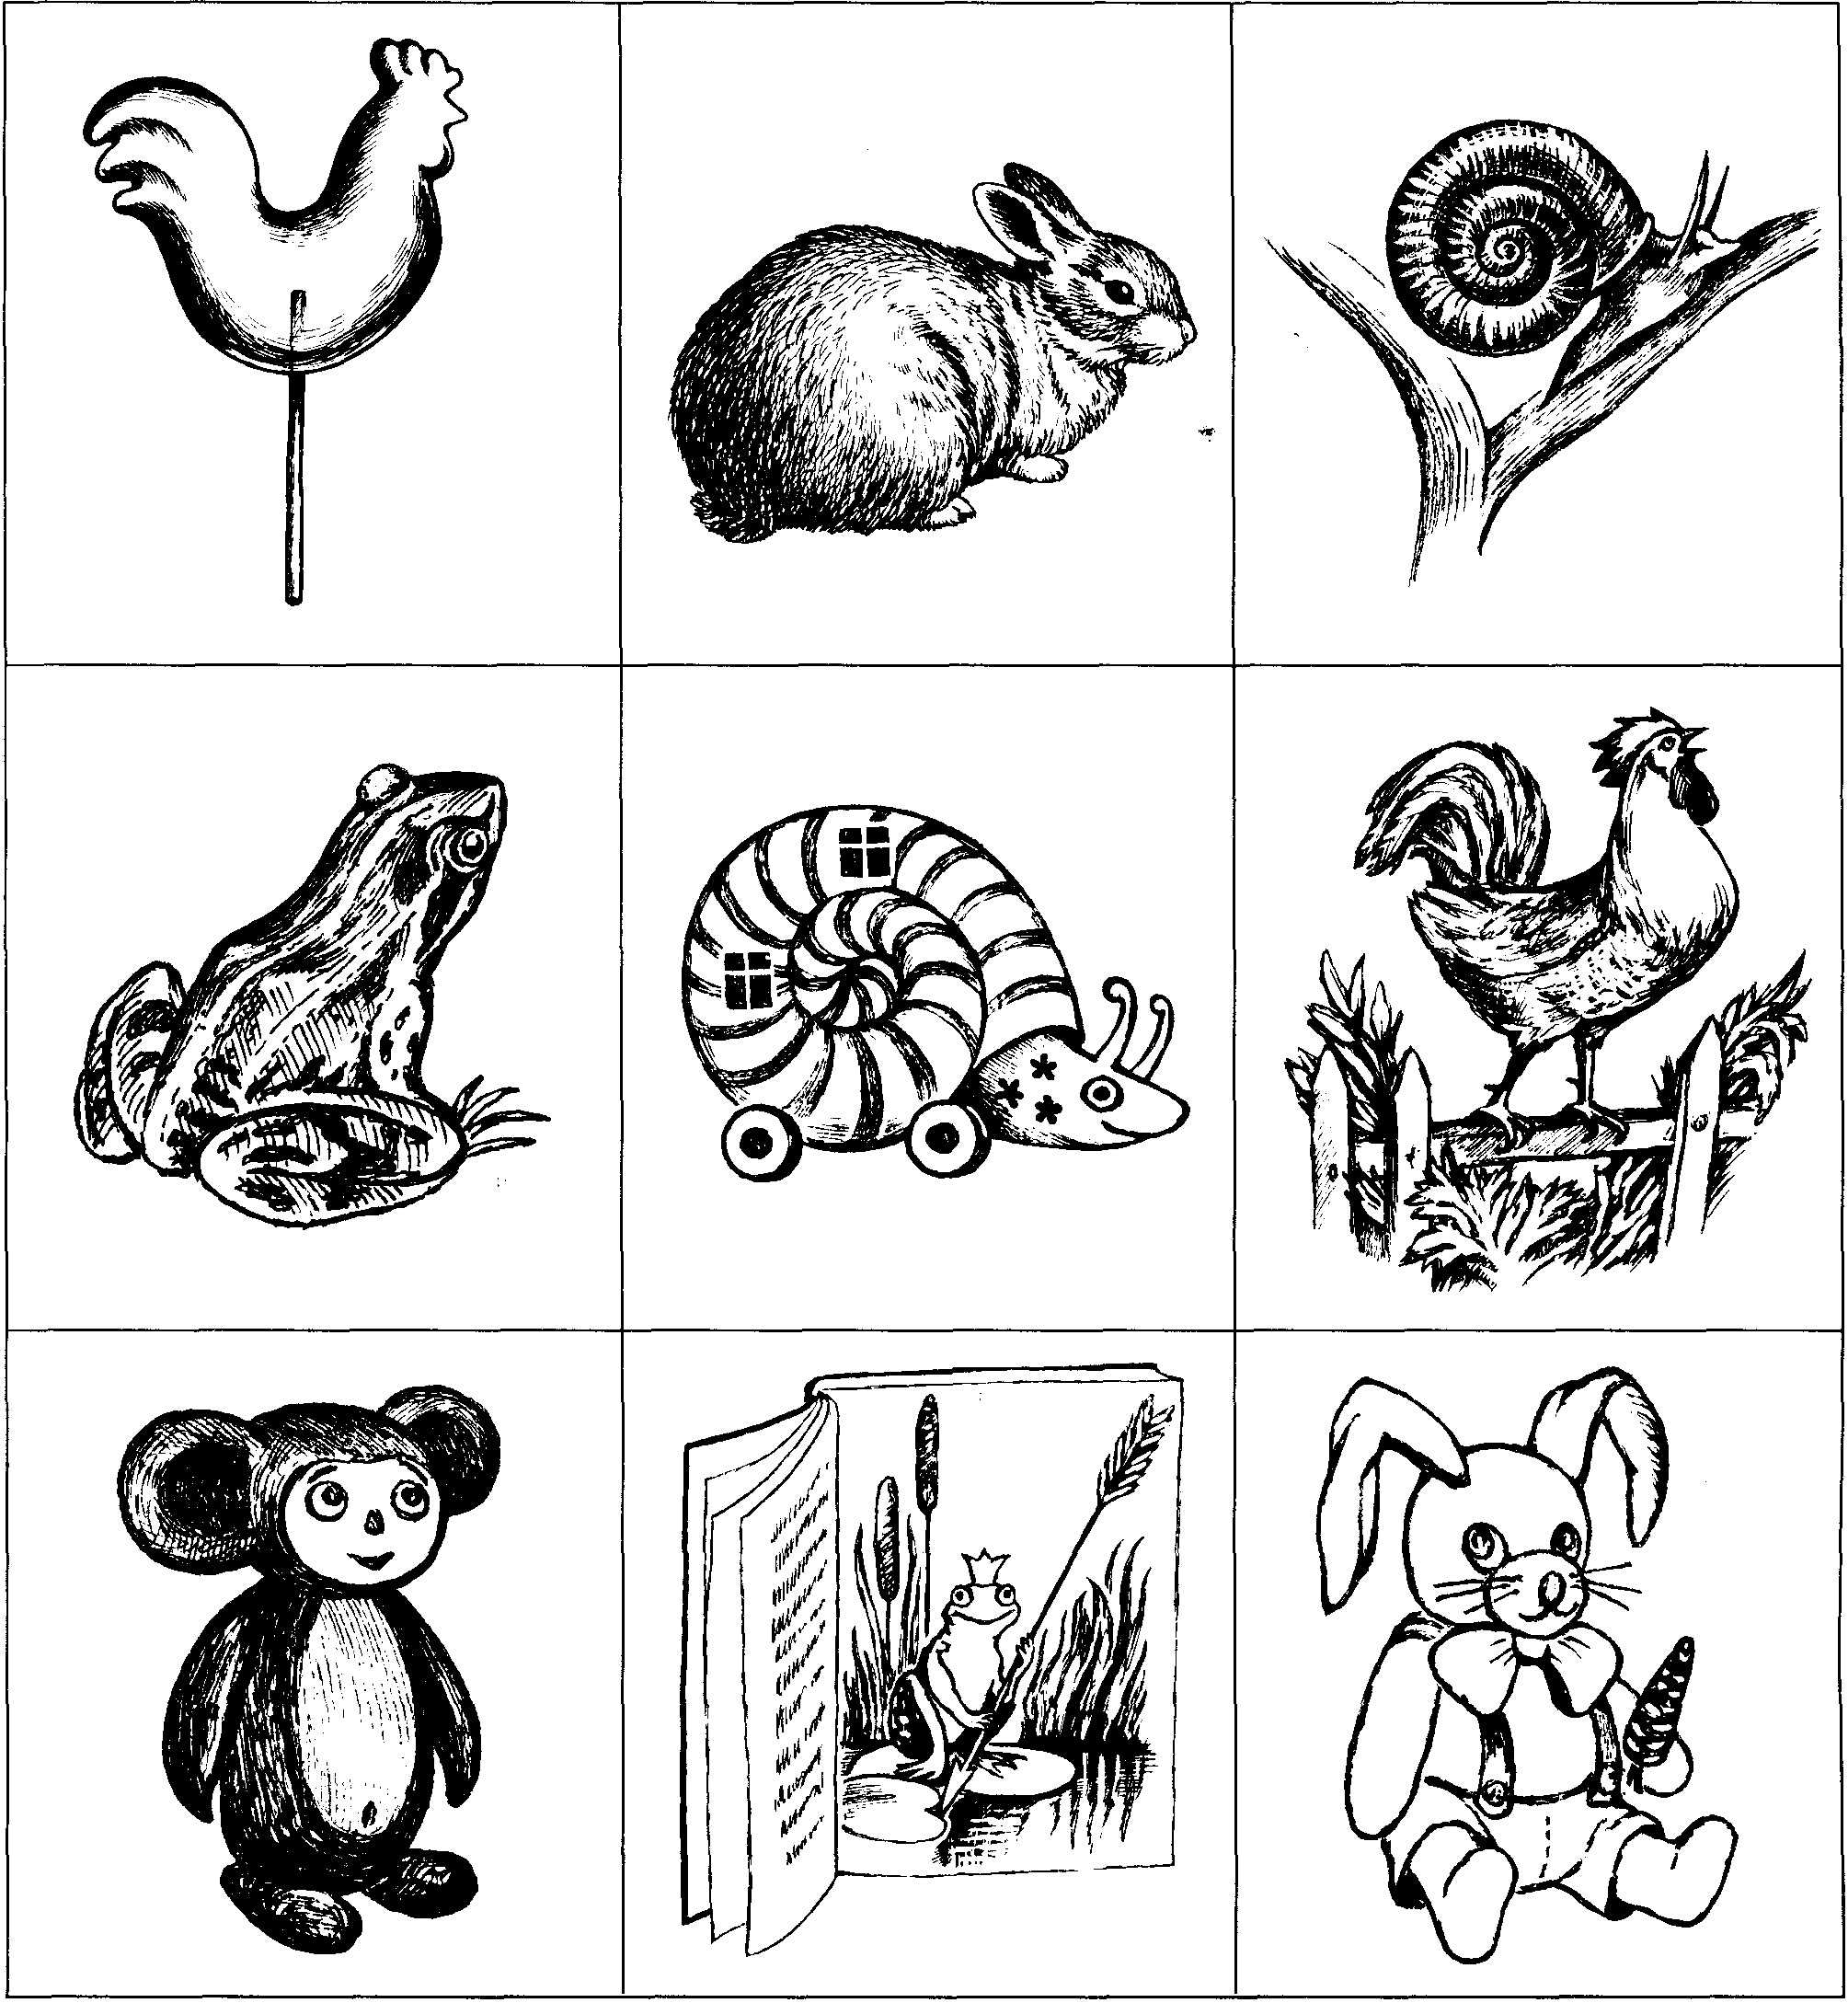
Открой учебник на странице 6. Рассмотри рисунок белых аистов на вспаханном поле. Найди на рисунке объекты живой и неживой природы и заполни таблицу.
Живая природа | Неживая природа
Рассмотри рисунок. Покажи линиями связи, которые существуют между объектами живой и неживой природы.
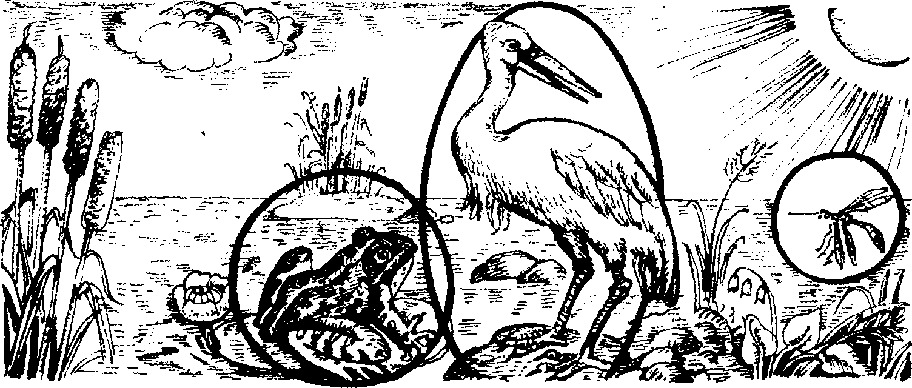
 Закончи штриховку крыши 1-го дома - красным, 2-го - синим, 3-го - жёлтым цветом. Раздай животным цветные входные билеты в эти дома.
Ты уже знаешь, 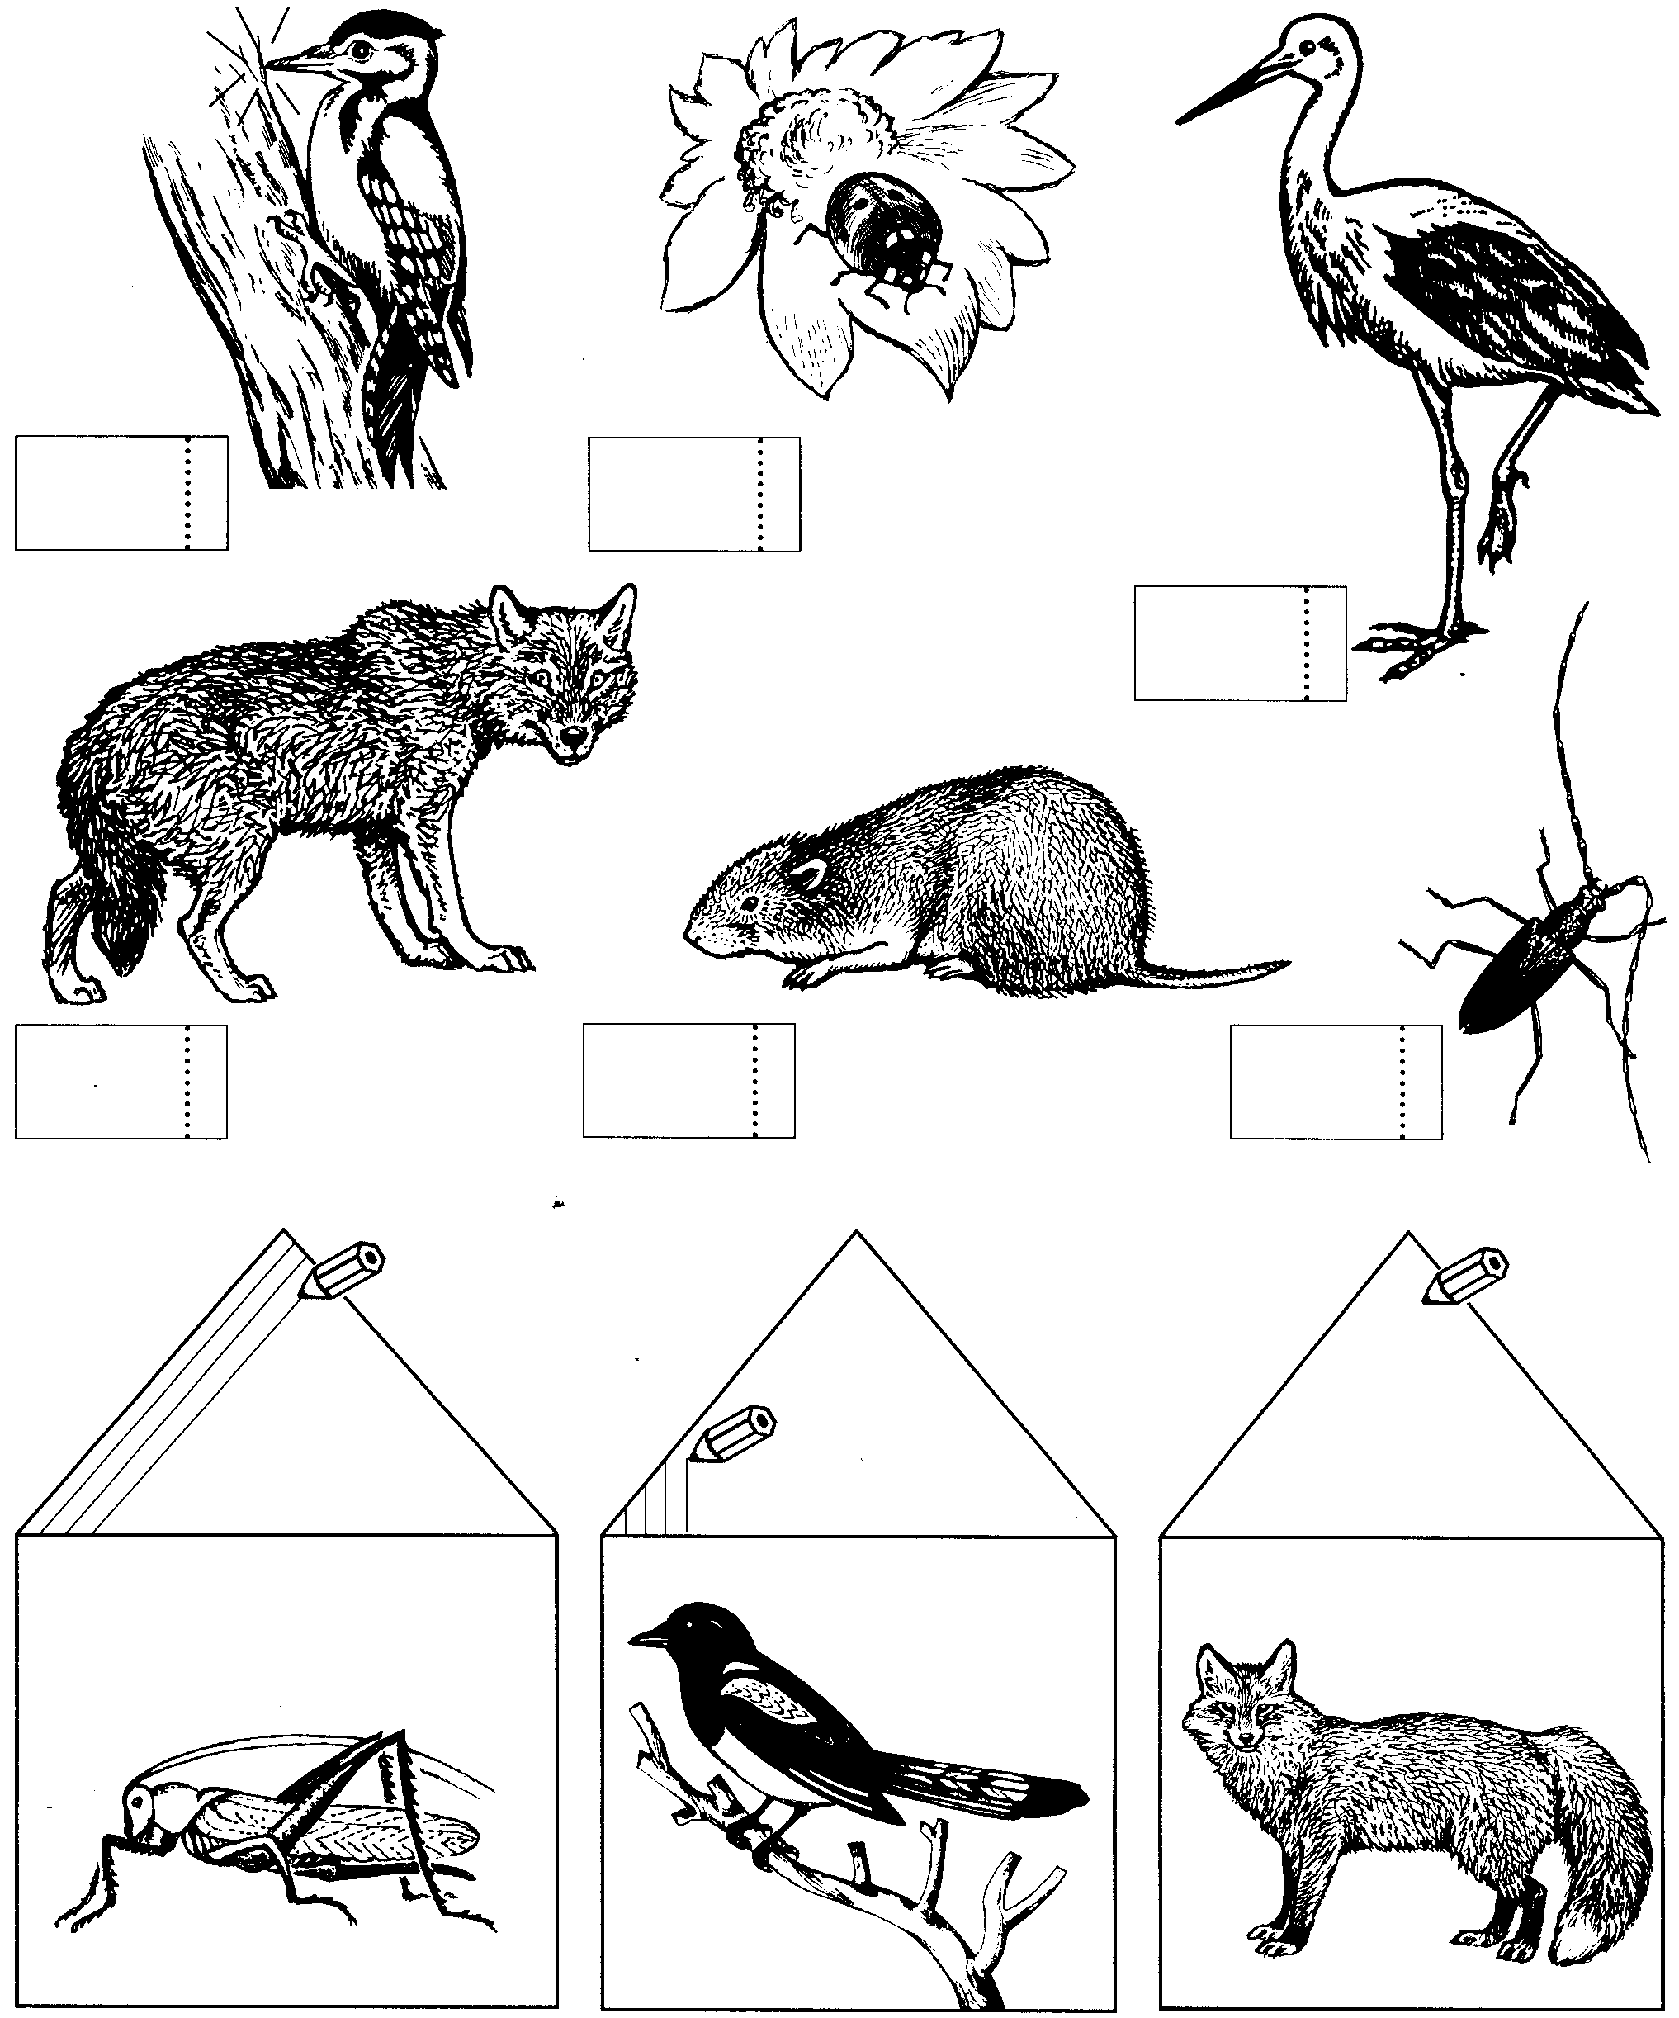что есть разные растения. Давай обозначим дерево значком , а кустарник — значком 
Используя эти значки, покажи, какие растения относятся к деревьям, а какие — к кустарникам:
 рябина; | орешник; | берёза;
крыжовник; | ромашка; | сосна;
вишня; | свёкла; | липа.
подорожник;
Какие растения ты не отметил(а) этими значками? Запиши их отдельно. К какой группе они относятся? Придумай для них знак.
__________________________________________
Запиши в таблицу названия некоторых растений вашего края.

Предложи свои знаки для обозначения домашних и диких животных. Отметь этими знаками домашних и  диких животных. Расскажи о своём любимом животном.
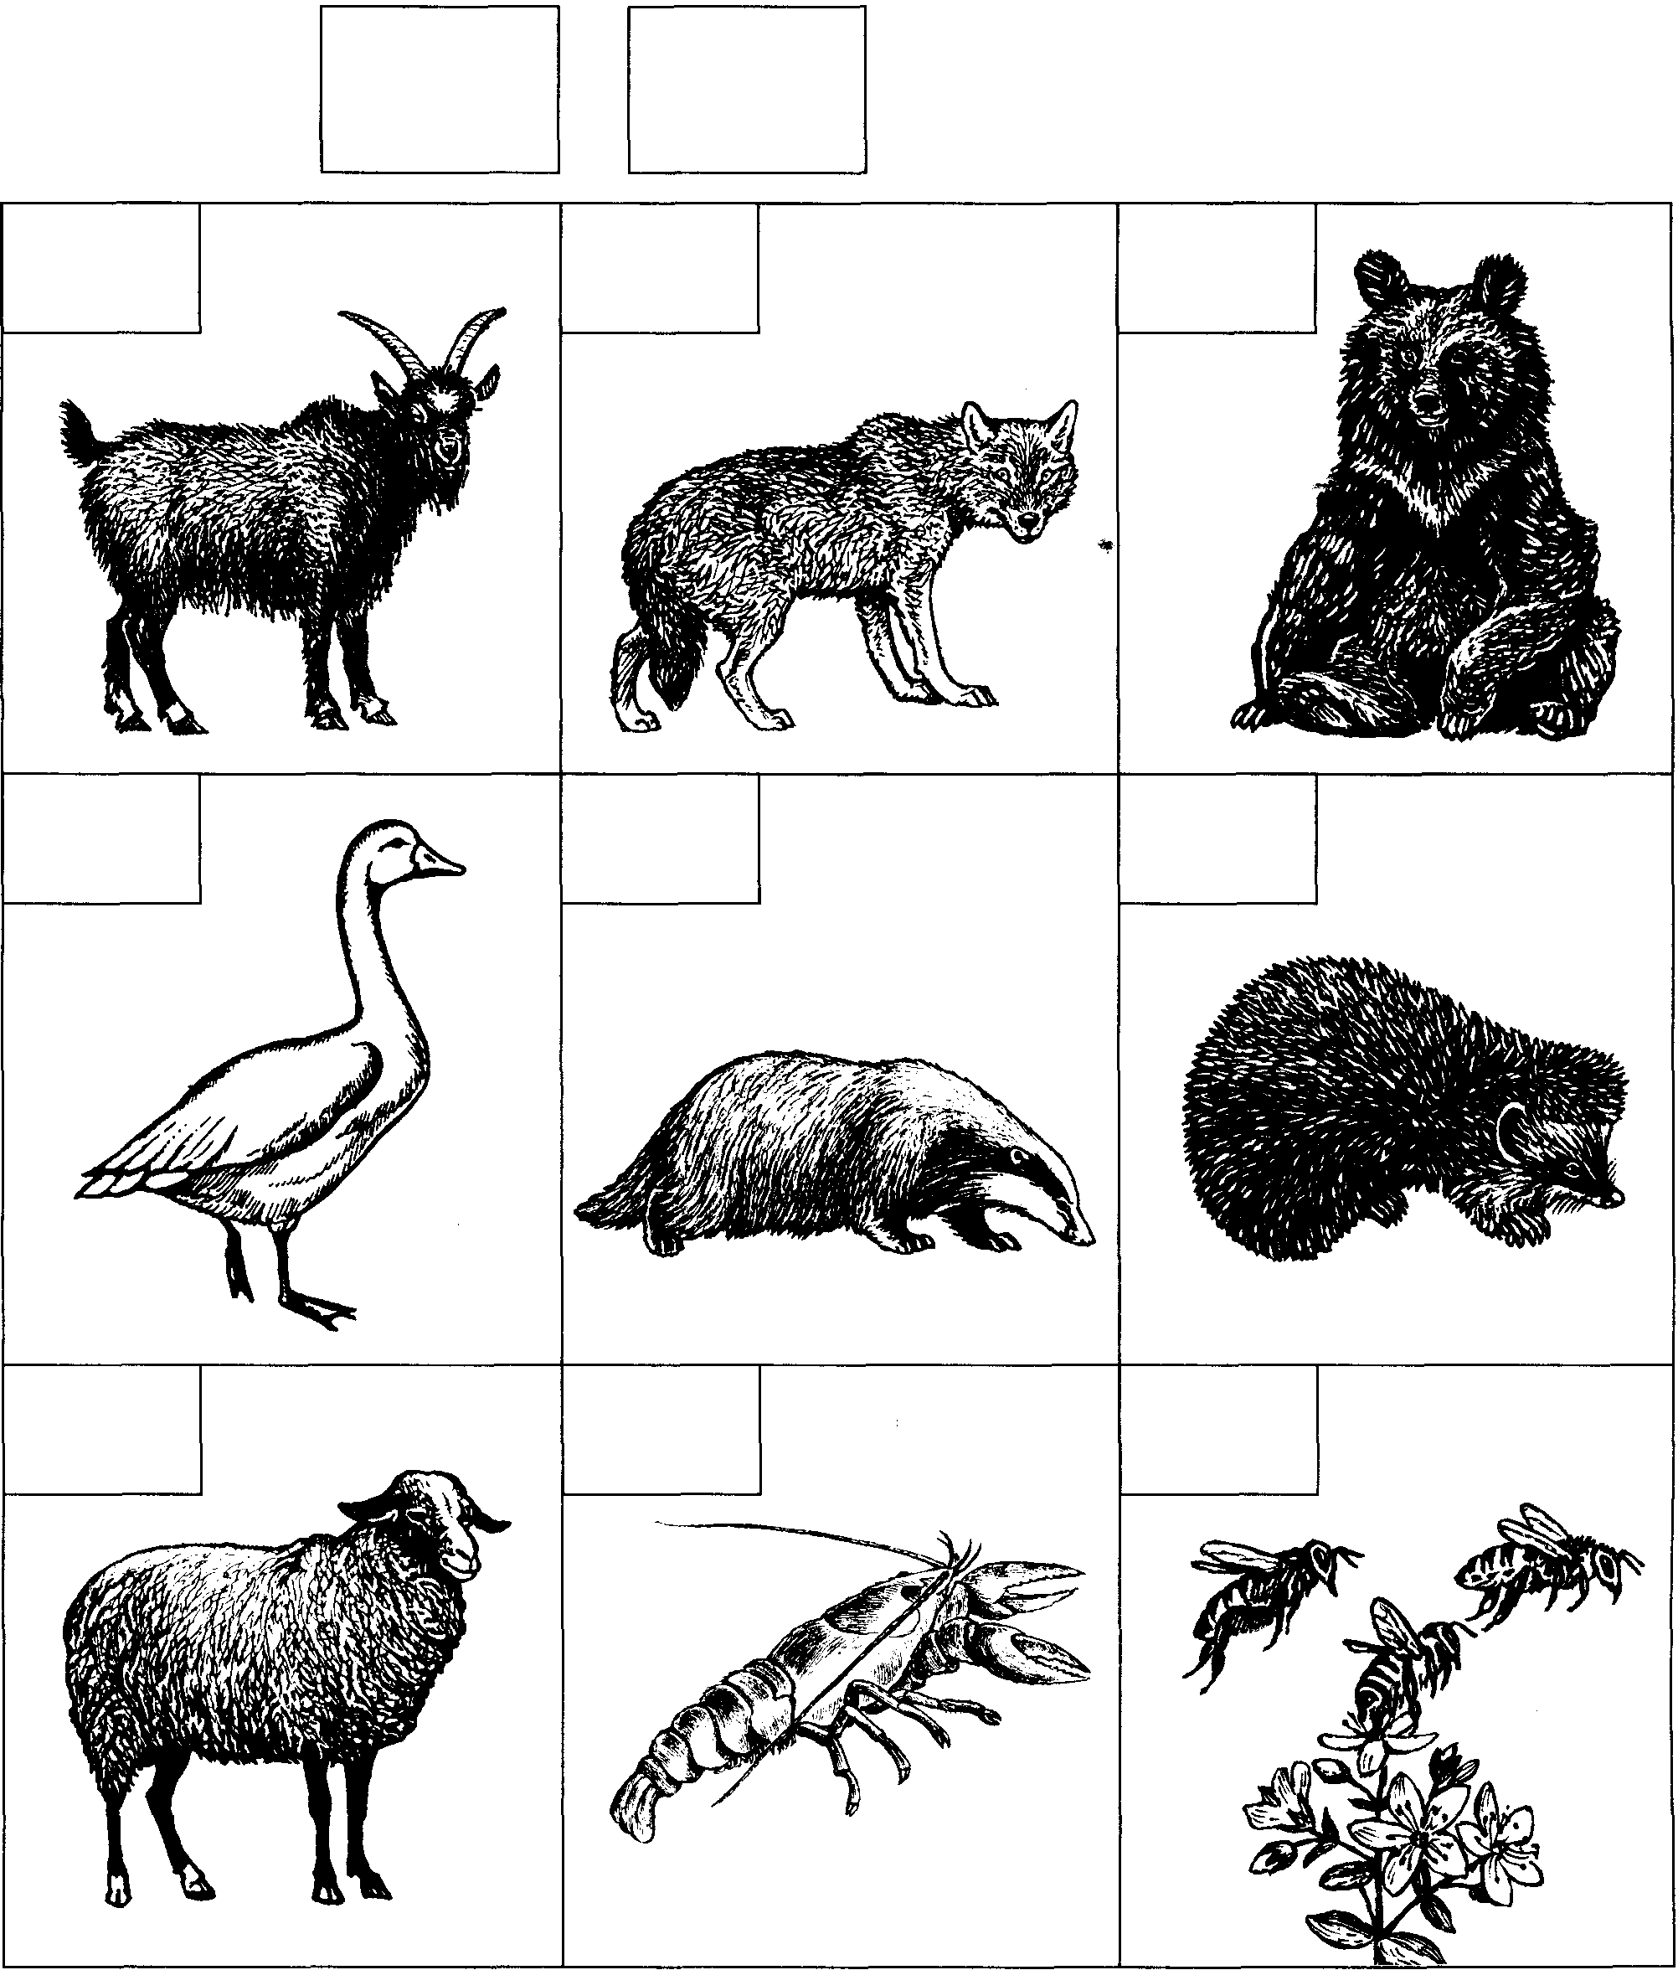

Рассмотри на рисунке растения. Соедини линиями разных цветов названия с изображениями растений и их веточек. Подчеркни названия хвойных деревьев.
Отметь значком  деревья, которые на зиму сбрасывают листву.

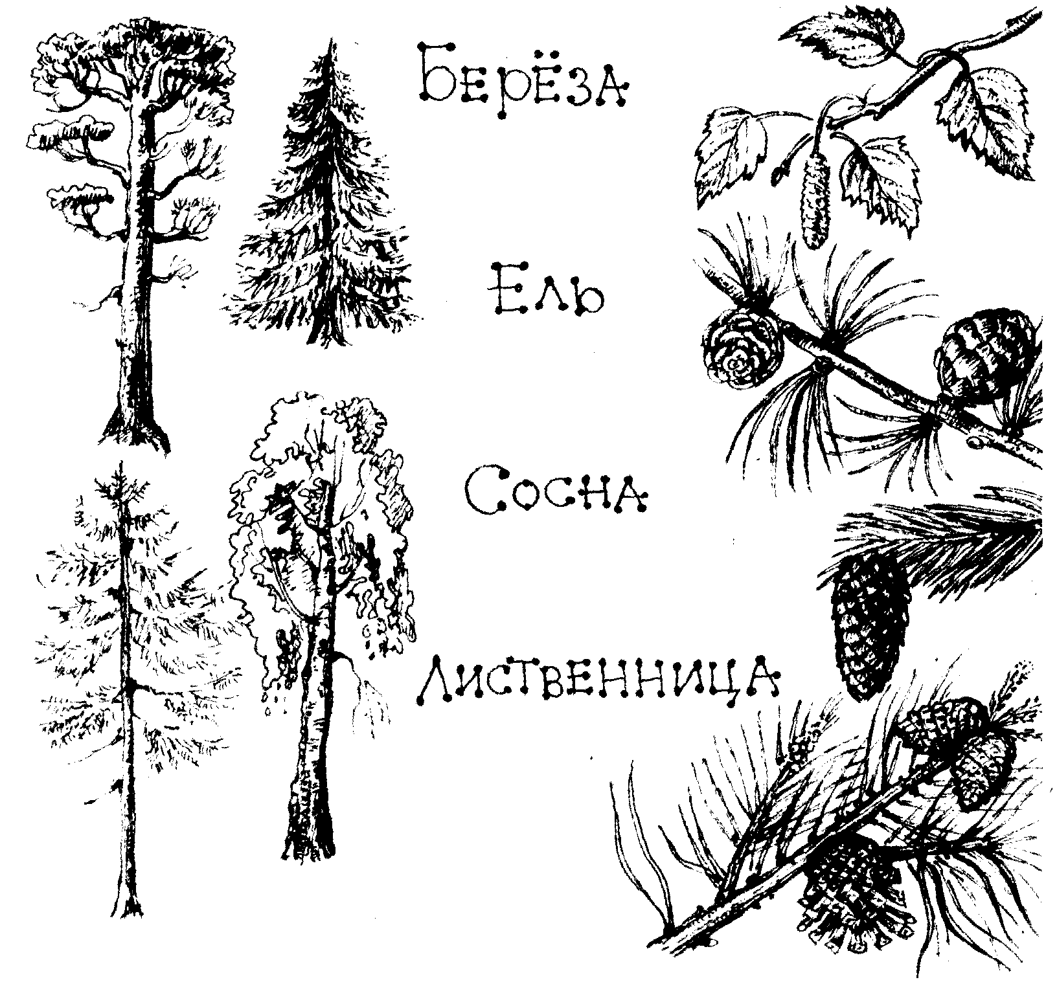

Отметь цветной галочкой изделия человека.  Что общего у этих рисунков с остальными? Раскрась рисунки животных.
Каким одним словом можно назвать всех нарисованных животных?
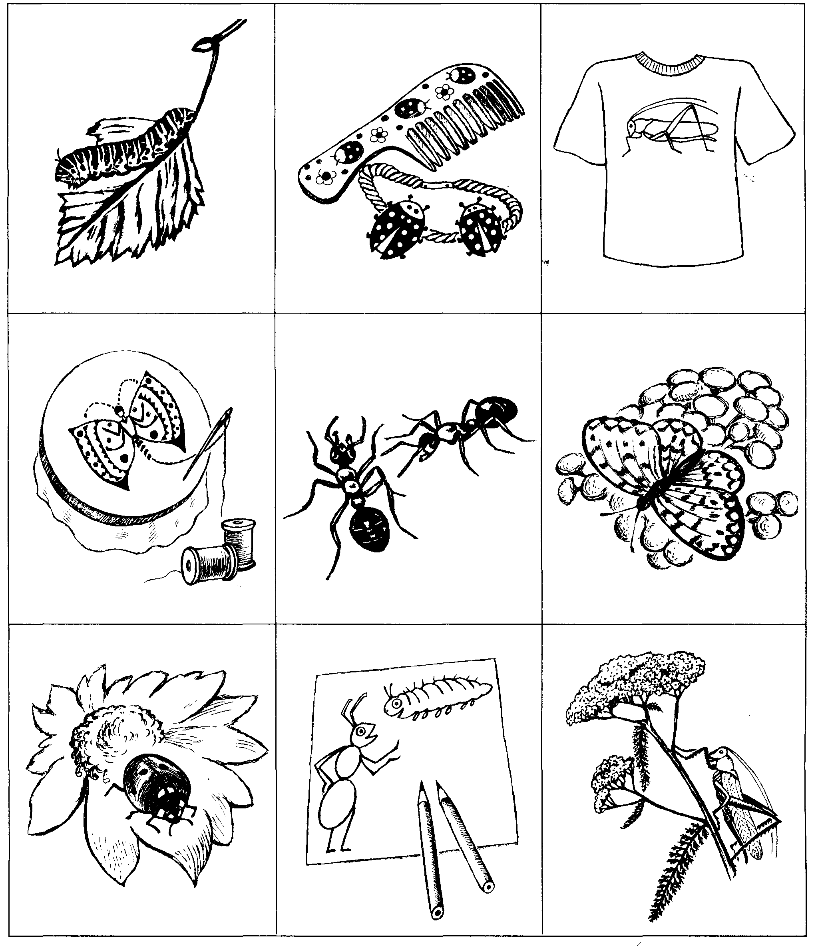
Рассмотри на рисунке растения. Найди среди них цветковые и хвойные растения, папоротники, мхи, водоросли. Подпиши у каждого рисунка название группы, к которой принадлежит изображённое на нём растение.

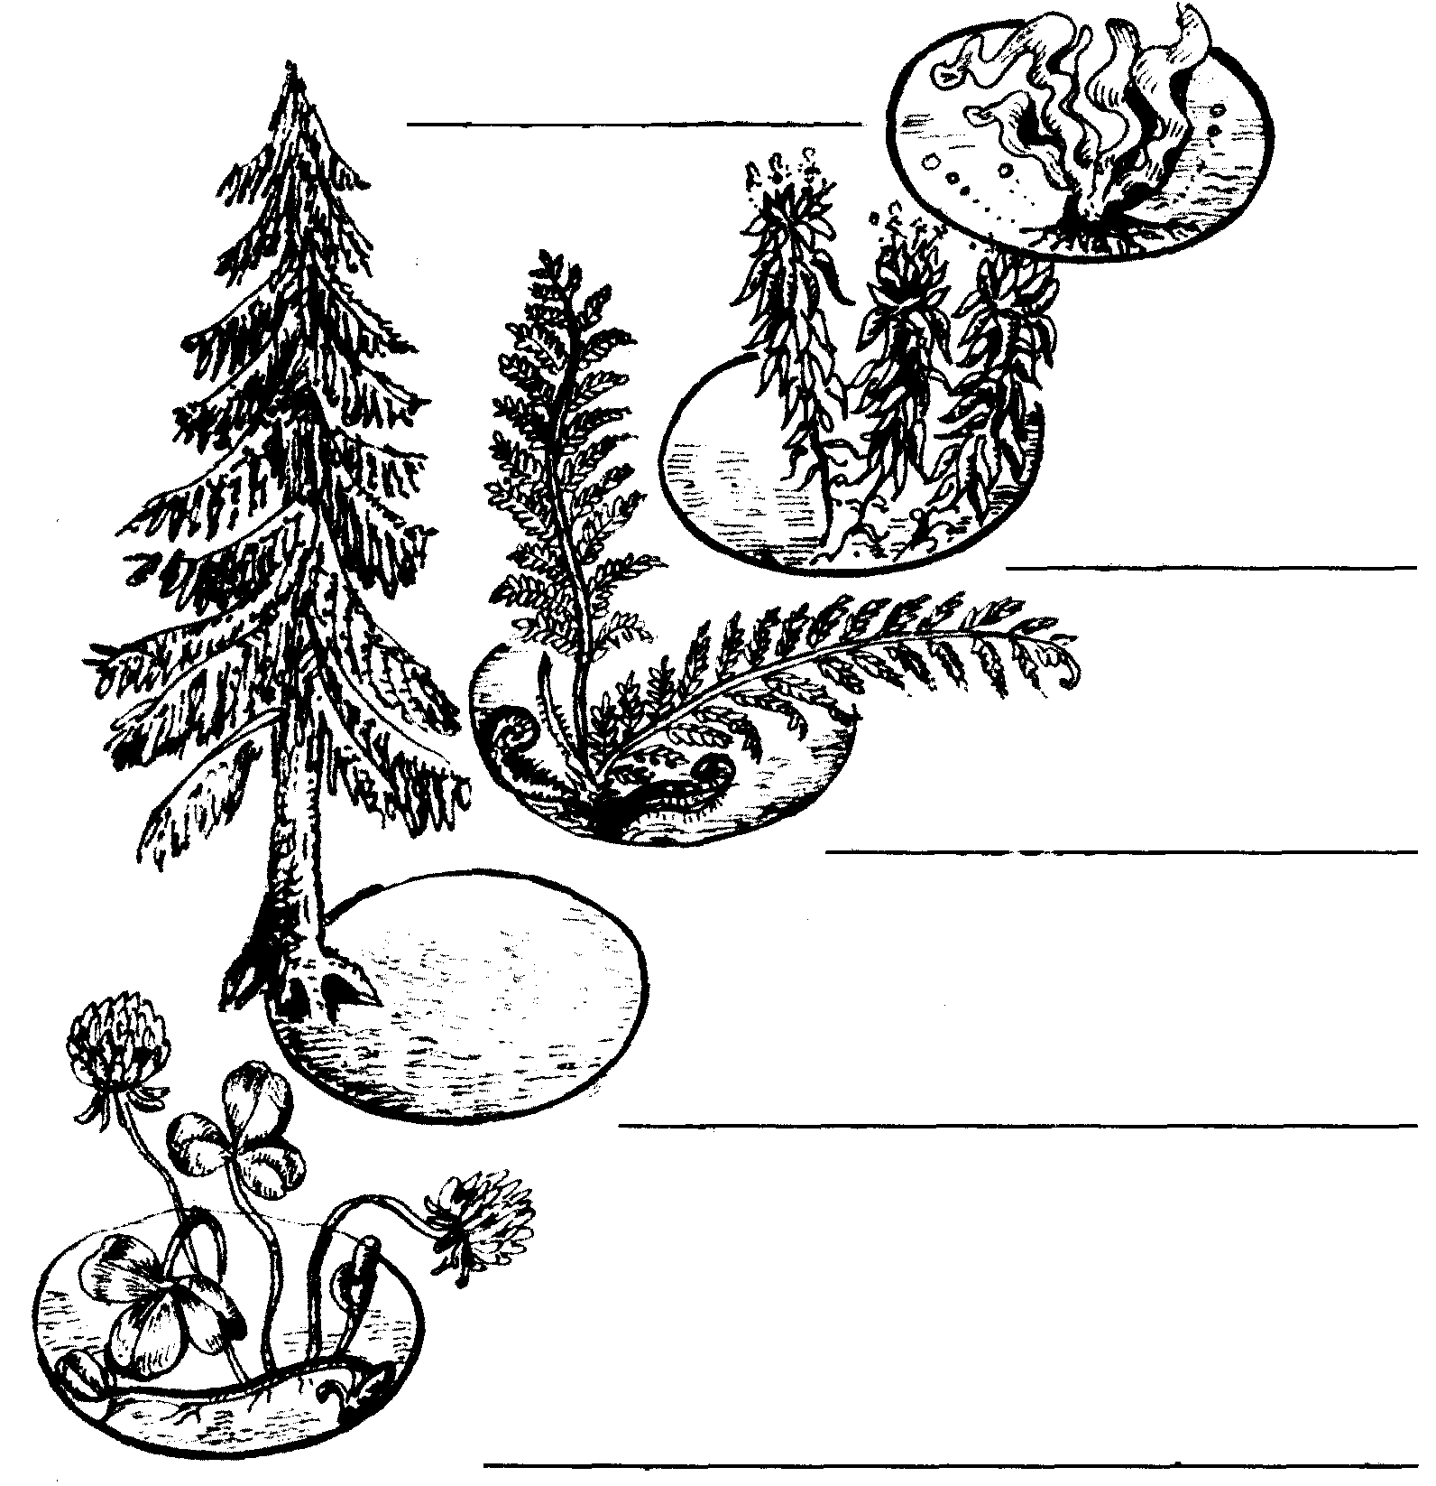
Предложи условные обозначения для деревьев и травянистых растений. Какого условного знака не хватает для того, чтобы отметить все рисунки? Обозначь с помощью условных знаков рисунки растений.

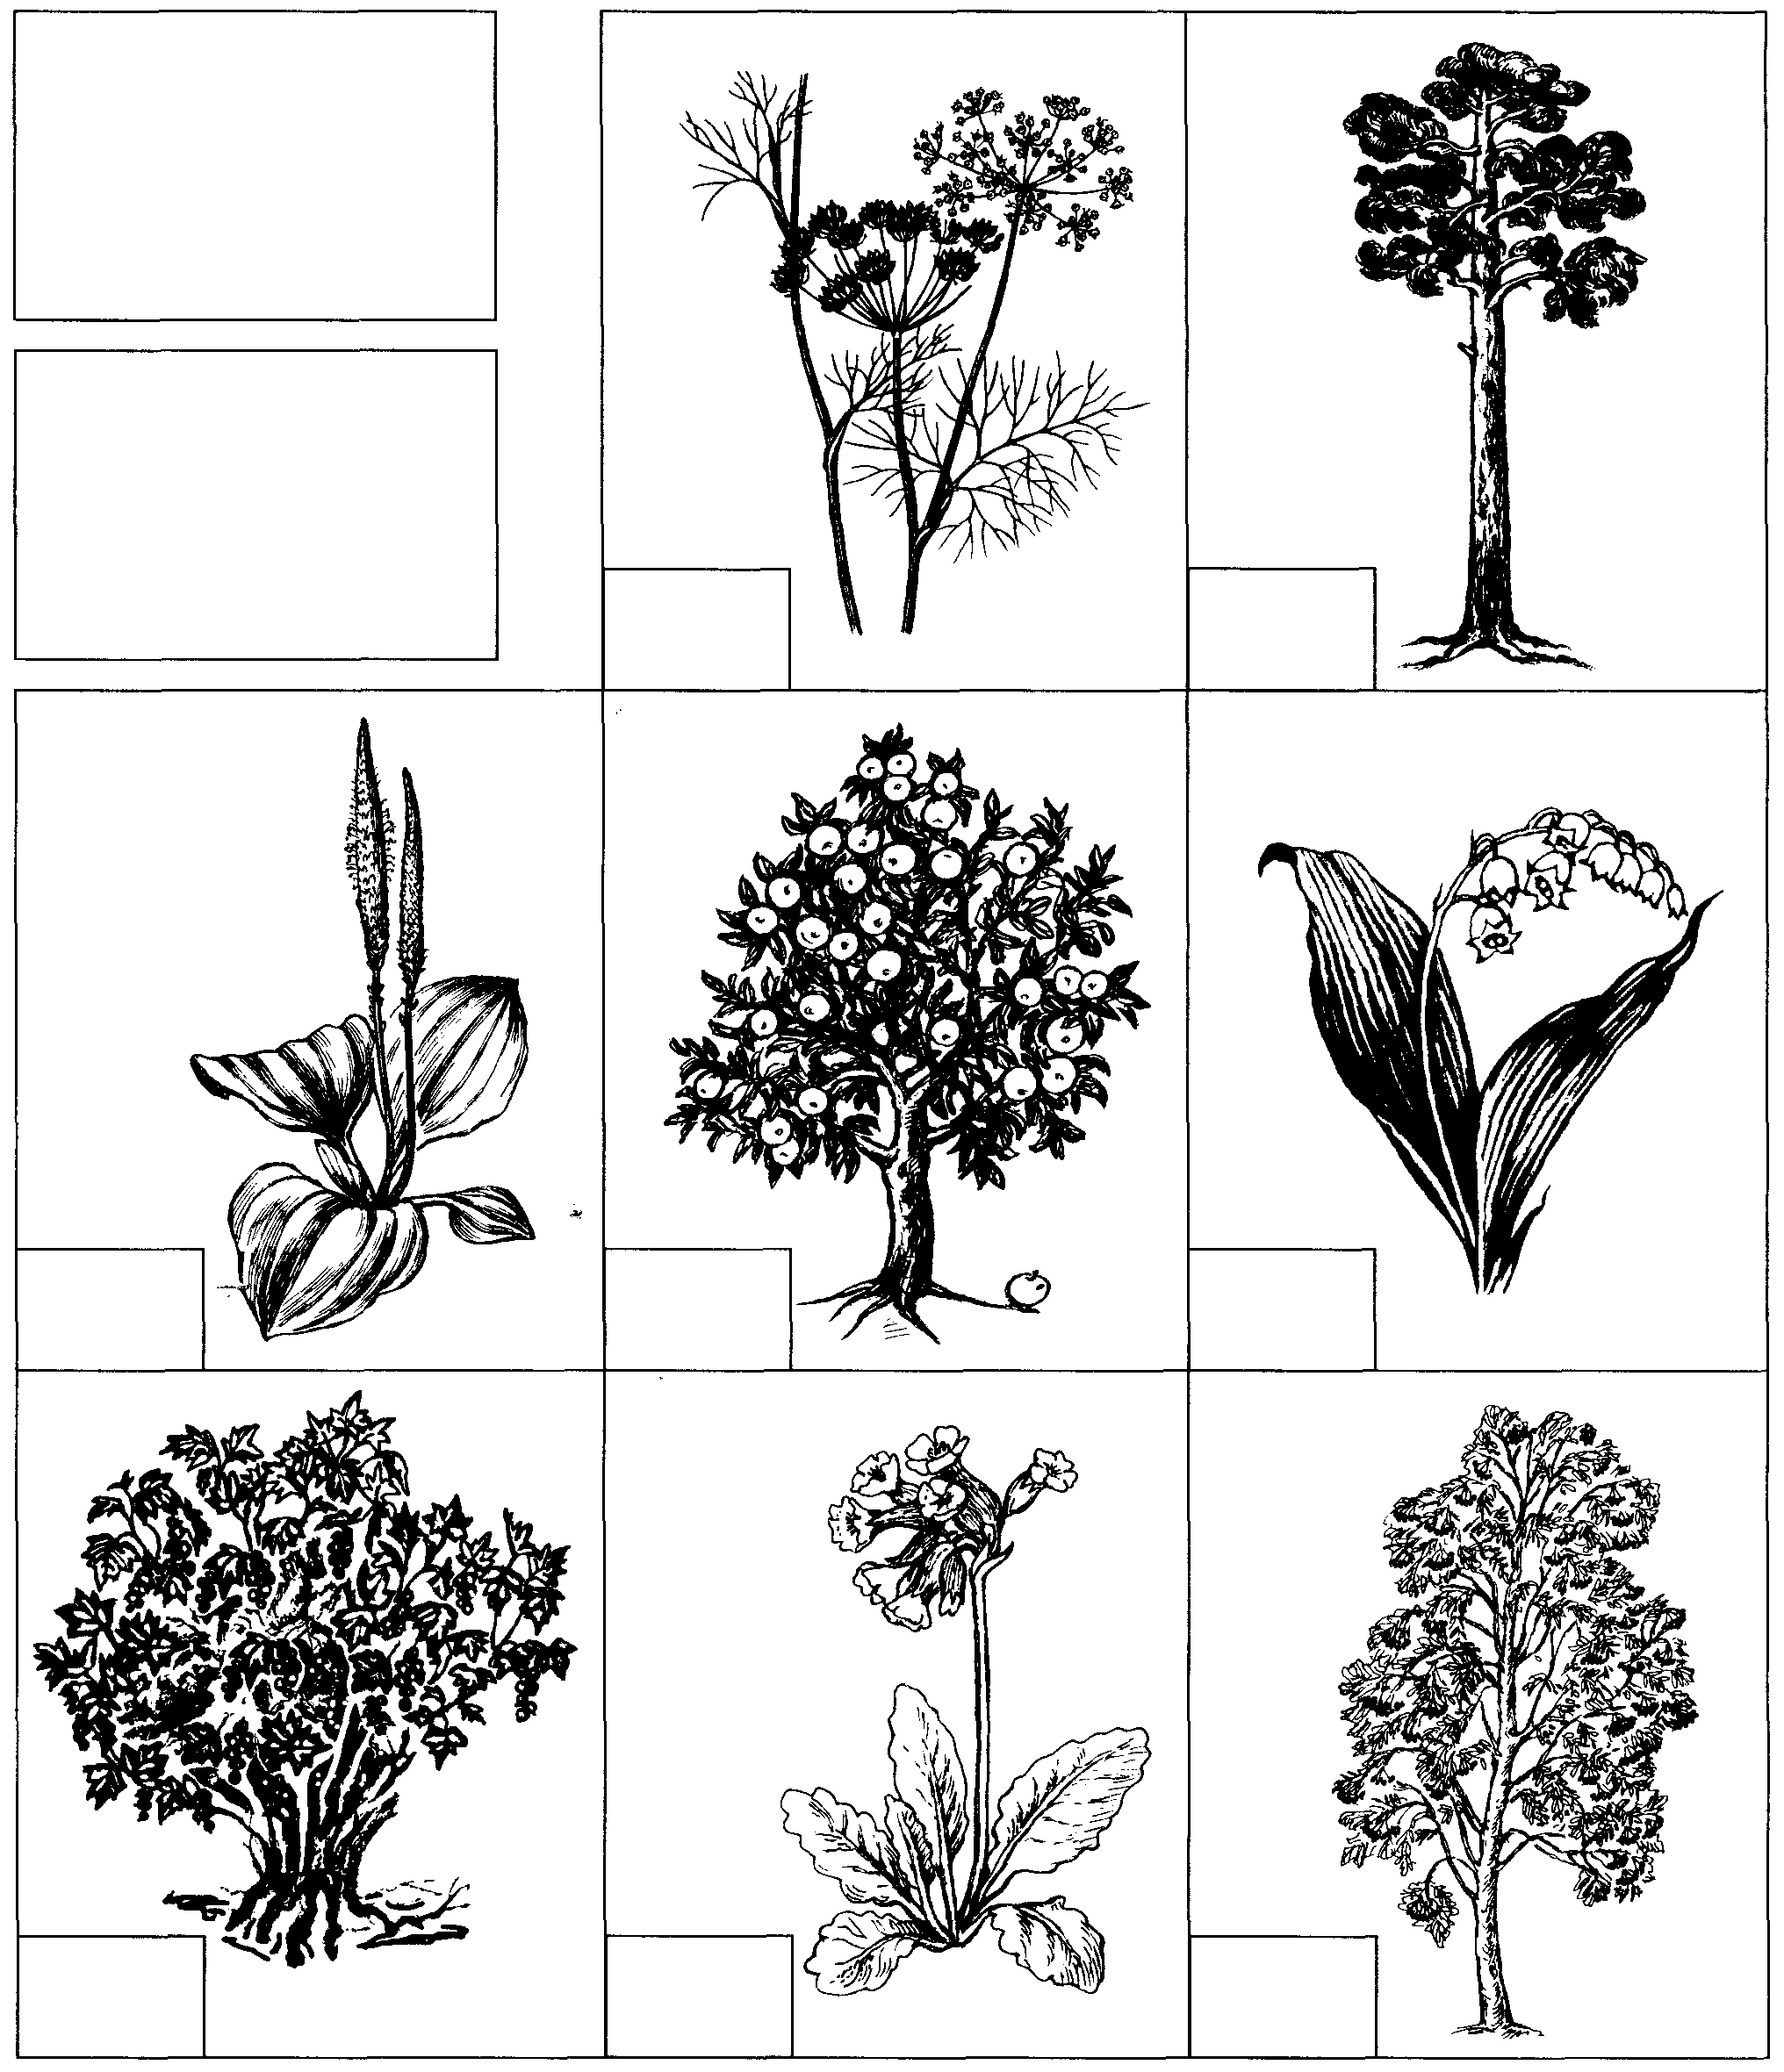

Изучи таблицу. Посмотри, как названы левая и правая части таблицы. Заполни пустые ячейки самостоятельно.
Название группы растений | Части растений
Цветковые | Корень, стебель, листья, цветки, плоды с семенами
Хвойные | Корень, стебель, листья-хвоинки, семена
Папоротники
Мхи
Водоросли
Если ты увидишь в лесу незнакомое растение с цветком, то сможешь определить, к какой группе оно относится? Образует ли оно плод с семенами? Запиши, как называется эта группа растений.
__________________________________________

Дорисуй недостающие части растений. Назови их.
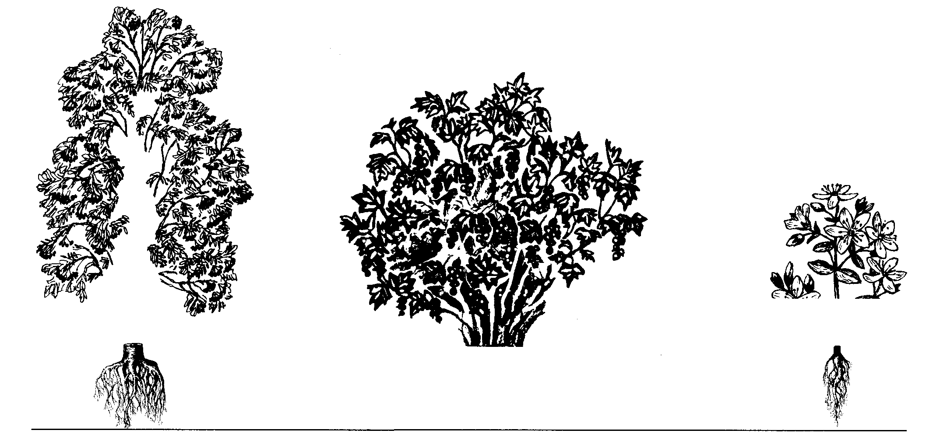
Назови нарисованные части томата.
 Сколько их?
Укажи с помощью стрелок, как заполнить свободные клеточки рисунка томата.
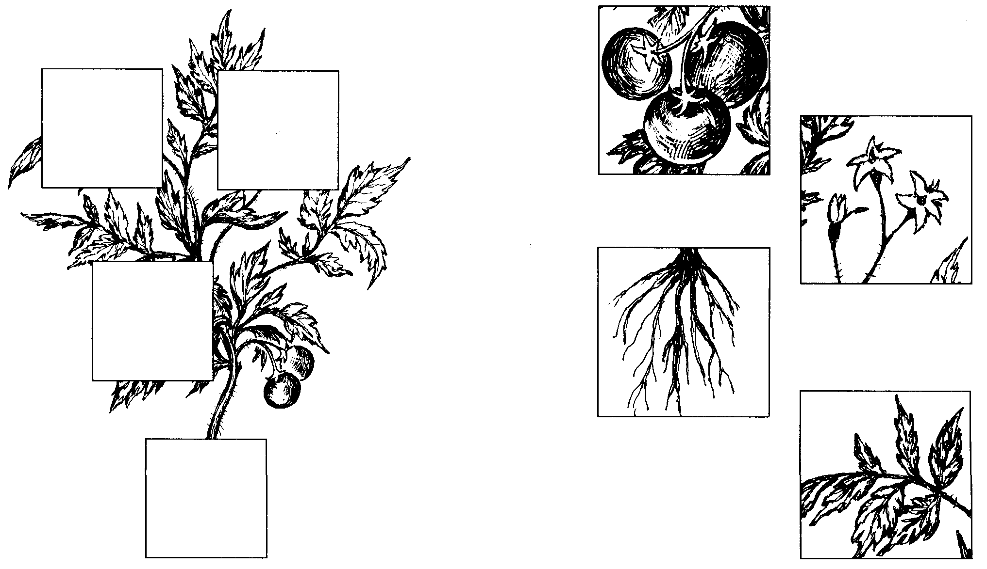

Прочитай названия всех перечисленных растений:
яблоня, крыжовник, груша, папоротник орляк, лиственница, мох сфагнум.
Одни из этих растений размножаются семенами, а другие — спорами. Названия первых подчеркни красным карандашом, а вторых — синим.
Раздели растения, названия которых подчёркнуты красным карандашом, на две группы. Дополни каждую группу растений своими примерами.



 Отметь галочкой рисунки тех растений, листья которых человек использует в пищу.
Расскажи, что ты знаешь об этих растениях.
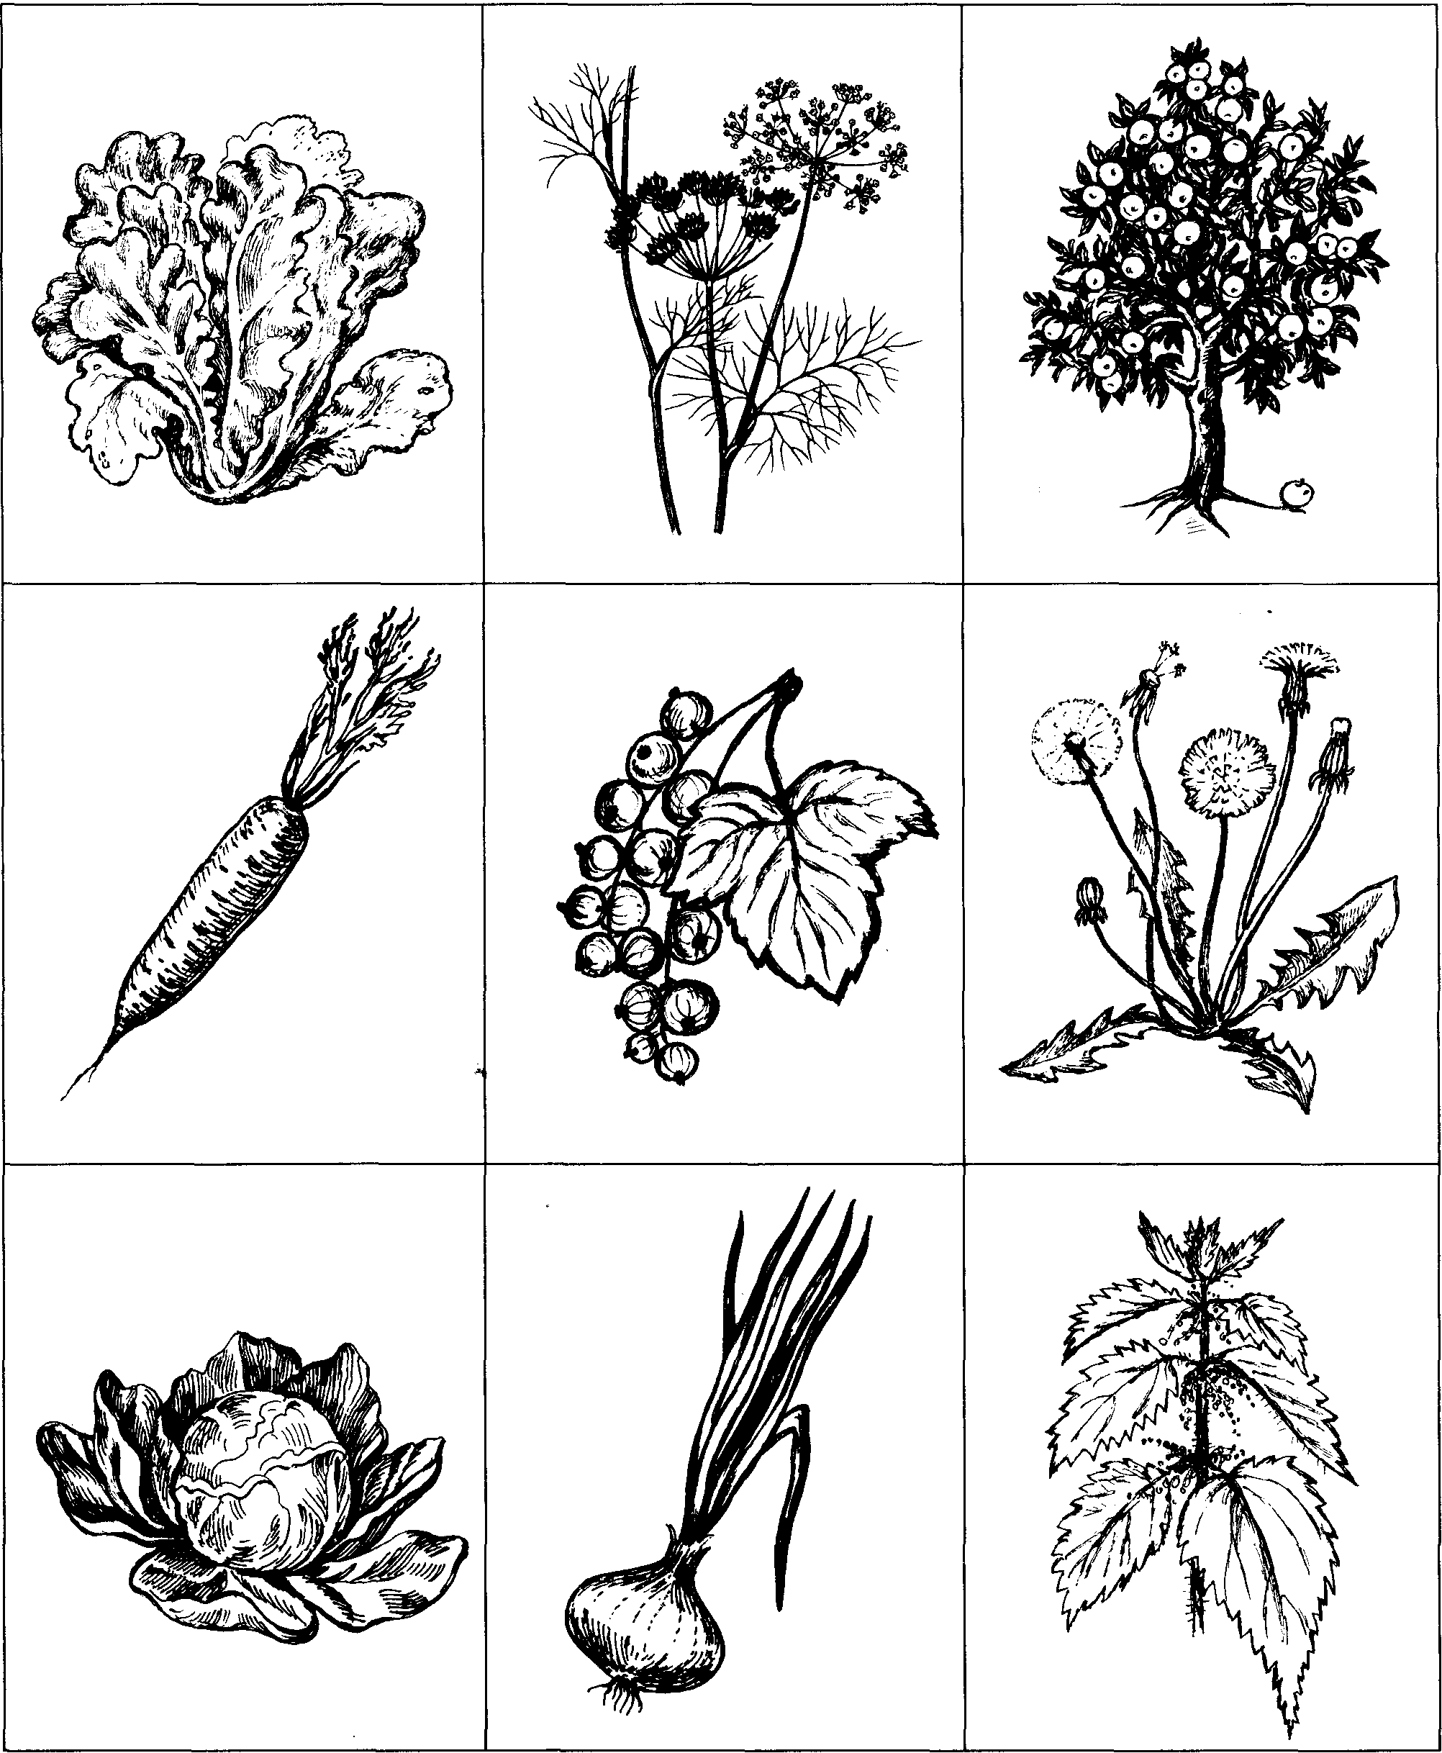

Рассмотри рисунки некоторых растений, внесённых в Красную книгу России. Напиши их названия под рисунками.
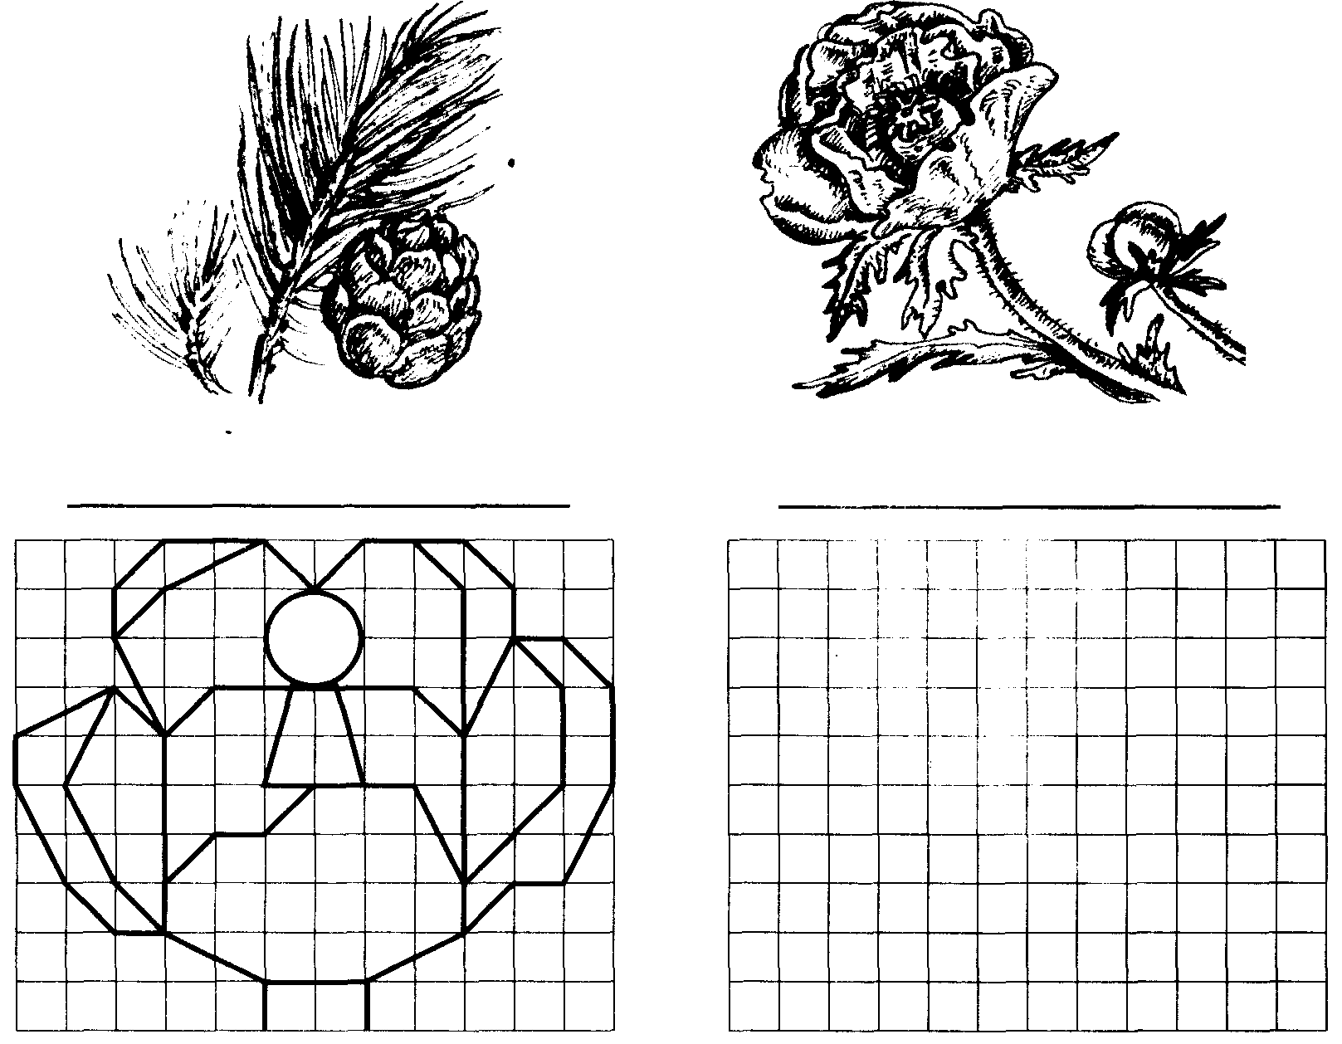
Нарисуй по клеточкам кубышку жёлтую. Можешь это сделать по образцу, который нарисовал художник. Раскрась цветок, используя рисунок в учебнике на странице 81.

 Соедини рисунок каждого дерева с рисунком листа этого дерева.
Раскрась листья так, как они выглядят осенью.

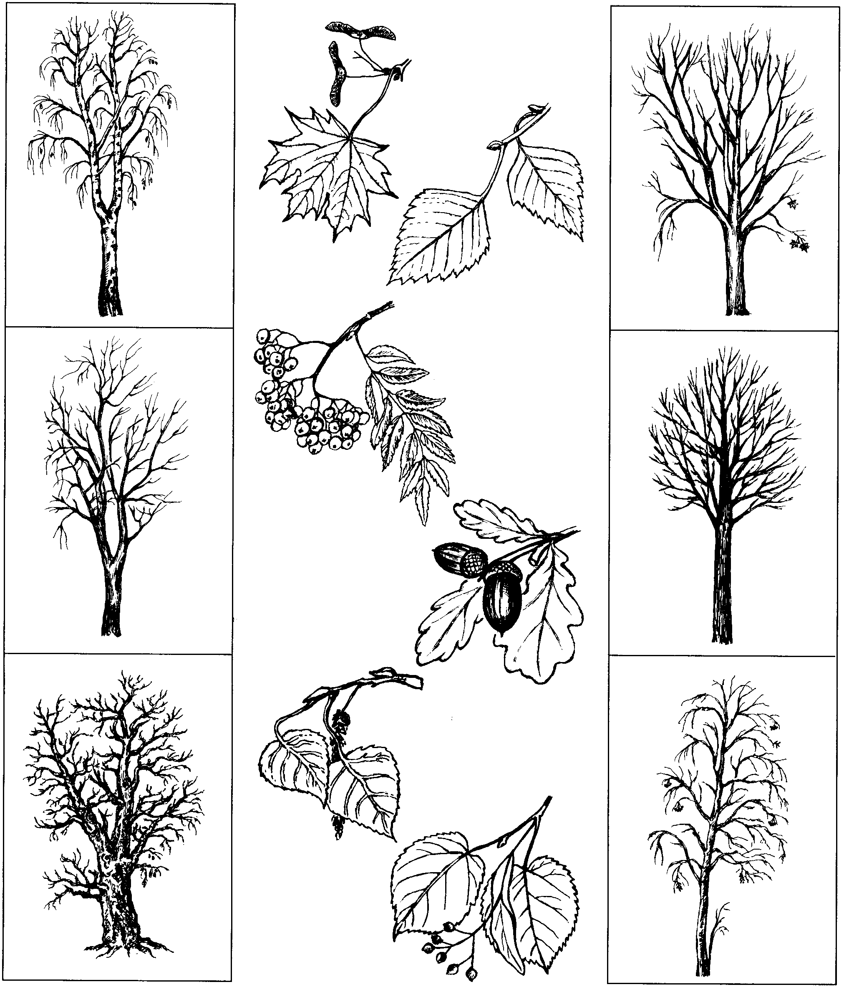

Как ты думаешь, что запасают на зиму
полёвка, поползень, белка? Проверь себя,
соединив цветными линиями рисунки животных с рисунками их кладовых.
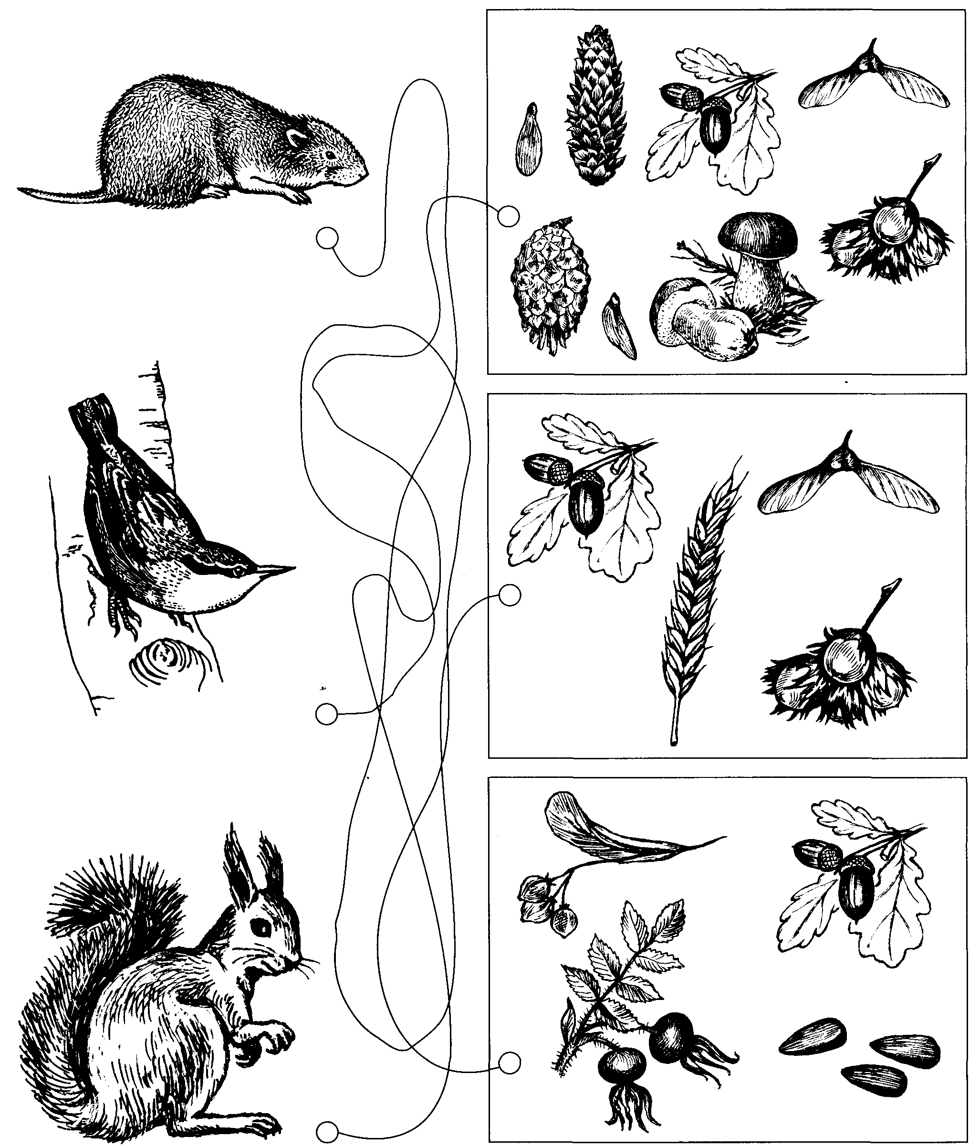
Рассмотри рисунок. Где выращивают эти растения? Соедини линиями изображения растений с надписями.
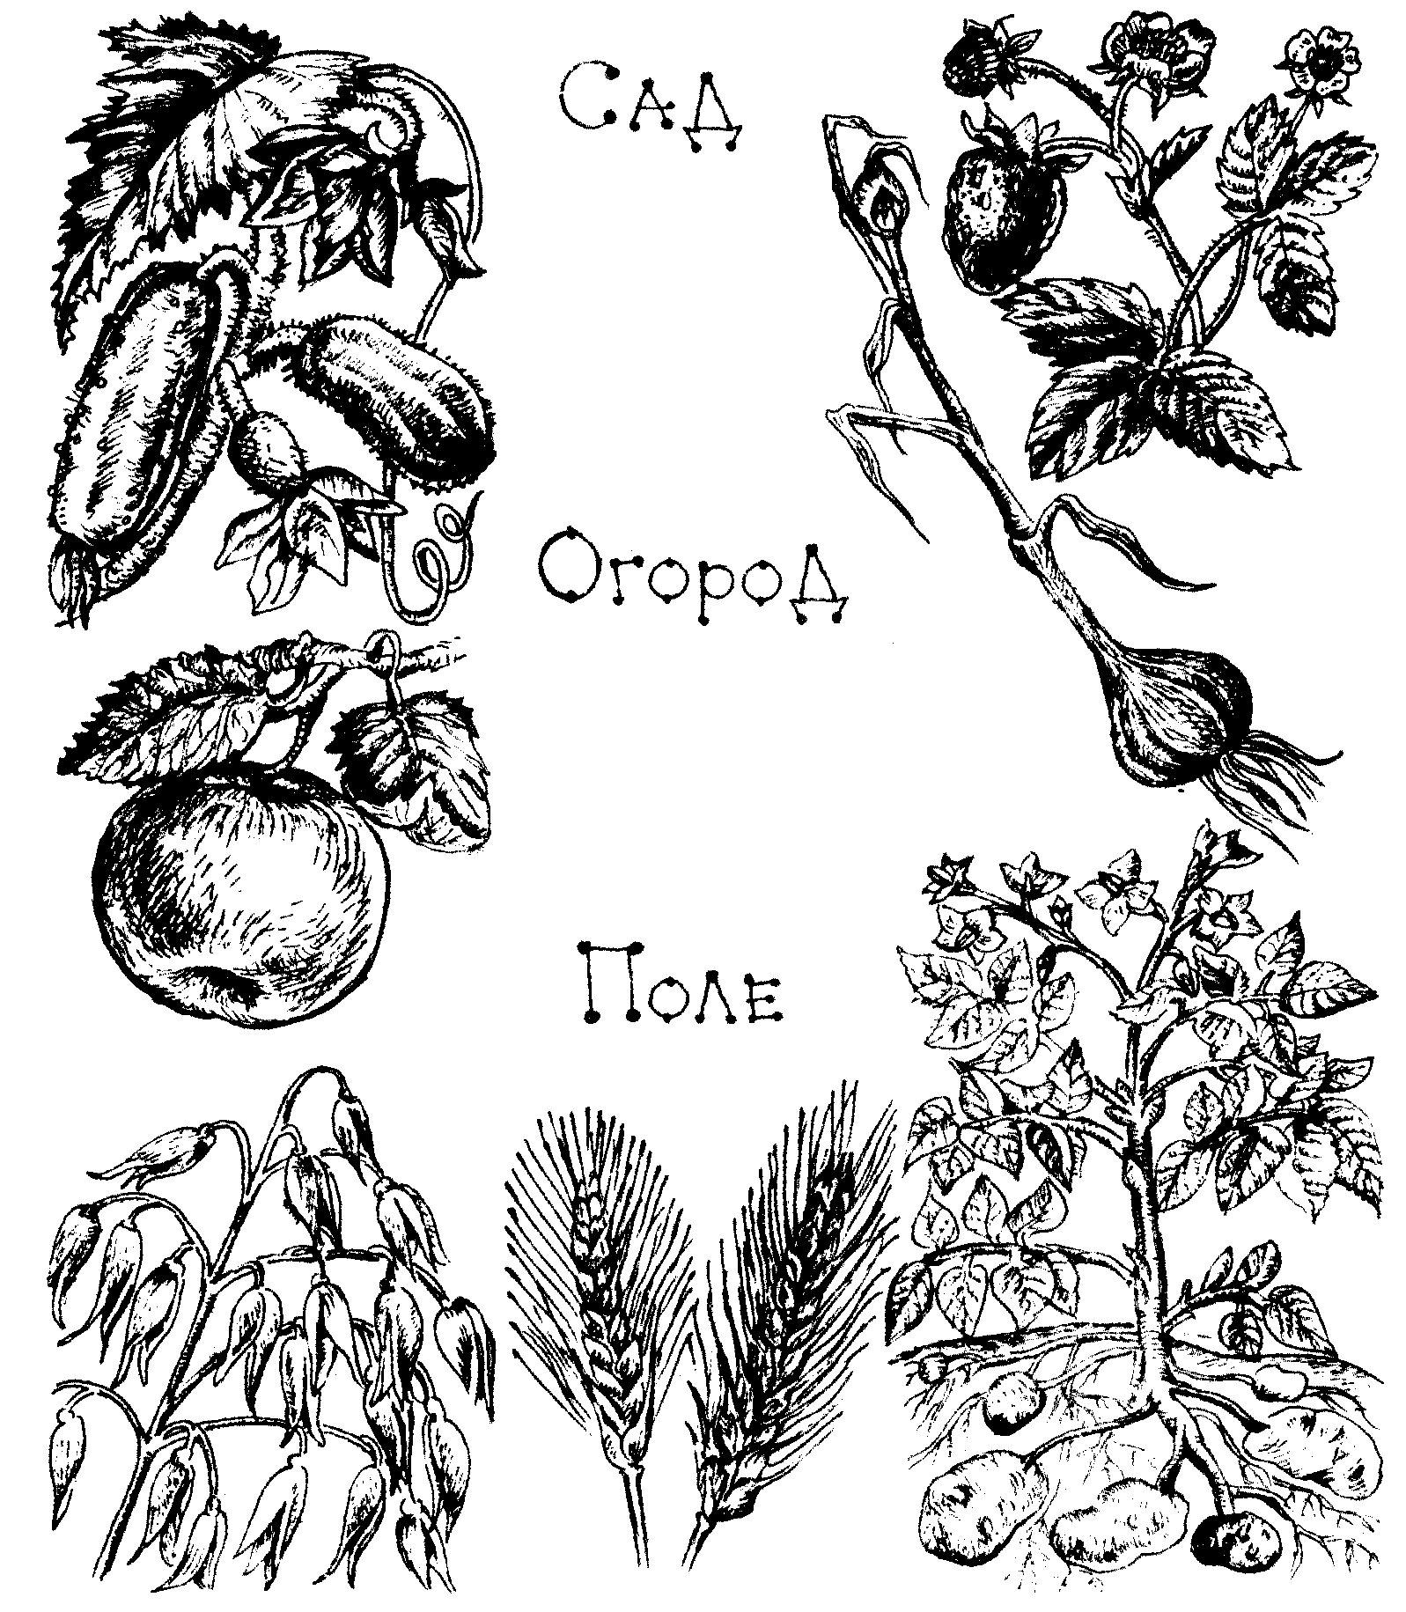

Прочитай названия растений. Отметь значком синего цвета названия дикорастущих
растений, а значком красного цвета —
названия культурных растений:
 сосна; | ветреница; | папоротник;
свёкла; | арбуз; | смородина;
черника; | георгин; | мох сфагнум;
кувшинка; | пшеница; | моблепиха.
Прочитай названия растений:
яблоня, груша, одуванчик, вишня, крапива, земляника, малина, лебеда, мать-и-мачеха, слива.
Подчеркни названия культурных растений красной чертой, а дикорастущих — синей.
Выпиши названия растений, которые ты подчеркнул (а) дважды.
____________________________________________________________________________________
Рассмотри рисунки. Напиши под ними названия растений. Обозначь цветом стебель, листья, цветки и плоды этих растений.
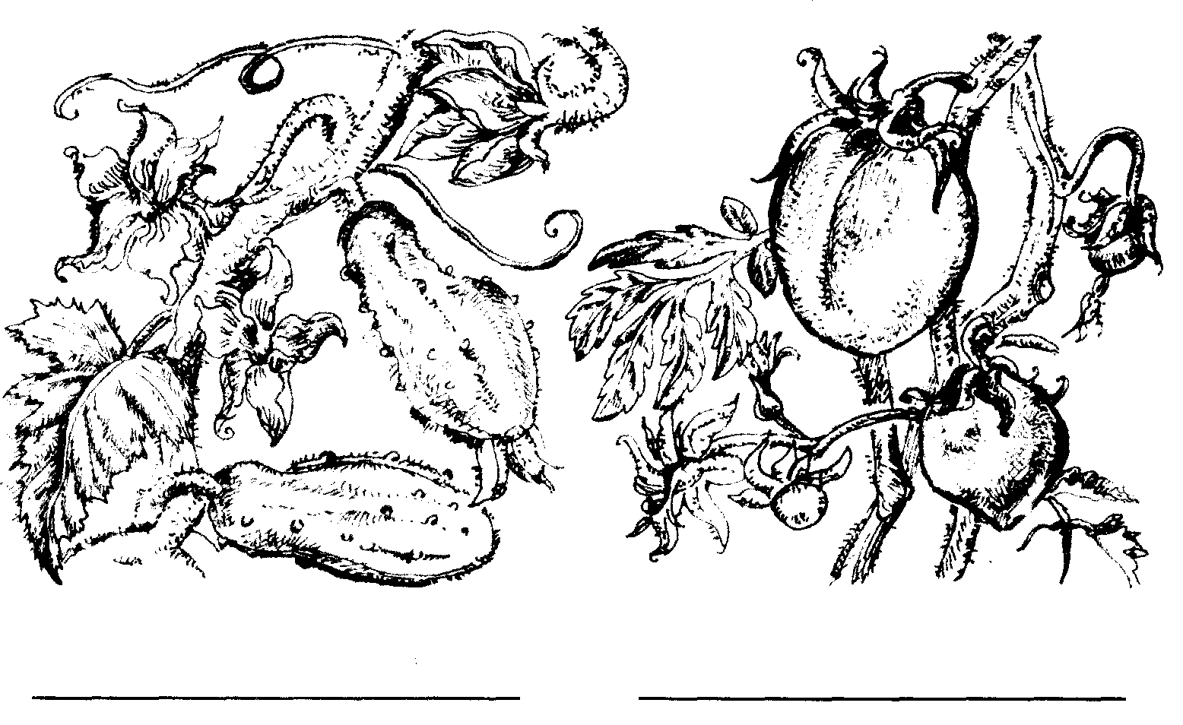
Сравни свой рисунок с рисунком соседа по парте.
Раскрасил ли он стебель и листья зелёным цветом? Жёлтые ли цветки у растений? Зелёные ли плоды у огурца?
Если маленькие плоды томата зелёные, большие — другого цвета и всё раскрашено правильно, то можешь украсить страницу его тетради картинкой с белым аистом.

Рассмотри на рисунке овощные растения. Назови их. У каких из них в пищу идут плоды, а у каких — корнеплоды?
Поставь красный значок  около тех
культурных растений, у которых в пищу идут корнеплоды.
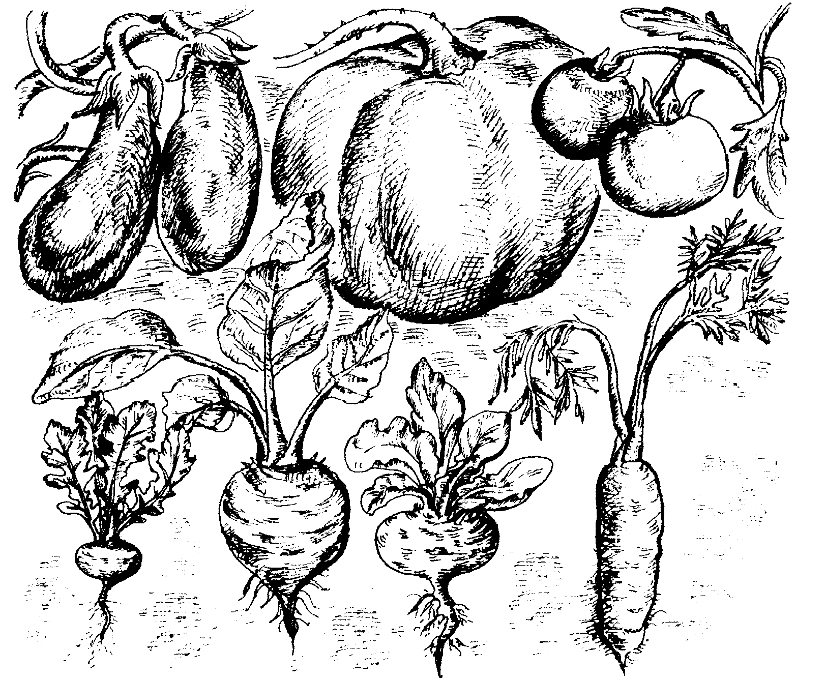
Отметь рисунки тех птиц, которые улетают из ваших мест с наступлением холодов. Раскрась рисунки снегиря и синицы. Остаются ли эти птицы зимовать с нами?
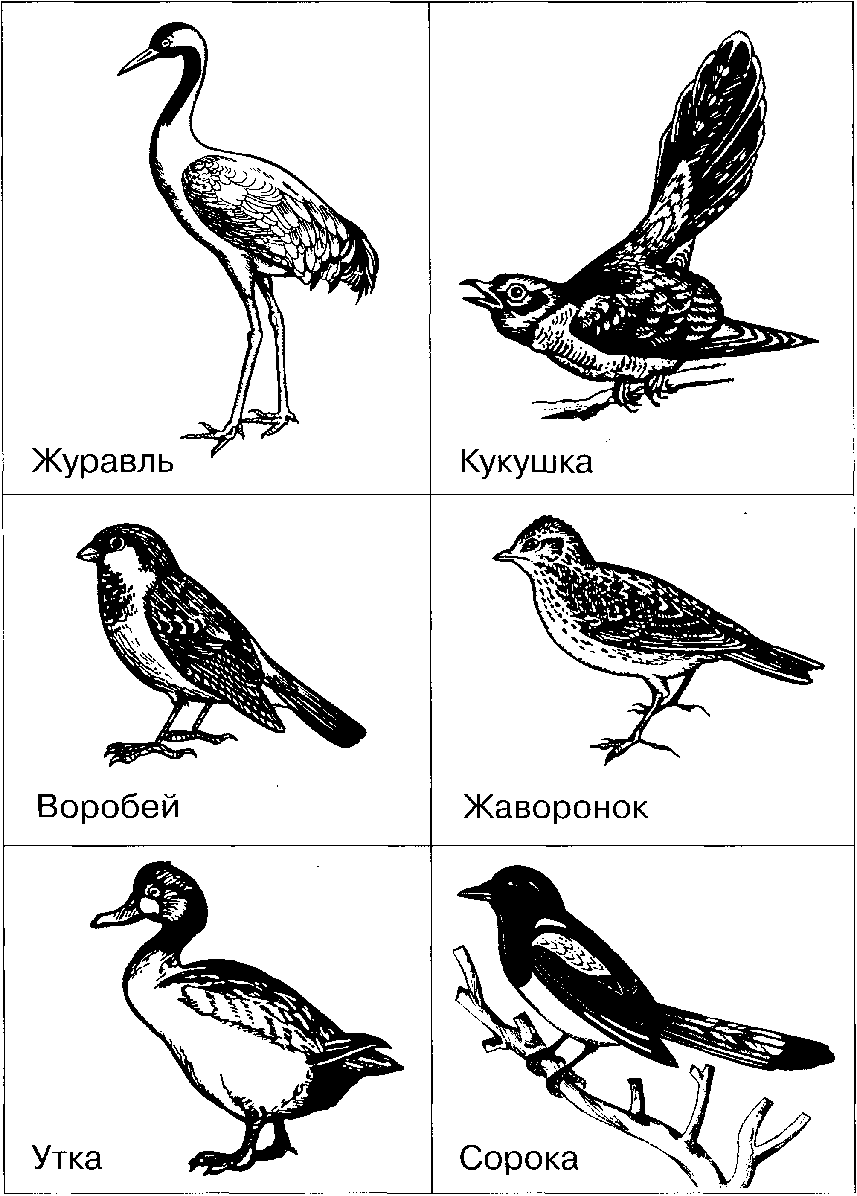
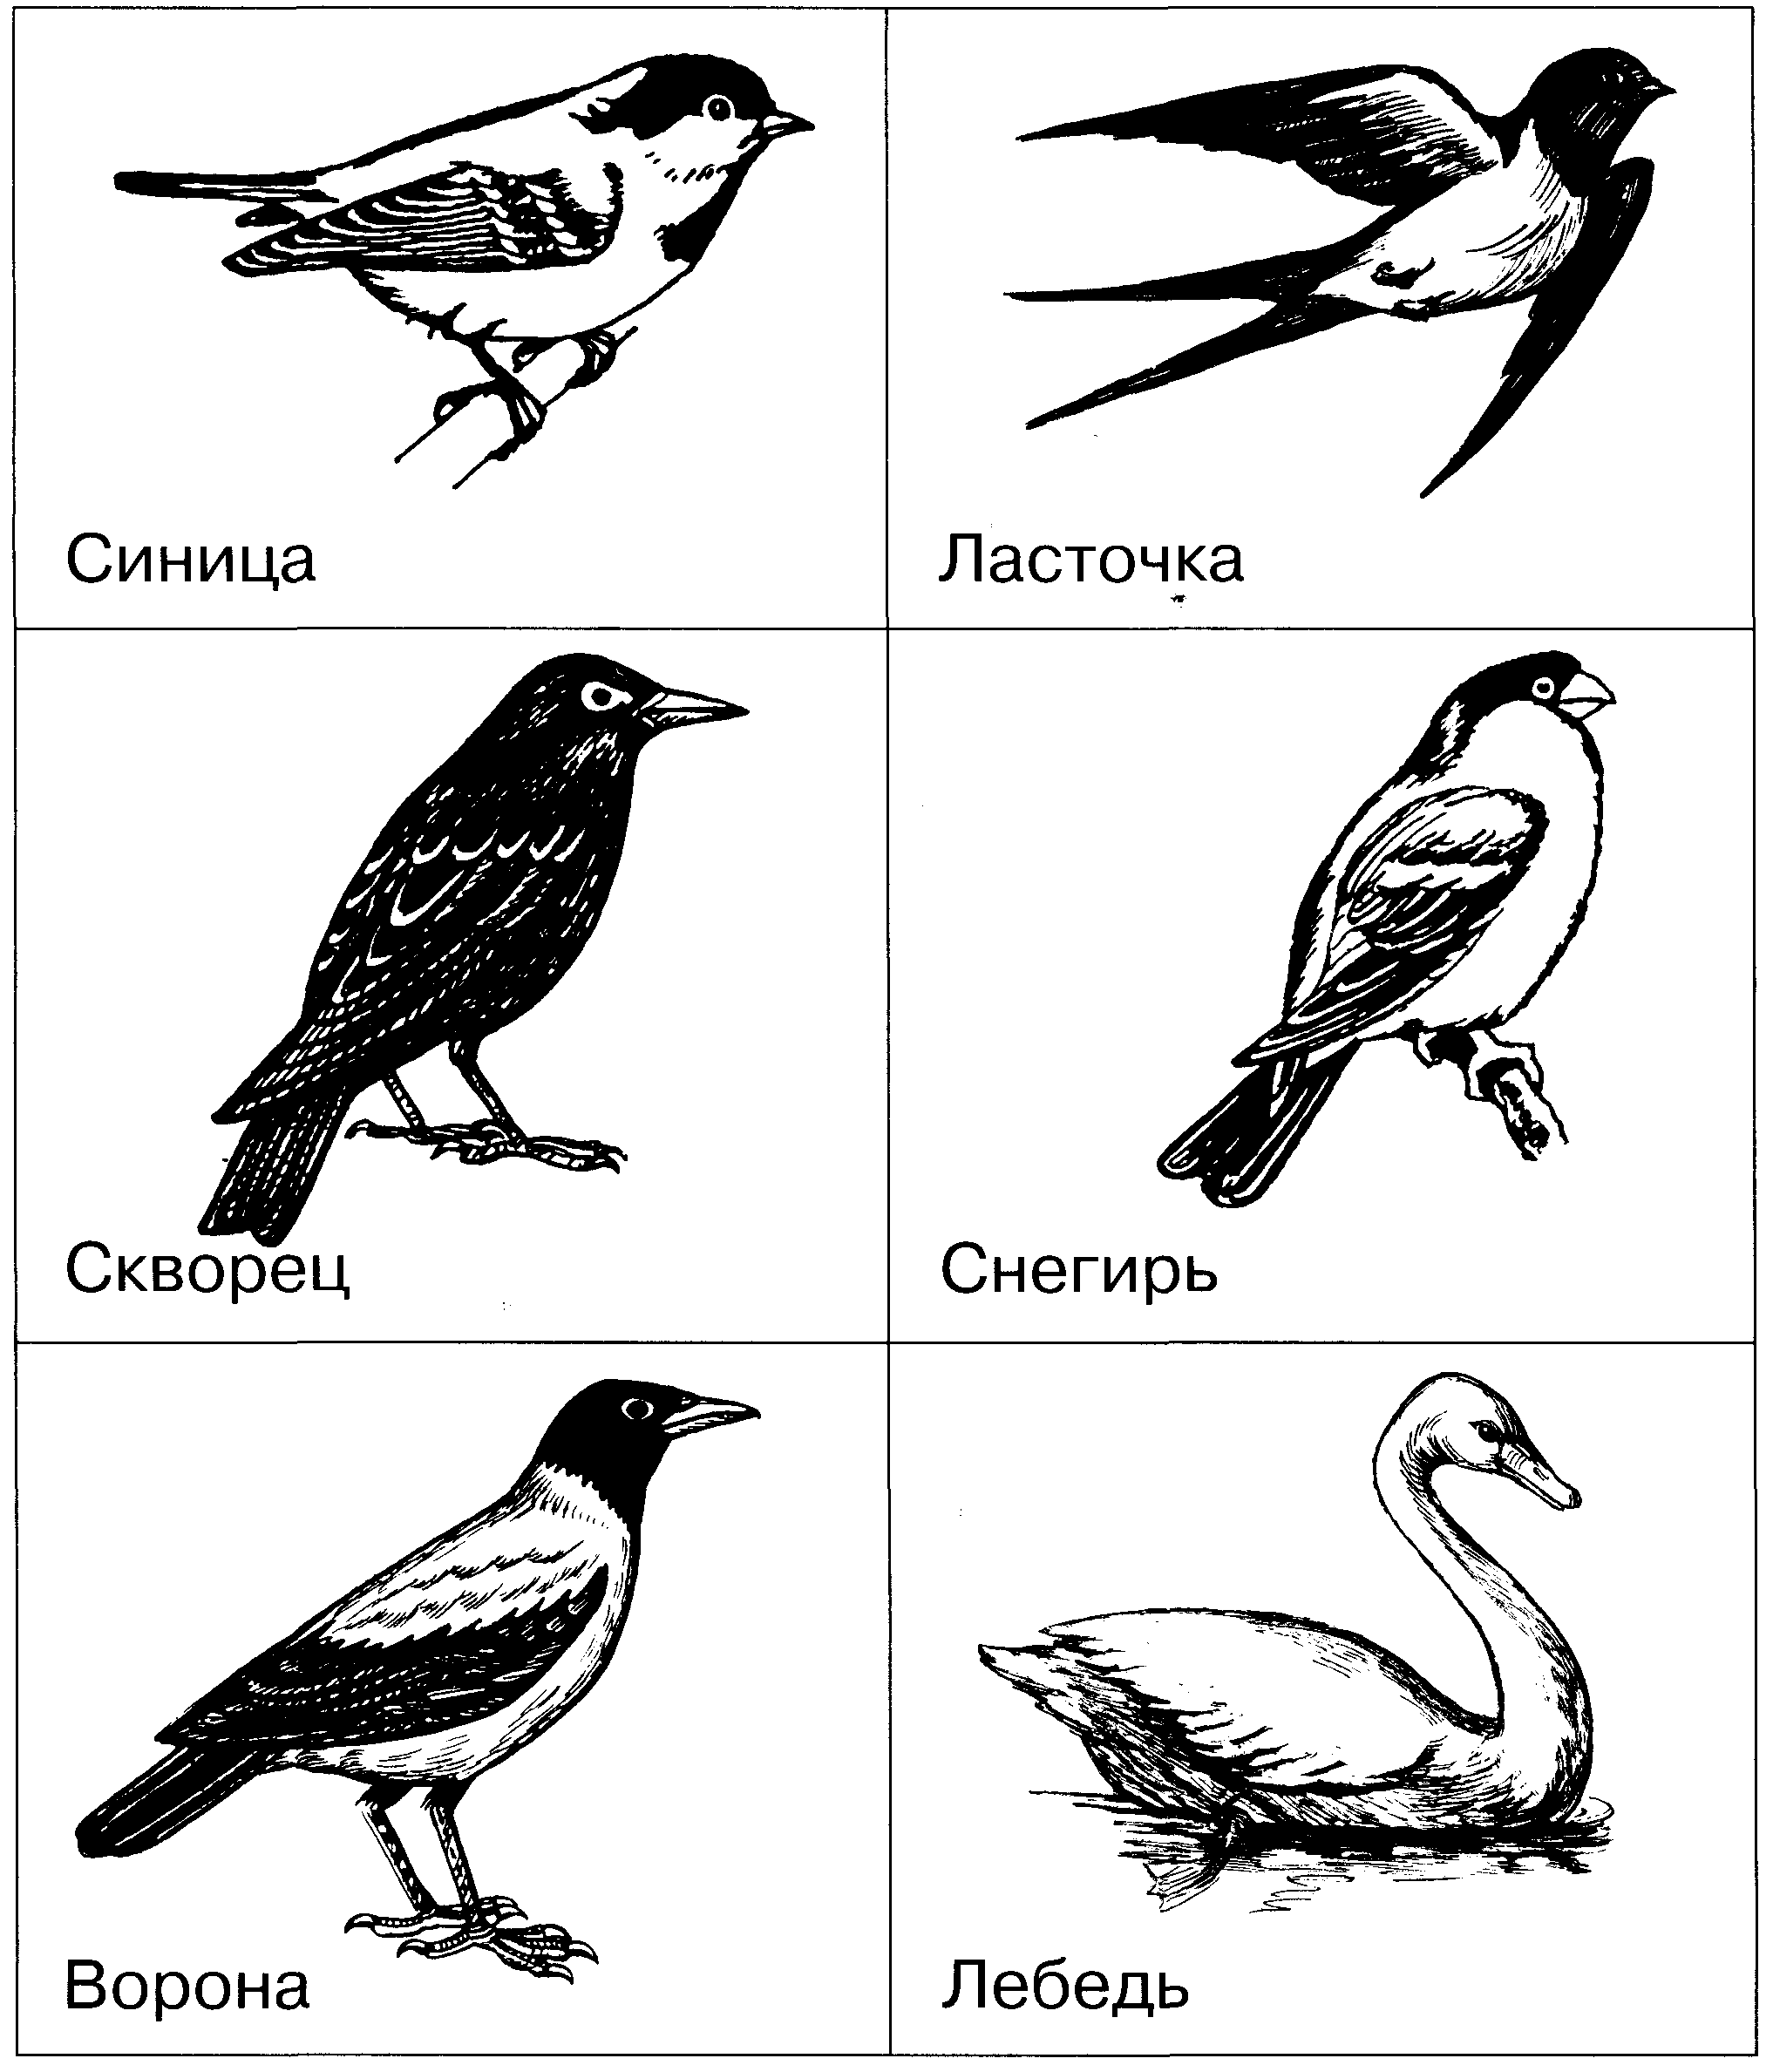

Рассмотри рисунки веточек садовых растений и их плодов.
Соедини линиями соответствующие рисунки. Отметь рисунки тех растений, которые выращивают в вашем крае.
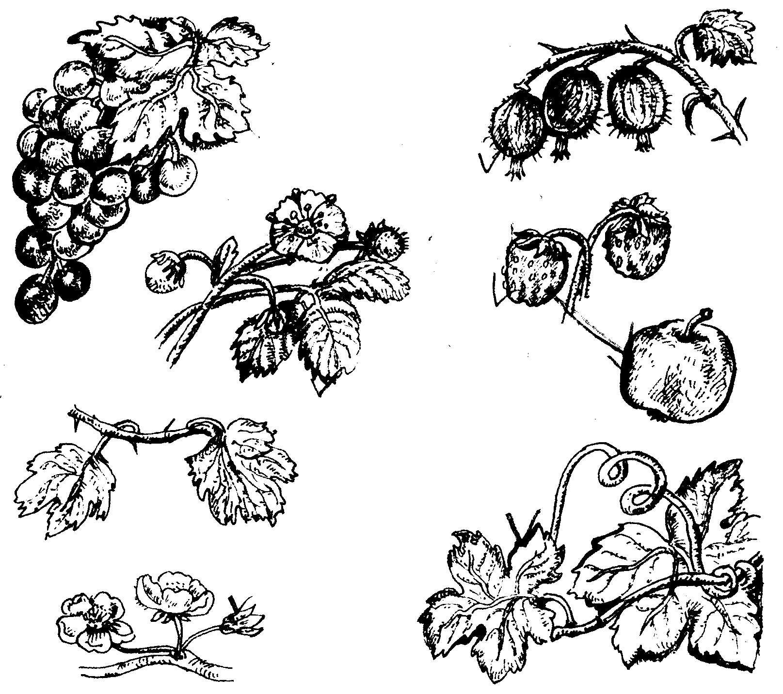

Рассмотри условные знаки, которыми можно обозначить растения по продолжительности жизни:
 — однолетник;  — двулетник;
 — многолетник.
Поставь около названия каждого из растений соответствующий условный знак:
 шиповник; | сосна; | дуб;
берёза; | крапива; | мак;
свёкла; | морковь; | лук;
огурец; | фасоль; | тыква;
укроп; | папоротник; | томат.
Приведи примеры однолетних, двулетних и многолетних растений вашего края.

Выбери рисунки растений, которые можно увидеть цветущими ранней весной. Подпиши их названия (можно цифрой). Раскрась рисунки, если знаешь, как выглядит цветок растения.
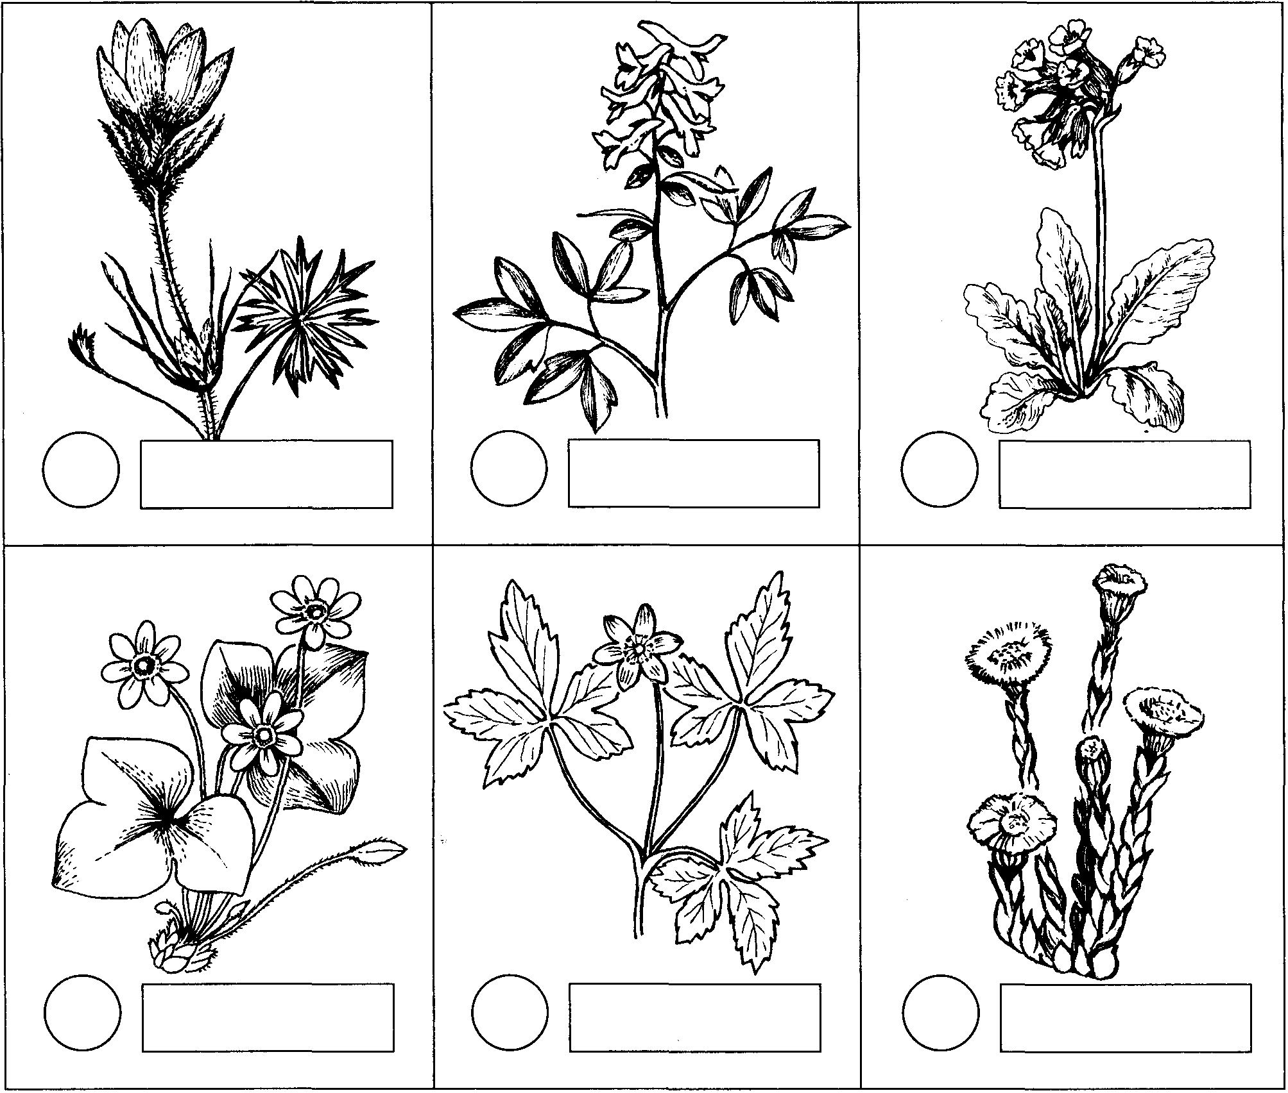
Подсказка
 Мать-и-мачеха |  Перелеска
 Первоцвет |  Прострел
 Ветреница |  Хохлатка

Прочитай названия растений и грибов:
 можжевельник; | трутовик; | ель;
кукушкин лён; | ромашка; | липа;
папоротник орляк; | лисички; | мукор;
мухомор; | дрожжи; | ряска.
Отметь значком  те из них, которые
размножаются спорами. Подчеркни названия грибов.
Рассмотри схему строения шляпочного гриба. Напиши названия частей гриба.
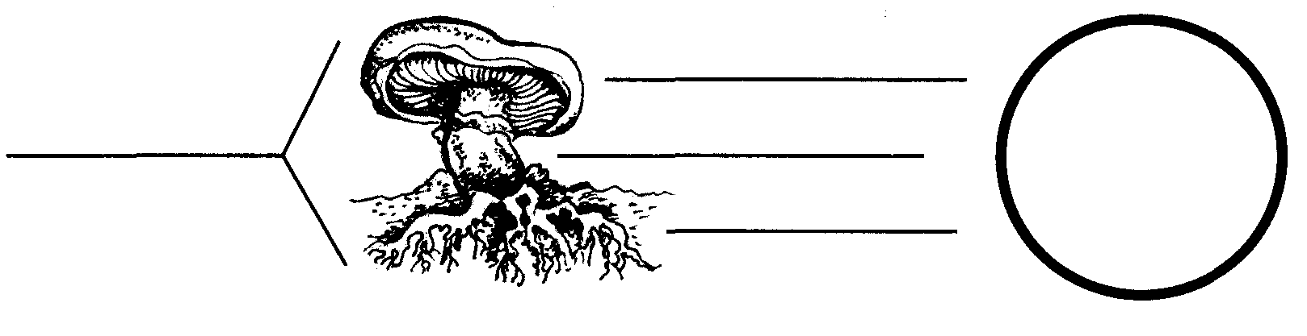
Прочитай в учебнике правила сбора грибов. Некоторые правила предупреждают тебя об опасности. Придумай и нарисуй экологический знак к любому из них.
Условные обозначения.

Нарисуй
Раскрась
Расскажи
Отгадай
Покажи стрелкой
Соедини линией
Отметь галочкой
 Вырежи
 Наклей
Предложи

Методические рекомендации по преподаванию
начального курса математики в малокомплектной школе
О. В. Обоянцева, зав. школьным отделением ОГОУ «ТГПК»

Структура уроков математики в начальной малокомплектной школе не отличается разнообразием. Строятся они в основном по схеме комбинированного урока: организация класса, повторение изученного, усвоение новых знаний, закрепление, задание на дом.
Формы организации различные. Ведущих форм усвоения новых знаний, умений в начальной малокомплектной школе две: работа под руководством учителя; самостоятельная работа учеников.
В сумме они занимают около 80-90% всего времени урока.
Под руководством учителя и при его непосредственном участии осуществляются:
- некоторые подготовительные упражнения;
- объяснение новых материалов на основе предшествующей самостоятельной работы;
- беседы-изложения нового материала; объяснения, рассказы, инструктажи;
- первичное восприятие, осмысление, закрепление нового материала;
- диагностика уровня обученности; контроль и коррекция усвоенных знаний, умений; рациональных приемов применения знаний;
- тематическое обобщение материала.
В условиях работы с двумя-тремя классами у учителей остро стоит вопрос о правильном распределении и использовании времени. Рациональное использование каждой минуты – одно из условий эффективности урока. Следует заметить, что учителю начальных классов малокомплектной школы ежедневно необходимо несколько подготовок к урокам. При подготовке он должен:
- продумать материал, который будет сообщен на уроке: определения понятий, доказательство теорем, вывод правил и формул;
- отобрать систему упражнений, способствующих усвоению понятий, правил, формул и т. п.;
- продумать методику изложения нового материала;
- составить систему тренировочных упражнений и продумать методику их проведения;
- продумать методику индивидуальных занятий со школьниками;
- разработать методику проведения коллективных работ учащихся на уроке;
- составить индивидуальные дифференцированные задания для учеников.
Классы и уроки в малокомплектной школе чаще всего сочетаются так, что один класс начинает работу с выполнения самостоятельного задания, другой - при непосредственном участии педагога. В этом случае потерь времени удается избежать. Задания учитель готовит заранее, пишет на отдельных листочках, карточках каждому ученику (дифференцированно для сильных, средних и слабых детей).
Если самостоятельная работа носит фронтальный характер, то общее задание записывается на доске, тут же записывается и инструкция к ней.
Успех обучения математике в малокомплектной школе во многом зависит от умелого соотношения индивидуальных и коллективных форм работы учащихся.
Примером индивидуальной работы учащихся является самостоятельная работа. Но такие задания так же требуют дифференциации, что облегчить в дальнейшем переход от индивидуальной работы к коллективной.
Важное место в повышении результативности урока занимает организация самостоятельной работы. Число самостоятельных работ на уроке не регламентируются. Учитель учитывает при этом возможности учащихся, их умения самостоятельно работать.
Самостоятельная работа - это деятельность учеников, направленная на овладение знаниями, умениями, способами их применения на практике, которая проводится без участия учителя. Самостоятельная работа развивает активность детей, формирует произвольное внимание, учит сосредоточенно заниматься своим делом, игнорируя происходящее вокруг. Самостоятельная работа требует размышлений, формальное выполнение задания исключается, так же как и списывание. Все это развивает важные качества - умение учиться, способность самостоятельно приобретать знания. Формируется самостоятельность как черта характера.
Самостоятельная работа выполняет в классе-комплекте преимущественно учебные и контрольные функции. Поэтому в зависимости от цели и задач ее практикуют на всех этапах урока. Чаще всего учителя на самостоятельную работу выносят закрепление и повторение (около 60% всего объема), реже усвоение нового материала (около 20%), часть самостоятельных работ предназначается для выполнения контрольных функций (около 20%).
На каждом уроке детям предлагаются работы разнообразного вида и назначения: проверочные, подготовительные, обучающие.
Для учеников 1—4-х классов доступны и посильны следующие виды самостоятельной работы:
- подготовительные упражнения, которые выполняются до изучения нового материала (повторение по учебнику, работа с карточками, таблицами и т. п.);
- самостоятельное изучение нового материала, аналогичного ранее усвоенному, проводимое по детальной инструкции;
- упражнения на закрепление с целью усвоения способов действия с опорой на алгоритмические таблицы, предписания, памятки;
- разнообразные тренировочные упражнения;
- контрольные и проверочные задания, которые предлагаются после усвоения всех частей учебного материала.
Длительность самостоятельных работ обусловливается многими причинами. Прежде всего, объемом и сложностью задания. Оно может быть и небольшим, но если ученики только начали работу с новым материалом, то потребуется больше времени на его выполнение. Увеличивают длительность также:
1) низкий уровень овладения техникой выполнения заданий;
2) недостаточная подготовленность учеников к восприятию нового материала;
3) нерациональное сочетание умственных и практических действий. Бывает, что задание несложное, но требует аккуратного оформления. Нужно, например, выполнить вычисления и заполнить итоговую таблицу. Заполнение клеток может быть даже более трудной операцией, чем сами вычисления. Длительность самостоятельной работы зависит также от работоспособности учеников, объема их внимания, темпа чтения и письма, степени овладения учебными умениями и навыками.
Постепенно длительность самостоятельной работы можно и нужно увеличивать, задания предлагать больше и сложнее. После ежедневных тренировок ученики способны долго работать самостоятельно, только злоупотреблять этим не следует. Ведь цель самостоятельной работы в условиях малокомплектной школы не тренировка выносливости, а экономное и щадящее обучение.
Эффективность самостоятельной работы непосредственно зависит от ее организации. Здесь нет мелочей, любой непродуманный шаг оборачивается потерями сил, интереса, времени. Планируя и предлагая самостоятельную работу в классе-комплекте, учитель должен:
- хорошо понимать ее цели;
- отчетливо видеть ее место и роль в общей структуре учебного процесса и в структуре данного урока;
- ориентироваться в требованиях определенного уровня овладения учебным материалом;
- максимально учитывать уровень подготовленности и возможности учеников;
- использовать активные, индивидуальные и дифференцированные задания;
- предвидеть трудности и барьеры, которые будут возникать во время выполнения самостоятельной работы;
- обоснованно выбирать ее объем;
- разнообразить самостоятельные задания по содержанию;
- предлагать ученикам интересные, нестандартные самостоятельные работы, составленные в форме викторин, кроссвордов, игр, считалок и т. п.;
- определять длительность самостоятельной работы и следить за расходованием времени;
- готовить необходимые дидактические материалы, в частности инструкции, предписания, опоры;
- искать рациональные способы проверки работ;
- подводить итоги выполнения самостоятельной работы;
- проектировать развивающие самостоятельные работы с учетом достигнутого уровня;
- правильно сочетать самостоятельную работу с работой под руководством учителя.
Фактором стабилизации интереса является обязательная проверка всех работ. Ученику важно знать, как выполнено задание, получить одобрение учителя. Можно пройти между партами, просмотреть тетради, похвалить, сделать осторожные замечания. Итоговые, ответственные и сложные задания оцениваются по полной программе. Собираются тетради, вносятся исправления красной пастой, выставляются оценки, делаются замечания. Это важно для учеников, их родителей.
Важную роль в организации самостоятельной работы на всех уроках играют указания: инструкции, алгоритмы, предписания, опорные схемы и т. д. По ним дети сверяют правильность своих действий. Интерес ученика повышается, если он реже ошибается, не чувствует страха перед предстоящим заданием.
Обучение школьников умению «видеть» алгоритмы и осознавать алгоритмическую сущность тех действий, которые они выполняют, начинается с простейших алгоритмов, доступных и понятных им (алгоритмы пользования бытовыми приборами, приготовления различных блюд, переход улицы и т.п.). В начальном курсе математики алгоритмы представлены в виде правил, последовательности действий и т.п. Например, при изучении арифметических операций над многозначными числами учащиеся пользуются правилами сложения, умножения, вычитания и деления многозначных чисел, при изучении дробей – правилами сравнения дробей и т.д. Программа позволяет обеспечить на всех этапах обучения высокую алгоритмическую подготовку учащихся. Следующий алгоритм можно использовать при решении задач.
- Прочитай задачу.
- Изобрази на схеме ее условие.
- Объясни, что показывает каждое число. Сформулируй главный вопрос задачи.
- Представь себе мысленно, о чем говорится в задаче, расскажи вслух.
- Подумай, что можно сказать о числе, которое получится в ответе. Сравни его с данными задачи и скажи, больше или меньше получится число.
- Сделай анализ задачи, то есть подумай над вопросом: можно ли сразу ответить на главный вопрос задачи? Если нельзя, то почему? Что надо знать для ответа на главный вопрос задачи?
- Затем, после анализа, подумай и расскажи план решения.
- Выполни его.
- Подумай, нельзя ли решить задачу другим способом.
- Проверь ответ и запиши.
Положительное значение использования алгоритмов - памяток на уроках математики в том, что они:
- способствуют совершенствованию организации учебного процесса;
- увеличивают долю самостоятельной работы учащихся на уроке при выполнении различных задач, примеров, уравнений;
- дают возможность каждому ученику работать в удобном для него темпе;
- учат оценивать свои действия и экономно использовать время, самому находить ошибки.
При использовании алгоритмов-памяток решается ряд воспитательных и развивающих задач:
- выработка таких положительных качеств как настойчивость, трудолюбие, организованность, усидчивость;
- формирование ответственности за порученное дело;
- развитие умения преодолевать трудности;
- совершенствование развития памяти, мышления, речи и других личностных качеств.
Использование алгоритмов-памяток в процессе обучения младших школьников можно сделать вывод, что наиболее эффективно их применение для самоорганизации учащихся во всех видах учебной деятельности; в этом плане особенно продуктивно привлечение самих учащихся к составлению алгоритмов-памяток, что способствует повышению активности их познавательной и учебной деятельности.
Кроме самостоятельной работы в преподавании начального курса математики в малокомплектной школе широко применяется и коллективная форма работы. Коллективная работа учащихся - одновременное изучение всеми школьниками под руководством учителя одного и того же учебного материала. Такой вид деятельности облегчает деятельность учителя на уроке.
Особого внимания заслуживает организация и планирование уроков в объединенных классах. Многие темы программ начального обучения повторяются в каждом классе, но на разном уровне. Следовательно, есть возможность так спланировать учебный процесс, чтобы уроки по этим темам проводить во всех классах. Рассмотрим тематическое планирование для класса-комплекта, где обучаются ученики первого и второго классов по учебникам Т.Е. Демидовой «Моя математика».
Учебник "Моя математика" соответствует Федеральному компоненту государственного стандарта общего образования, является продолжением непрерывного курса и составной частью комплекта учебников Образовательной системы "Школа-2100".
Таблица 1
Тематическое планирование для класса – комплекта МКШ
 | 1 класс | 2 класс
Темы уроков
I четверть
 | Цвет. Знакомство с радугой | Действия сложения и вычитания
 | Форма | Сложение и вычитание чисел
 | Размер | Сложение и вычитание чисел. М.д.
 | Признаки предметов | Сложение и вычитание чисел
 | Признаки предметов | Сложение и вычитание чисел
 | Признаки предметов. М.д. № 1 | Контрольная работа
 | Порядок | Высказывания
 | Отношения «равно», «не равно» | Высказывания
 | Отношения«больше», «меньше» | Переменная
 | Прямая и кривая линии. Луч | Выражения с переменной
 | Число один. Цифра 1. Один и много | Выражения с переменной. М.д.
 | Замкнутые и незамкнутые кривые | Уравнения
 | Число два. Цифра 2 | Уравнения
 | Знаки «>», «<», «=».М.д. № 2 | Уравнения
 | Равенства и неравенства | Порядок действий в выражениях
 | Отрезок | Порядок действий в выражениях
 | Число три. Цифра 3 | Сочетательное свойство сложения
 | Ломаная. Замкнутая ломаная. Треугольник | Группировка слагаемых
 | Сложение | Вычитание суммы из числа. М.д.
 | Вычитание | Переместительное и сочетательное свойства сложения
 | Выражение. Значение выражения. Равенство | Вычитание числа из суммы
 | Целое и части. М.д. № 3 | Сложение и вычитание чисел
 | Сложение и вычитание отрезков | Плоские и объёмные фигуры
 | Число четыре. Цифра 4 | Плоскость
 | Мерка. Единичный отрезок | Обозначение геометрических фигур
 | Числовой отрезок | Острые и тупые углы
 | Угол. Прямой угол | Плоские и объёмные фигуры. М.д.
 | Прямоугольник | Резервный урок
 | Число пять. Цифра 5 | Числа от 20 до 100
 | Числа 1-5 | Числа от 1 до 100
 | Числа 1-5. М.д. № 4 | Метр
 | Числа 1-5 | Числа от 1 до 100
 | Числа 1-5 | Контрольная работа
 | Число шесть. Цифра 6 | Резервный урок
 | Числа 1-6 | Резервный урок
 | Числа 1-6 | Резервный урок
II четверть
 | Числа 1-6 | Сложение и вычитание двузначных чисел
 | Число семь. Цифра 7 | Сложение и вычитание двузначных чисел
 | Числа 1-7. М.д. № 5 | Сложение и вычитание двузначных чисел
 | Слагаемое, сумма | Сложение и вычитание двузначных чисел
 | Переместительное свойство сложения | Сложение и вычитание двузначных чисел
 | Слагаемое, сумма | Сложение и вычитание двузначных чисел в столбик
 | Уменьшаемое, вычитаемое, разность | Сложение и вычитание чисел
 | Числа 1-7 | Сложение и вычитание чисел. М.д.
 | Число восемь. Цифра 8 | Сложение и вычитание чисел
 | Числа 1-8. М.д. № 6 | Периметр
 | Число девять. Цифра 9 | Сложение и вычитание двузначных чисел в столбик
 | Числа 1-9 | Сложение и вычитание чисел
 | Число ноль. Цифра 0 | Сложение и вычитание чисел
 | Числа 0-9 | Решение задач
 | Число 10 | Сложение и вычитание чисел
 | Таблица сложения | Сложение и вычитание чисел. М.д.
 | Таблица сложения. М.д. № 7 | Сложение и вычитание двузначных чисел в столбик
 | Числа и цифры. Римские цифры | Сложение и вычитание чисел
 | Числа 0-10 | Сложение и вычитание чисел
 | Числа 0-10 | Сложение и вычитание чисел
 | Самостоятельная работа № 1 | Сложение и вычитание чисел
 | Работа над ошибками | Сложение и вычитание чисел
 | Задача | Сложение и вычитание чисел
 | Задачи на нахождение целого или части | Сложение и вычитание чисел
 | Задачи на нахождение целого или части | Сложение и вычитание чисел. М.д.
 | Обратная задача | Контрольный урок
 | Задача на разностное сравнение | Контрольная работа
 | Решение задач. М. д. № 8 | Резервный урок
III четверть
 | Задача на увеличение числа | Площадь фигур
 | Решение задач | Площадь фигур
 | Задача на уменьшение числа | Единицы площади
 | Решение задач | Единицы площади
 | Решение задач | Сложение и вычитание чисел
 | Решение задач | Умножение
 | Самостоятельная работа № 2 | Умножение
 | Работа над ошибками | Множитель. Произведение. М.д.
 | Уравнение | Переместительное свойство умножения
 | Уравнение. М.д. № 9 | Умножение с нулём и единицей
 | Уравнение. Поверка решения уравнения | Умножение числа 2
 | Уравнение | Умножение числа 2
 | Длина. Сантиметр | Деление
 | Величина. Длина | Умножение и деление чисел
 | Длина. Дециметр | Чётные и нечётные числа
 | Дополнительные  каникулы  для учащихся 1-ого класса | Делимое, делитель, частное. М.д.
 | Дополнительные  каникулы  для учащихся 1-ого класса | Таблица умножения и деления на 3
 | Дополнительные  каникулы  для учащихся 1-ого класса | Порядок действий в выражении
 | Дополнительные  каникулы  для учащихся 1-ого класса | Порядок действий в выражении
 | Дополнительные  каникулы  для учащихся 1-ого класса | Таблица умножения и деления на 4
 | Дополнительные  каникулы  для учащихся 1-ого класса | Площадь прямоугольника
 | Дополнительные  каникулы  для учащихся 1-ого класса | Умножение и деление чисел
 | Дополнительные  каникулы  для учащихся 1-ого класса | Таблица умножения и деления на 5
 | Дополнительные  каникулы  для учащихся 1-ого класса | Периметр квадрата и прямоугольника. М.д.
 |  | Умножение и деление чисел
 | Величина. Масса. Килограмм | Деление с нулём и единицей
 | Сравнение, сложение и вычитание величин | Цена, количество, стоимость
 | Величины. Решение задач | Умножение и деление чисел
 | Решение задач | Таблица умножения и деления на 6
 | Самостоятельная работа № 3 | Умножение и деление чисел
 | Работа над ошибками | Умножение и деление чисел
 | Числа от 10 до 20 | Уравнения. М.д.
 | Числа от 10 до 20. М.д. № 11 | Уравнения
 | Числа от 10 до 20 | Уравнения
 | Числа от 10 до 20 | Таблица умножения и деления на 7
 | Числа от 10 до 20 | Умножение и деление чисел
 | Табличное сложение | Время. Единица времени - час
 | Табличное сложение | Решение задач
 | Табличное сложение | Контрольный урок
 | Табличное сложение | Контрольная работа
IV четверть
 | Табличное сложение | Окружность
 | Табличное вычитание | Круг. М.д.
 | Табличное вычитание | Увеличить в … Уменьшить в …
 | Табличное сложение и вычитание | Таблица умножения и деления на 8 и 9
 | Табличное сложение и вычитание | Больше в … Меньше в …
 | Табличное сложение и вычитание | Решение задач
 | Сложение и вычитание в пределах 20 | Решение задач
 | Сложение и вычитание в пределах 20. М.д. № 12 | Решение задач
 | Сложение и вычитание в пределах 20 | Во сколько раз больше? Во сколько раз меньше? М.д.
 | Сложение и вычитание в пределах 20 | Арифметические действия над числами
 | Самостоятельная работа № 4 | Умножение и деление на 10
 | Работа над ошибками | Арифметические действия над числами
 | Повторение изученного в 1 классе | Алгоритм. Блок-схема
 | Повторение изученного в 1классе | Алгоритмы с условием
 | Повторение изученного в 1классе | Арифметические действия над числами.
 | Повторение изученного в 1классе | Арифметические действия над числами. М.д.
 | Повторение изученного в 1классе | Арифметические действия над числами.
 | Повторение изученного в 1классе | Арифметические действия над числами.
 | Повторение изученного в 1классе | Контрольный урок
 | Повторение изученного в 1классе | Контрольная работа
 | Повторение изученного в 1классе | Повторение изученного во 2 классе
 | Повторение изученного в 1классе | Повторение изученного во 2 классе
 | Итоговая контрольная работа | Повторение изученного во 2 классе
 | Итоговая контрольная работа | Повторение изученного во 2 классе
 | Дополнительные  каникулы  для учащихся 1-ого класса | Повторение изученного во 2 классе
 | Дополнительные  каникулы  для учащихся 1-ого класса | Повторение изученного во 2 классе
 | Дополнительные  каникулы  для учащихся 1-ого класса | Повторение изученного во 2 классе
 | Дополнительные  каникулы  для учащихся 1-ого класса | Повторение изученного во 2 классе
 | Дополнительные  каникулы  для учащихся 1-ого класса | Повторение изученного во 2 классе
 | Дополнительные  каникулы  для учащихся 1-ого класса | Повторение изученного во 2 классе
 | Дополнительные  каникулы  для учащихся 1-ого класса | Итоговая контрольная работа
 | Дополнительные  каникулы  для учащихся 1-ого класса | Итоговая контрольная работа
Из приведенного выше тематического планирования следует отметить, что оно составлено для однопредметных уроков. В этом случае появляется возможность организовать как проведение фронтальной работы с разными классами на отдельных этапах урока, так и проведение однотемных уроков.
Основой однотемных уроков в первую очередь является постоянное сопутствующее повторение. Поэтому большая часть таких уроков приходится на 1 и 4 четверти учебного года, когда учебный материал позволяет проводить больше уроков закрепления, обобщения, систематизация знаний.
Некоторые преимущества однотемных уроков определяются следующим:
- создаются условия для успешного развития мотивации учения, которая является движущей силой в учебной деятельности младших школьников;
- успешнее формулируется умения планирования деятельность, контролировать её ход в процессе взаимопроверки или путем самоконтроля, т.е. умения, которые определяются готовность школьника в самостоятельной работе;
- однотемные уроки позволяют ребёнку чаще отвечать самому, требуют от него внимательного отношения к ответам товарищей, учат культуре ведения учебного диалога, развивают речевые умения. Тем самым расширяются рамки речевого общения, что особенно важно в условиях малокомплектной школы, где наблюдается его дефицит.
- однотемные уроки дают детям возможность на практике, в учебной деятельности, следовать правилам жизни и работы в коллективе, уважительно относиться к мнению других людей, приводить доказательства для подтверждения своего мнения и т.д.
Занятия по теме с каждым классом отключаются степенью сложности содержания учебного материала и работой, проводимой с ними. Разработка и проведение однотемных уроков требуют значительных усилий от учителя. И тут большие резервы скрыты, с одной стороны - в работе над планированием учебного материала, его отбором с учетом исходного уровня общеобразовательной подготовки детей, посильной трудности предлагаемых заданий, другой стороны - в работе над совершенствованием структуры урока, его организационной формы.
План урока в малокомплектной школе должен отражать его специфику. Удобнее всего пользоваться комплексным приемом поурочного планирования. Особенность его в том, что в одном и том же плане урока параллельно определяется содержание учебных занятий в двух или нескольких классах и общая их организация. План должен содержать материал, необходимый для проведения урока, хотя он может быть максимально кратким. В нем четко должны просматриваться темы урока, цели, задачи, названия этапов, вопросы – задания и т.д. В плане следует отразить содержание заданий для самостоятельной работы, виды самостоятельной работы. Вопросы, задания, упражнения, примеры и т.д. из учебников переписывать нет необходимости, достаточно указать номера заданий. Задания, дидактический материал для дифференцированной работы, алгоритмы, приготовленные самим учителем, можно записывать на отдельные карточки, на которые в плане делается ссылка.
Приведём пример конспекта однотемного урока для класса-комплекта 1–2, составленного по учебникам «Моя математика».
Таблица 2
План конспект урока для класса комплекта 1-2
1 класс | 2 класс
Тема «Повторение изученного»
Цель: систематизировать и обобщать пройденный материал
Задачи:
- продолжить отработку вычислительных навыков;
- развивать умения решать текстовые задачи;
- развивать интеллектуальные и коммуникативные общеучебные умения;
- развивать организационные общеучебные умения, в том числе умения самостоятельно оценивать результат своих действий, контролировать самого себя, находить и исправлять собственные ошибки.
Самостоятельная работа  («Моя математика» 1 класс, 3 часть, с. 44, № 1) | Математический диктант:  - сколько будет, если взять 3 раза по 5;  - чему равна сумма 6 троек;  - запишите число, которое меньше 12 на 6;  - запишите число, которое меньше 12 в 6 раз;  - сколько пятёрок в числе 15;  - сколько двоек в числе 14;  - 3 умножьте на 4;  - в одном стручке 6 горошин. Сколько горошин в 4 таких стручках?  (15, 18, 6, 2, 3, 7, 12, 24)
Работа с учителем, проверка проделанной работы  - Прочитаем первый ряд чисел.  - Назовите два числа, на которые вы продолжили этот ряд.  - Прочитаем второй ряд чисел.  - Сколько чисел вы записали?  - А сколько цифр использовали для записи?  - В каждом числе назовите количество десятков и единиц в разрядах. | Самостоятельная работа  - Запишите полученные числа в порядке возрастания;  - Разбейте числа на две группы, укажите признак разбиения, найдите несколько оснований для разбиения на группы.  (Самопроверка, предполагаемые ответы записаны на доске)
Работа над задачами
(«Моя математика» 1 класс, 3 часть, с. 45, № 6)
а) Выбор схем идёт через совместную деятельность под руководством учащихся вторых классов ученики первого класса проводят в учебниках стрелочки от схем к нужной задаче и заполняют данными.
б) работа: решение задач в тетрадях | б) – Измените данные или вопрос задач так, чтобы для их решения была необходимость выбора арифметических действия умножения и деления
в) проверка под руководством учителя | в) решение задач с изменёнными данными
Физминутка
Самостоятельная работа  («Моя математика» 1 класс, 3 часть, с. 44, № 2) | г) проверка под руководством учителя
Проверка под руководством учителя | Самостоятельная работа  («Моя математика» 2 класс, 3 часть, с. 70, № 1)
На доске записаны таблицы («Моя математика» 2 класс, 3 часть, с. 70, № 1)
Записывают полученные числа (из второй строки каждой таблицы) в две строки: однозначные и двузначные | Комментируют получение каждого числа и по цепочке записывают ответы в таблицы на доске
Самостоятельное решение уравнений
(«Моя математика» 1 класс, 3 часть, с. 44, № 3) | («Моя математика» 1 класс, 3 часть, с. 44, № 3)  - Где возможно заменить знак на «х» или «:»?
Проверка под руководством учителя | Самостоятельное решение получившихся уравнений
Итог урока.
Однопредметные уроки по математике дают большую возможность учителю работать с двумя классами одновременно. В плане урока математики четко должна просматриваться система тренировочных работ учащихся, работа над ошибками, сочетание работ под руководством учителя в одном классе и самостоятельной работы в другом классе. Кроме этого, появляется возможность периодически проводить однотемные уроки с использованием метода опережающего обучения для класса ниже уровнем.

Предметные умения прописываются учителем в соответствии с программными требованиями - это умения, связанные непосредственно с изучением данной темы.
Надпредметные умения - это общеучебные и межпредметные компетенции учащихся.

